

智能影记
Memoria

项目开发文档

智能影记

2026.6.21
All Rights Reserved
目录
1 项目概述 7
1.1 项目背景 7
1.1.1 时代现状 7
1.1.2 存在的主要问题 8
1.1.3 现有解决方案的不足之处 9
1.1.4 我们的解决方案 10
1.2 项目定位 11
1.2.1 应用场景 11
1.2.2 目标人群 12
1.3 项目方案 14
1.4 项目目标 16
1.5 项目价值 17
1.5.1 技术创新价值 17
1.5.2 用户体验价值 18
1.5.3 创意性表达和情绪价值 19
1.5.4 社交分享和互动价值 19
1.5.5 商业开发价值 19
1.5.6 隐私安全价值 20
2 开发计划 21
2.1 最终呈现形式 21
2.2 主要功能描述 22
2.3 运行环境 25
2.4 验收标准 26
2.5 关键问题 26
2.6 进度安排 28
2.7 开发预算 29
3 可行性分析 31
3.1 技术可行性分析 31
3.1.1 移动端轻量级 AI Infra 31
3.1.2 端侧多模态检索与语义理解创新 35
3.1.3 极致隐私保护的“端云协同”架构 38
3.1.4 聚类与主动式记忆组织创新 39
3.1.5 身份级记忆组织创新 40
3.1.6 向量数据库与索引基础设施创新 42
3.1.7 数据治理与工程可观测性创新 43
3.1.8 AIGC 驱动的动态“编舞引擎”与全栈软硬视听合成 45
3.2 资源可行性分析 46
3.2.1 软硬件资源 46
3.2.2 人力资源 46
3.2.3 其他资源 47
3.3 市场可行性分析 48
3.3.1 目标用户 48
3.3.2 市场规模 49
3.3.3 竞品分析 49
3.3.4 商业模式 51
3.3.5 法规和合规性 51
3.3.6 营销与推广 52
3.3.7 内容合作 52
4 需求分析 53
4.1 数据需求 53
4.1.1 静态数据 53
4.1.2 动态数据 54
4.1.3 数据词典 55
4.1.4 数据采集 57
4.2 功能需求 59
4.2.1 智能照片分析与标记功能 59
4.2.2 智能照片筛选与废片剔除功能 60
4.2.3 照片语义与人脸聚类功能 62
4.2.4 时空轨迹智能聚类功能 64
4.2.5 智能主题生成功能 65
4.2.6 主动式回忆推送功能 67
4.2.7 智能照片搜索与筛选功能 69
4.2.8 视频导出与个性化配置功能 70
4.2.9 故事生成与智能视频脚本生成功能 72
4.2.10 AI 智能配乐与合成功能 76
4.2.11 智能视频文案与字幕生成功能 78
4.2.12 智能音频分析与节拍卡点功能 79
4.2.13 智能视觉特效与转场匹配功能 81
4.2.14 视频静默导出与封装功能 83
4.2.15 智能社交分享文案生成功能 84
4.2.16 数字相册功能 86
4.3 性能需求 88
4.3.1 时间特性 88
4.3.2 适应性 89
4.4 界面需求 91
4.5 接口需求 106
4.5.1 硬件接口 106
4.5.2 软件接口 106
4.6 其他需求 107
4.6.1 可使用性 107
4.6.2 安全性 107
4.6.3 可维护性 107
4.6.4 可移植性 108
4.6.5 兼容性 108
5 概要设计 109
5.1 处理流程 109
5.2 总体结构设计 110
5.3 功能设计 110
5.4 数据流转设计 110
5.5 用户页面设计 111
5.6 数据结构设计 127
5.6.2 向量索引结构设计 129
5.6.3 实体关系设计 129
5.6.4 数据流转说明 130
5.7 接口设计 130
5.7.1 外部接口 130
5.7.2 内部接口 131
5.8 错误/异常处理设计 133
5.8.1 错误/异常输出信息 133
5.8.2 错误/异常处理对策 137
5.9 系统配置策略 138
5.10 系统部署方案 139
1. 移动客户端部署 139
2. 云端微服务部署（AWS 端） 139
3. 第三方 AI 算力部署 139
4. 部署流程难点对策 140
5.11 跨端应用架构设计 140
1. 跨端分层架构 140
2. 跨平台交互机制 141
3. 端侧环境自适应策略 141
6 数据库设计 141
6.1 ER图 141
6.2 表结构与相关字段说明 143
7 手机端侧部署设计 149
7.1 手机环境需求 149
8 详细设计 150
8.1 智能照片分析与标记功能 150
8.1.1 功能描述 150
8.1.2 性能描述 151
8.1.3 输入 151
8.1.4 输出 151
8.1.5 程序逻辑 151
8.1.6 限制条件 151
8.2 智能照片筛选与废片剔除功能 152
8.2.1 功能描述 152
8.2.2 性能描述 153
8.2.3 输入 153
8.2.4 输出 153
8.2.5 程序逻辑 154
8.2.6 限制条件 155
8.3 照片语义与人脸聚类功能 155
8.3.1 功能描述 155
8.3.2 输入 155
8.3.3 输出 155
8.3.4 程序逻辑 156
8.3.6 限制条件 157
8.4 时空轨迹智能聚类功能 157
8.4.1 功能描述 157
8.4.2 性能描述 157
8.4.3 输入 158
8.4.4 输出 158
8.4.5 程序逻辑 158
8.4.6 限制条件 158
8.5 智能主题生成功能 158
8.5.1 功能描述 158
8.5.2 性能描述 159
8.5.3 输入 159
8.5.4 输出 159
8.5.5 程序逻辑 160
8.5.6 限制条件 160
8.6 主动式回忆推送功能 160
8.6.1 功能描述 160
8.6.2 性能描述 161
8.6.3 输入 161
8.6.4 输出 161
8.6.5 程序逻辑 161
8.6.6 限制条件 162
8.7 智能照片搜索与筛选功能 162
8.7.1 功能描述 162
8.7.2 性能描述 163
8.7.3 输入 164
8.7.4 输出 164
8.7.5 程序逻辑 165
8.7.6 限制条件 165
8.8 视频故事个性化配置功能 166
8.8.1 功能描述 166
8.8.2 性能描述 167
8.8.3 输入 167
8.8.4 输出 167
8.8.5 程序逻辑 167
8.8.6 限制条件 167
8.9 故事生成与智能视频脚本生成功能 168
8.9.1 功能描述 168
8.9.2 性能描述 168
8.9.3 输入 169
8.9.4 输出 169
8.9.5 程序逻辑 170
8.9.6 限制条件 171
8.10 AI 智能配乐与合成功能 171
8.10.1 功能描述 171
8.10.2 性能描述 172
8.10.3 输入 172
8.10.4 输出 172
8.10.5 程序逻辑 173
8.10.6 限制条件 174
8.11 智能视频文案与字幕生成功能 174
8.11.1 功能描述 174
8.11.2 性能描述 174
8.11.3 输入 175
8.11.4 输出 175
8.11.5 程序逻辑 176
8.11.6 限制条件 177
8.12 智能音频分析与节拍卡点功能 177
8.12.1 功能描述 177
8.12.2 性能描述 177
8.12.3 输入 178
8.12.4 输出 178
8.12.5 程序逻辑 179
8.12.6 限制条件 180
8.13 智能视觉特效与转场匹配功能 180
8.13.1 功能描述 180
8.13.2 性能描述 180
8.13.3 输入 181
8.13.4 输出 181
8.13.5 程序逻辑 182
8.13.6 限制条件 183
8.14 视频静默导出与封装功能 183
8.14.1 功能描述 183
8.14.2 性能描述 184
8.14.3 输入 184
8.14.4 输出 184
8.14.5 程序逻辑 185
8.14.6 限制条件 186
8.15 数字相册功能 186
8.15.1 功能描述 186
8.15.2 性能描述 187
8.15.3 输入 187
8.15.4 输出 187
8.15.5 程序逻辑 188
8.15.6 限制条件 189
8.16 智能社交分享文案生成功能 189
8.16.1 功能描述 189
8.16.2 性能描述 190
8.16.3 输入 190
8.16.4 输出 190
8.16.5 程序逻辑 191
8.16.6 限制条件 192

项目概述

项目背景

1.1.1 时代现状：个人数字影像爆发与 AIGC 奇点交汇
当前，我们正处于技术变革与泛终端社交浪潮双重交汇的历史性节点，个人影像数据的生产与消费模式正在发生深刻的重塑：
· 个人数字影像资产的爆炸式增长：随着智能手机计算摄影技术的飞速迭代以及海量存储设备的普及，“随时随地按下快门”已成为大众的底层生活习惯。从日常餐饮、通勤到旅游聚会，每个普通人的手机中都沉淀了数以万计的碎片化照片与视频片段。人类社会正经历着个人数字记忆资产的空前膨胀。
· “视频化”社交货币的全面确立：移动互联网进入存量时代，以微信朋友圈、抖音、小红书为代表的社交媒体高度繁荣。在这个极度渴求注意力的时代，结构化、带有情绪音轨的 Vlog 与短视频已经全面取代了传统的静态图文，成为最具情感共鸣和传播效率的“社交货币”。大众对于将日常碎片转化为高质量影像记录的意愿空前强烈。
· 多模态大模型与端侧 AI 的技术破局：人工智能正迎来 AIGC（生成式 AI）的奇点时刻。视觉语言模型（VLM）、自然语言大模型（LLM）以及 AI 音乐生成技术（如 MusicGen）展现出了令人惊叹的跨模态理解与创作能力。更为关键的是，移动端 NPU 算力的跨越式提升与轻量化推理框架（如 NCNN/ONNX）的成熟，使得原本极其依赖云端的重度 AI 算力，如今能够以极低的延迟在智能手机端侧闭环运行。这种“算力下沉”为重塑移动端影像生态提供了革命性的底层基础设施。

1.1.2 存在的主要问题：数字囤积与高门槛创作带来的“记忆沉睡”
尽管生产和分享影像的硬件条件已极度成熟，但在实际的数字生活体验中，普通用户在管理和二次创作个人影像时，正面临着几道难以逾越的鸿沟：
· 海量碎片化影像引发的“数字囤积”与检索瘫痪：随着快门成本的无限降低，用户的相册充斥着大量连拍废片、屏幕截图以及重复场景。传统的相册管理系统仅能提供基于时间轴或地理位置的机械式陈列，缺乏对图像深层语义的理解。这导致用户的相册沦为一个混乱的“数字仓库”，当需要寻找特定回忆时（如“去年秋天在海边戴着帽子的背影”），往往如同大海捞针，海量的珍贵记忆被迫沉睡在设备底层。
· 视频化表达的高门槛导致的“创作劝退”：尽管短视频已成为主流社交货币，但从“一堆静态照片”到“一部有感染力的视频大片”之间，存在着极高的专业壁垒。普通用户如果想制作一段回忆视频，需要经历耗时耗力的素材初筛、导入剪辑软件、苦寻合适的背景音乐、手动踩点对齐节拍以及枯燥的字幕输入。这种极其繁琐的“流水线劳作”严重消耗了用户的创作热情，导致大量美好的生活切片最终未能转化为可分享的作品。
· 模板化生产带来的“情感干瘪”与同质化表达：面对用户的剪辑痛点，市场上涌现出了一批提供“一键成片”功能的辅助工具。然而，这类工具的底层逻辑大多为“固定时间戳填坑”，即机械地将用户照片套入预设的转场模板，并配以千篇一律的“罐头音乐”和干瘪的流水账字幕。这种缺乏上下文理解的组合，完全割裂了画面与听觉的情感联系，导致生成的作品千人一面，缺乏真正的叙事灵魂与情绪共鸣。
· 深度 AI 加工与个人隐私保护之间的核心矛盾：随着大模型技术的爆发，利用云端超强算力对影像进行智能编排与生成成为了行业趋势。然而，个人相册包含着极其敏感的隐私信息（如人脸特征、家庭住址、生活轨迹等）。传统必须将原始高清照片全量上传至公有云端才能进行 AI 处理的模式，极大地触碰了用户的隐私红线，导致许多注重数据安全的用户对现有的 AI 相册与生成工具望而却步。

1.1.3 现有解决方案的不足之处：割裂的体验与流水线式的妥协
面对日益增长的影像管理与创作需求，当前市场上的解决方案普遍存在“前端管理”与“后期创作”严重割裂的问题。传统的系统级相册虽然承担了底层存储功能，但缺乏跨模态的高维语义理解能力，用户难以通过自然语言精准唤醒沉睡的记忆切片。而以剪映为代表的专业辅助剪辑软件，虽然极大降低了视频包装的门槛，却未能打通前端的数据感知。用户在使用前仍需耗费大量精力从海量图库中手动“淘金”，这种“筛选断层”极大消耗了普通人的创作热情，导致完整的体验链路在第一步就被迫中断。
其次，现有的自动化视频工具普遍深陷“模板化生产”与“情绪割裂”的泥沼。无论是各类剪辑 App 还是社交平台内置的“一键成片”功能，其底层逻辑多为死板的“固定时间戳填坑”。由于机器未能真正“看懂”画面的深层语义与构图，在进行跨画幅混剪时极易出现切断视觉主体等构图崩坏现象。同时，这些工具高度依赖千篇一律的“罐头音乐”与干瘪的流水账字幕，音画情绪各行其道，生成的视频往往沦为生硬的“PPT 幻灯片”，完全无法提供千人千面的个性化情绪表达与叙事灵魂。
最后，深度 AI 加工与个人隐私保护之间存在着难以调和的核心矛盾。大模型时代，利用强大的 AI 算力对影像进行智能编排已成趋势，但传统应用往往强制要求将包含敏感信息（如人脸、轨迹）的原始照片全量上传至公有云端才能进行处理。这不仅极大地触碰了用户的隐私红线，引发了强烈的安全担忧，也使得许多注重隐私的用户对现有的 AI 生成工具望而却步。而少数主打本地私有化部署的开源极客图库（如 Immich），又因极高的网络配置与硬件门槛，将绝大多数普通用户拒之门外，且缺乏后端的视听渲染能力，沦为体验上的“断头路”。

1.1.4 我们的解决方案
智能影记（Memoria）是一款旨在打破传统影像管理与视频创作壁垒的创新移动应用。它深度整合了端侧大模型、多模态检索与 AIGC 视听合成技术，为用户提供了一个从“杂乱照片”到“高质量成片”的全链路、零门槛自动化创作平台。下面是对智能影记核心功能与特色解决方案的简介：
【智能聚类与跨模态搜图】 智能影记帮助用户从海量图库中精准打捞记忆。系统在端侧静默运行多模态视觉模型，不仅能对照片进行废片剔除，还能融合时间戳与地理位置进行深度的语义聚类，将零散照片自动重构为连贯的“叙事片段”。同时，用户可以通过自然语言（如“去年夏天在海边的背影”）进行跨模态精准搜图，彻底告别僵硬的标签检索。
【主动式回忆感知】 打破传统的“人找照片”模式，应用引入了“回忆找人”的贴心机制。系统后台能够敏锐感知用户生活时空轨迹的变化（如旅行结束返回常驻地），并在闲时自动完成素材的聚合与初筛。随后，它会向用户主动推送排版精美的“回忆草稿”，极大降低了用户的操作成本，确保珍贵记忆不再沉睡。
【AI 编导与多维叙事】 智能影记内置了一位专业的“云端导演”。对于选定的一组照片，系统能提炼出多个不同情感视角的主题。在确定基调后，AI 利用思维链推理生成包含起承转合的可视化分镜剧本大纲，并撰写出极具文学张力且自适应不同社交平台（如小红书、朋友圈）语境的旁白与字幕文案，赋予每一帧画面深度的叙事灵魂。
【专属配乐与动态卡点】 应用彻底终结了同质化的“罐头音乐”与生硬的模板剪辑。系统根据视觉提取的情感主旨，利用云端大模型实时创作独一无二的专属背景音乐。同时，动态编舞引擎能够解析底层音频波形，配合开源算法提取音乐的情绪波动特征，基本实现弱拍平滑运镜与强拍重音硬切的帧级对齐，让普通用户也能瞬间渲染出专业级的视听大片。
【数字相册与记忆资产】 智能影记进一步将零散图片沉淀为可长期留存、可反复翻阅、可持续增值的数字记忆资产。系统模拟实体相册的双页展开、翻页预览与图文混排逻辑，自动将照片、标题、副标题、旁白文案和情绪线索编排为具有纸质相册仪式感的数字相册书，带来接近真实纪念册的阅读体验。同时，它可结合照片内容、故事主题与目标风格，自动完成文案润色、页面布局与预览生成，降低高质量纪念册制作门槛，并可面向婚庆摄影、旅游景区、亲子乐园、毕业纪念等 B 端场景，快速生成主题文案、相册排版和预览效果，支持用户自由编辑图片与文案，帮助商家实现标准化与个性化兼具的高效交付。
【极致的端侧隐私守护】 在提供强大 AI 生成能力的同时，智能影记将“隐私安全”作为核心底座。应用的重度图像解析与特征提取 100% 在手机端侧可信域内闭环完成，坚持“原始照片不出域”。系统仅将降维后的纯文本脱敏元数据加密发送至云端进行剧本与音乐的辅助生成，从物理链路上彻底消除了用户对私密影像泄露的担忧。
智能影记的设计初衷是重塑数字时代的记忆管理与影像表达方式。它不仅高效化解了海量照片带来的“数字囤积”焦虑，更通过全链路的 AI 赋能，将零门槛的院线级视频创作能力交还给每一位热爱生活的人，是一款兼具极客底层技术与浓厚人文温度的创新移动应用程序。

项目定位

1.2.1 应用场景
智能影记（Memoria）致力于为不同年龄层和不同需求的用户提供全自动化的影像管理与视频创作服务。结合前沿的端侧多模态 AI 技术，本项目的核心应用场景主要聚焦于以下四个垂直领域：
- 个人旅行与日常生活的自动化记录：针对热衷于旅行打卡和生活记录的用户，智能影记定位为随身的“AI 剪辑师”。系统通过后台智能感知用户的时空轨迹变化，能够自动聚合旅途素材，并利用 AIGC 技术进行废片剔除、生成氛围感音乐与卡点特效。用户无需掌握专业的视频剪辑技能，即可轻松将碎片化的日常影像转化为高质量的旅行大片，便捷地在社交平台上进行分享，以极低的成本留存生活的高光时刻。
- 亲子成长与家庭档案的智能化管理：在家庭场景下，该应用定位为极具温度的“数字记忆管家”，使用户能够轻松梳理子女的成长轨迹与家庭聚会时刻。系统通过端侧视觉模型自动识别并分类不同年龄段的照片，利用特定的温馨叙事模板自动生成成长纪录片，并支持视频分享。这不仅有效化解了家庭海量相册难以整理的痛点，更极大增强了家庭成员间的情感连接与代际互动体验。
- 萌宠互动与趣味社交的创意表达：对于广大宠物主人，智能影记提供了极具网感的“萌宠日记”生成能力，通过跟踪和宠物之间发生的事件记录，并生成剧本以短片的形式展现，极大地丰富了年轻用户在社交网络上的圈层互动与娱乐体验。

1.2.2 目标人群
智能影记（Memoria）致力于用 AI 技术降低高质量内容创作的门槛。基于对移动互联网用户行为的深度洞察，本项目的目标受众覆盖了从普通记录者到垂直细分领域的多个群体，具体细分为以下六大类：
- 移动互联网泛用户（日常生活记录者）
·用户画像：习惯使用手机记录日常琐碎（如探店、通勤、周末聚餐），设备中存储了海量照片但无暇或无力进行系统性整理的广大普通用户。
·核心诉求：深受“数字囤积症”困扰。他们急需一款“零认知负担”的工具，能够将手机里杂乱无章的碎片化影像，全自动地转化为具有仪式感的生活周记或月度总结，以满足其基础的审美化表达与记录需求。
- 旅游爱好者与户外探索者
·用户画像：热衷于旅行打卡、户外徒步，并在短时间内会产生大量高密度、高质量风景与人物照片的人群。
·核心诉求：拥有强烈的分享欲，但因缺乏专业的视频剪辑技能（如调色、运镜、卡点），难以产出优质的 Vlog。他们迫切需要一位“随身 AI 剪辑师”，能够自动筛选旅途高光时刻，并智能匹配情绪配乐与转场，实现大片级的快速出片。
- 新手父母与家庭档案管理者
·用户画像：手机相册几乎被子女照片占据的家长群体，极其看重影像背后的情感价值与成长档案的连续性。同时，该群体对涉及家庭隐私的数据安全极其敏感。
·核心诉求：需要一个绝对安全的私密环境（端侧本地处理）来管理家庭资产。期望系统能作为智能管家，自动按时间线梳理孩子的成长故事，生成温馨的家庭纪录片，以便于家族内部的珍藏与代际分享。
- 银发族与怀旧人群
·用户画像：拥有大量老旧照片，或希望回顾人生往事的中老年用户。该群体通常对复杂的现代软件交互界面存在排斥感与学习障碍。
·核心诉求：渴望操作极简甚至零操作的智能化服务。他们希望通过应用的“主动感知与推送”功能，激活沉睡的旧时光，从而获得深层次的精神慰藉。
- 宠物主人（“铲屎官”群体）
·用户画像：手机里塞满宠物（猫、狗等）日常照片和视频的饲养者，热衷于捕捉爱宠的呆萌与灵动瞬间。
· 核心诉求：期望应用能精准提取宠物的高光表情，并配合趣味性的 AI 脚本与拟人化配音（如创新的“戏精视角”），快速制作出具有病毒传播潜力的萌宠短视频，用于社交圈层的“云吸宠”互动。
- 轻量级社交媒体创作者（KOC）
· 用户画像：活跃在小红书、抖音、朋友圈等社交平台的年轻分享者，对内容的视觉美感、排版格式及平台调性极其敏感。
· 核心诉求：需要一款能一键自适应多平台画幅（防裁切）、并自带“网感”文案与热门话题标签的生产力工具。核心目的是以最小的时间成本，获取最优的排版效果与最大的社交关注度。

项目方案
对于海量碎片化影像的整理问题，该项目通过在移动设备端侧运行 MobileCLIP2 视觉模型，并结合 ONNX Runtime / LiteRT（TensorFlow Lite）等推理后端，在XNNPACK（跨平台）、NNAPI（Android 14部分支持，deprecated）、GPU Delegate（Android）、CoreML（iOS、iPadOS、macOS）、metal（Apple Silicon）等不同设备平台运行，综合解析照片的 Exif 时间戳、GPS 地理位置及高维语义特征，并利用 DBSCAN 等算法进行时空聚类，来实现将散乱的照片自动划分为连贯的叙事单元并精准剔除废片，极大降低了用户的人工整理成本。
对于传统标签搜图僵化、找不到图的问题，该项目在端侧部署轻量化多模态模型，以 MobileCLIP2（S2） 为核心完成图文统一向量编码，并结合查询理解、结构化约束与向量匹配构建混合语义检索链路。系统能够将用户输入的自然语言检索需求拆解为时间范围、地点条件、主题标签、正向语义描述与负向排除语义等结构化字段，再基于元数据过滤、ObjectBox 向量索引读取和跨模态相似度计算完成候选召回与相关性排序，从而实现面向复杂生活化表达的跨模态搜图能力，使用户能够以更自然的方式从海量影像中定位目标内容。具体来说，项目使用云端LLM从用户搜索词的语义信息中提取具体的时间、日期范围、地点范围以及有关图片的具体内容信息，并结构化输出，再由本地数据库根据这些限制条件进行检索，并按照匹配度得分排序展示。此外，用户还可以通过chat的方式，更自然地进行查询交互，我们的聊天Agent可以以更加亲切的方式返回查询结果并给予回忆线索相关的情绪灵感反馈。
对于自动化视频缺乏叙事逻辑与文案干瘪的问题，该项目采用“端侧理解、云侧生成增强”的协同方案：端侧先对选定图片集完成语义理解、粗分类 Caption 生成、端侧多模态大模型对图片（或视频）到文本描述的映射、事件线索提取与结构化整理，形成可供生成使用的脱敏文本上下文；在此基础上，云端大语言模型作为“AI 导演”，对这些线索进行检索增强与语义编排，生成具备起承转合的分镜脚本、旁白文案和记忆表达结果。该方案将影像生成从简单的模板拼接提升为基于内容理解的叙事组织，使作品在结构、情绪和文字表达上更具连贯性与感染力。
对于辅助剪辑软件配乐同质化与情绪割裂的问题，该项目通过端侧 VLM 提炼画面的整体氛围与情绪主旨并生成脱敏的纯文本提示词，保留精神情感内核大意的背景下去除一切敏感个人信息，将其加密发送至云端第三方提供的 MusicGen 音乐大模型进行推演，来实现实时创作完全契合当前影像情绪的世界上独一无二的专属背景音乐，彻底打破传统“罐头音乐”的局限。
对于视频生成中常见的音画脱节问题，该项目通过在底层深度集成专业音频信号处理算法，精准提取 AIGC 专属配乐的起始点与强弱拍序列，并驱动自研的“动态编舞引擎”，来实现弱拍平滑运镜与强拍无缝硬切的帧级精准“咬合”，为普通用户提供极具专业律动感的视听沉浸体验。
对于横竖屏跨画幅转换导致的主体丢失问题，该项目通过引入跨平台的 Google ML kit等组件，在视频合成阶段精准锁定画面中的人脸或视觉重心，结合美学比例动态调整裁剪区域，来实现一键输出适配不同社交平台画幅（如 9:16、16:9）的高清视频且确保核心主体始终不被意外裁切，打通社交分享的最后一公里。
对于传统图库“人找照片”的被动体验问题，该项目通过后台驻留的智能时空算法，敏锐感知用户生活轨迹与特定情境的变化（如旅行结束返回常驻地），静默执行 AI 解析任务，来实现自动完成素材的聚合初筛并向用户主动推送排版精美的“回忆草稿”，真正开启“回忆找人”的无感交互新纪元。
对于影像留存方式碎片化、传统电子相册缺乏仪式感且难以高效交付的问题，该项目构建了故事理解 + 智能排版 + 交互编辑的数字相册方案：系统首先基于已生成的事件聚类结果、图片语义理解与叙事文案，自动提炼相册主题、副标题与页面情绪线索，再结合双页布局模型、图文混排规则、模板约束校验与 AI 文案润色能力，生成具有实体纪念册翻阅体验的数字相册书，并提供翻页预览、版式缓存复用及图片与文案的可编辑调整能力。该方案将传统静态图库浏览升级为可沉淀、可复看、可运营的数字记忆资产生成机制；同时也可进一步延展至婚庆摄影、旅游景区、亲子乐园、毕业纪念等 B 端场景，帮助商家快速完成文案撰写、相册排版、预览展示与个性化交付，在提升用户纪念体验的同时显著降低人工设计与制作成本。
对于云端 AI 处理带来的极高隐私泄露风险问题，该项目构建了“端侧优先”的异构计算架构，在本地可信域内完成照片解析、语义理解、Dense 特征提取、人脸相关处理与内容结构化等高敏感任务，确保原始图片及高敏感视觉数据不出端、不上云。系统仅将由端侧生成的纯文本脱敏元数据上传至云端，用于剧本、文案、音乐等生成增强环节；同时，底层推理链路兼容 LiteRT 支持的不同平台的多种底层后端接口，并可结合具体设备能力灵活选择执行路径。通过这种端云职责重划，项目在保障生成能力的同时显著降低了原始多媒体数据暴露风险，更好地兼顾了隐私安全、工程可落地性与实际使用体验。

项目目标
智能影记（Memoria）的核心使命是利用前沿的人工智能技术，重构移动端个人影像资产的管理与创作链路。本项目的具体建设目标可划分为以下四个核心维度：
（1）技术基建目标：打造极致隐私安全的端云协同 AI 底座
致力于攻克移动端大模型部署面临的“算力碎片化”与“功耗限制”难题。本项目旨在构建一套高度鲁棒的轻量级异构推理架构，实现多模态视觉模型（MobileCLIP 2）与端侧大语言模型的高效本地运行。首要技术目标是确立“原始数据不出域”的安全红线，通过在端侧完成重度像素解析，仅将纯文本脱敏元数据上云，打造一个让用户拥有绝对数据主权与隐私安全感的数字影像基建。
（2）产品功能目标：构建“零门槛”的专业级视听创作闭环
打破传统剪辑软件高昂的学习壁垒与繁琐的操作流程。项目的核心功能目标是将素材筛选、剧本构思、文案撰写、配乐生成以及动态卡点等极其消耗精力的专业剪辑工作流，进行全盘的 AI 自动化改造。力求让没有任何后期剪辑经验的普通用户，仅需简单的点击或自然语言对话，即可一键输出兼具严密叙事逻辑与深层情绪张力的专业级视频大片。
（3）交互体验目标：推动影像管理向主动式情感陪伴跃迁
终结传统相册应用物理存储与被动式检索的僵化交互模式。本项目的体验设计目标是赋予系统拟人化的情境感知能力，通过“零感知”的闲时后台计算与智能时空聚类，实现在用户旅行结束、纪念日或设备闲置等恰当时机，主动向用户推送排版精美的回忆草稿。将产品的核心交互从工具属性升华为提供深度情绪价值的数字记忆管家。
（4）社会价值目标：跨越创作鸿沟，实现全民影像表达平权
针对中老年群体、忙碌的家庭父母以及不擅长技术操作的普通记录者，项目旨在大幅降低数字内容创作的门槛。最终目标是让技术隐匿于无形，让每一个人都能以最简单、最自然的方式记录生活的高光时刻，促进家庭代际间的情感分享与记忆传承。同时，依托跨端的高效工程架构，为未来接入家庭大屏等泛终端生态打下坚实基础。
通过达成上述多维度的建设目标，智能影记将从一个单纯的照片管理工具，进化为每个人专属的数字档案馆与私人生活导演。本项目期望在坚守数据安全底线的前提下，最大化地释放个人海量影像资产的内在情感价值，让每一段平凡的生活切片都能得到最完美的珍藏与展现。

项目价值

1.5.1 技术创新价值
本项目在技术选型与架构设计上，成功突破了传统影像管理与自动化剪辑的底层瓶颈，其技术创新价值主要体现在以下几个维度：
· 重塑端侧优先的“隐私计算”工程范式：本项目构建了独特的“端云协同与隐私防火墙”体系。通过模型量化与 NPU 异构计算技术，将 MobileCLIP 语义索引、人脸识别等核心计算任务全部下沉至用户本地设备完成，坚守“原始影像不出域”的安全底线。这不仅大幅降低了服务器带宽与算力成本，更从物理链路层面彻底切断了隐私泄露的风险，为大模型时代的移动端数据安全提供了前瞻性的技术范本。
· 跨模态大模型技术的全链路深度融合：智能影记突破了单一 AI 模型的局限，构建了从“感知”到“生成”的技术闭环。系统在设备端结合 MobileCLIP2、本地 OCR 与本地 VLM，完成照片的视觉标签提取、图文统一向量编码、人脸与文本线索分析，以及单图或多图 caption内容理解；在此基础上，再由云端大语言模型对端侧生成的脱敏结构化文本上下文进行组织与扩写，生成标题、副标题、故事正文、相册文案与排版内容。该机制使项目能够将原本分散的时间、地点、标签、OCR、caption 与语义检索线索整合为可用于故事创作、数字相册和视频生成的高质量内容流，真正形成从理解素材到生成表达的闭环能力。
· 视听信号底层的精准“物理咬合”：在视频渲染管线中，项目创新性地引入了 AIGC 音频生成（MusicGen）与传统数字信号处理的协同。通过集成音频特征提取算法，系统能够对生成的音频进行毫秒级的节拍检测与能量波峰剥离。配合动态着色器引擎，强制画面切换点与音乐鼓点实现帧级精准对齐，从底层算法上解决了传统自动化剪辑“音画割裂”的技术痛点。

1.5.2 用户体验价值
智能影记将冰冷的代码与算法转化为有温度的数字产品，为用户带来的体验价值主要体现在以下方面：
· 抹平创作鸿沟的“零门槛”专业级体验：通过全自动化的 AI 编导流程，系统将专业视频制作中繁琐的选材、粗剪、调色、配乐及字幕撰写等工序彻底隐形化。用户无需具备任何剪辑知识或乐理基础，仅需进行简单的风格选择，即可极速获取兼具严密叙事逻辑与电影级滤镜的成片，实现了高质量影像表达的真正平权。
· 从被动检索到“主动式情绪陪伴”的交互跃迁：应用打破了传统相册“人找照片”的被动模式，转变为“回忆找人”的智能交互。系统通过识别时空轨迹变化（如旅行归来），在后台无感完成素材聚类，并主动推送排版精美的“回忆草稿”，将沉睡的“死数据”转化为极具深层情感慰藉与怀旧价值的人生故事，极大降低了用户的操作负担与认知损耗。
· 消除分享焦虑的多端自适应赋能：针对当今碎片化的社交平台生态，系统提供了智能自适应分发功能。利用显著性检测技术，AI 在跨画幅转换（如从 16:9 转 9:16）时自动进行智能防裁切，确保视觉焦点始终居中。同时，自适应生成契合抖音、小红书或朋友圈调性的专属文案与热门标签，极大满足了年轻用户群体在社交网络上的分享欲与情感共鸣需求，赋予数字作品强大的社交货币属性。

1.5.3 创意性表达和情绪价值
在千篇一律的模板化短视频时代，本项目赋予了用户极其稀缺的个性化创意与情绪共鸣。系统不再使用死板的“罐头音乐”与流水账字幕，而是根据当前影像的专属氛围，由云端大模型实时生成独一无二的专属配乐与极具文学张力的剧本文案。更重要的是，产品支持多维度的叙事视角转换（如深情怀旧、欢快 Vlog、幽默萌宠视角），让影像表达拥有了千人千面的灵魂。对于家庭用户或银发群体而言，这种富有逻辑与温度的数字回忆录，能够有效唤醒沉睡的旧时光，提供深层次的心理慰藉与长久的情感陪伴价值。

1.5.4 社交分享和互动价值
在“视频化”社交货币盛行的当下，本项目极大地缩短了从内容生产到社交分发的“最后一公里”。针对跨平台分享的痛点，系统引入了显著性检测技术（U2-Net），在进行跨画幅转换（如 16:9 转为抖音/小红书的 9:16）时自动执行智能防裁切，确保视觉焦点始终完美居中。同时，agent system prompt 会根据用户选择的目标平台，自适应生成契合平台调性（如小红书的热门标签、朋友圈的内敛生活流）的专属配文。这彻底消除了用户的“配文焦虑”，显著提升了作品的社交曝光度与互动转化率。

1.5.5 隐私安全价值
在数据合规日益严格、用户隐私意识全面觉醒的今天，本项目的隐私安全设计构筑了极其坚固的商业护城河。面对深度 AI 加工与隐私保护之间的核心矛盾，智能影记确立了“端侧优先”的异构计算底座。系统将涉及人脸识别、家庭住址及生活轨迹的计算密集型重度解析任务，在端侧可信域内通过异构推理架构完成高敏感任务。在请求大模型协助创作时，仅将降维后的“纯文本脱敏指令”加密上云。这种“物理隔离+纯文本交互”的创新架构，从根本上消除了用户对私密照片泄露的顾虑，成为了获取大规模高净值用户信任的决定性优势。

开发计划

最终呈现形式
智能影记（Memoria）最终将以一款移动端 App 的形式呈现，为用户提供从照片整理到视频生成的全自动化闭环体验。产品的最终呈现形式及核心交互流程如下：
实现智能感知与资产净洗。系统在后台自动对用户相册进行扫描与照片标记，智能剔除截屏、拍屏文档、二维码、模糊废片等低质量图像，并初步进行美学评估，筛选去除明显过曝、过暗、情节重点不突出的人像等。随后，系统将清洗后的照片按风景、宠物、人物等类别进行聚类，并结合时间轴与高德逆地址解析，直观展示同一时间段、同一地点的时空轨迹聚类结果，极大方便用户查找。
实现主动式回忆推送。打破传统“人找照片”的被动模式。系统后台会在设备闲置时，自动将近期高频出现的照片类别或聚合好的时空轨迹（如某次旅行、某个周末）在应用首页推送给用户，并为每组相关照片生成多个备选主题，唤醒用户的珍贵记忆。
实现跨模态自然语言搜图。用户可以在搜索框内直接输入自然语言（如“去年夏天旅行的照片”或特定的场景描述）或点击分类标签进行查找。系统能够精准理解语义并返回符合要求的照片集合，同时支持用户在结果中进行手动的二次筛选与确认。
实现 AI 视频脚本与文案编导。用户在准备生成视频前，可从系统提供的多个主题中选择最合适的一个作为视频基调，并选择目标发布平台（如朋友圈、B站、小红书）。系统将为每张选中的图片生成一句话描述，并据此自动规划出“图片主体-视频思路-成片总结”的结构化视频脚本，同时撰写出将作为视频字幕呈现的文案。生成的脚本与文案均支持用户自行修改和微调。
实现专属配乐与音频卡点。系统根据所选图片的整体风格，自动生成音乐 Prompt，并通过接入的 MusicGen 模型合成一小段完全契合视频氛围的专属背景音乐（同时也支持用户手动导入本地音乐）。随后，系统自动分析生成音频的 BPM 和节拍点，为接下来的视频渲染提供物理级的时间轴对齐依据。
实现视听混剪合成与特效渲染。系统底层通过 Flutter 的动画引擎，将选中的照片序列合成视频。在合成过程中，引擎会严格依据前序计算出的节拍点，保证图片切换时机、转场效果以及 AI 自动添加的专属特效能够精准卡合音乐的律动。最终将加入片头、字幕、配乐的成片导出为 .mp4 格式的视频，直接保存在用户的手机相册中。
实现多平台自适应社交文案生成。在视频导出完毕后，系统会根据刚刚生成的视频脚本内容以及用户预先选择的发布平台，自动生成一段既符合视频本身情感风格，又完美契合对应平台调性（如小红书的话题标签格式、朋友圈的生活流语境）的社交分享文案，帮助用户实现全链路的一步到位分享。
实现数字相册编排与沉浸式翻阅。针对传统电子相册缺乏仪式感、影像留存方式碎片化的问题，系统基于已完成的事件聚类、图片语义理解与叙事文案结果，自动提炼相册主题、副标题与页面情绪线索，并结合双页展开、图文混排、模板约束校验和 AI 文案润色能力，智能生成具有实体纪念册阅读体验的数字相册书。用户可在应用内直观预览翻页效果，对图片、标题、副标题及文案内容进行自由编辑和微调，实现从素材整理到相册成书的完整闭环。同时，数字相册不仅服务于个人记忆沉淀，也具备面向婚庆摄影、旅游景区、亲子乐园、毕业纪念等 B 端场景的延展能力，可帮助商家快速完成文案撰写、相册排版、预览展示与个性化交付，将影像内容进一步沉淀为可长期留存、可反复翻阅、可持续增值的数字记忆资产。
实现端侧数据脱敏与隐私守护。在整个软件的使用周期内，系统坚持“原始照片不出域”的红线。涉及影像核心内容的聚类、感知与筛选均在手机本地闭环完成，仅将提取出的脱敏纯文本特征传至云端进行大模型推理辅助（如音乐生成和复杂脚本撰写），从物理链路上彻底杜绝用户的隐私泄露风险。

主要功能描述
表 2-1 主要功能描述表
主要功能模块 | 功能内容 | 具体方案
智能感知与资产净洗 | 照片标记 | 为每张照片匹配对应的标签，用于照片聚类以实现快速查找，或生成撰写视频脚本时所需的照片一句话描述
 | 照片筛选 | 剔除截屏、拍屏文档、二维码、表情包、误拍、模糊等低质量图片，以及不凸显回忆价值的图片和明显存在观感异常的图片等
 | 照片聚类 | 将标记过的照片按类别进行划分，如风景、宠物、人物等，既能直观展示各种不同照片，也方便用户手动或系统自动查找
 | 时空轨迹聚类 | 按时间划分相册，且通过高德逆地址展示同一时间段照片的拍摄地点
 | 主题生成 | 对每组具有相关性的照片，生成多个主题，可用于后续视频合成
 | 主动式回忆推送 | 打破“人找照片”的被动模式。系统后台自动将近期高频出现的照片类别在首页推送给用户
照片检索 | 搜索照片 | 用户可根据标签（如“风景”等）或自然语言（如“去年夏天旅行的照片”）进行查找，甚至可以精细到某些具体景点的具体信息（如“泉城广场的音乐喷泉夜晚表演的场景”），软件返回符合要求的照片。用户可进行手动二次筛选
故事生成与视频预处理 | 主题选择 | 用户可在先前生成的多个主题中，选择最适合的一个，该主题将用作视频标题和视频整体内容的基调
 | 发布平台选择 | 用户可选择视频的发布平台（如朋友圈、b站、小红书等），该选项将影响视频画幅及后续文案风格
 | 图片一句话描述 | 为每张被选中的图片生成一句话描述，将用于图片故事、视频脚本和视频文案的生成
 | 生成模型选择 | 用户可选择直接用LLM结合预定标签和图片描述生成故事，也可以选择用本地VLM识别图像信息，将图像信息描述成文本，再传给LLM生成故事。
 | 视频脚本生成 | 生成视频的整体构思和风格。按“图片主体-视频思路-成片总结”三大类来写，让用户直观看到构思逻辑。在生成完毕后用户也可以自行修改
 | AI音乐合成 | 根据所选图片的整体风格，先生成prompt，再通过MusicGen合成一小段契合的背景音乐
 | 音乐导入 | 用户也可以选择手动导入音乐
 | 视频文案生成 | 根据每张图片的一句话描述，撰写合适的文案，将以字幕的形式呈现在视频中。用户也可以选择手动输入字幕
视听合成 | 视频生成 | 通过flutter的动画引擎，将选中的照片合成视频，并增加片头、字幕、转场、特效等
 | 音频卡点 | 分析音频的bpm和节拍点，保证图片切换时机和部分节奏相关特效卡合音乐节拍
 | 自动添加特效 | AI根据视频的整体风格，自动选择1-2个合适的特效加在视频上。用户也可以手动调节切换
 | 视频导出 | 将成品导出为.mp4格式的视频，保存在用户指定的文件夹路径，避免污染系统相册
视频合成后处理 | 文案生成 | 根据视频脚本和用户选择的发布平台，生成既符合视频风格又符合平台风格的文案，实现一步到位
数字相册 | 页面内容编排 | 将照片、标题、副标题、故事文案等内容按叙事顺序组织，自动完成页面布局设计，生成具有实体纪念册仪式感的数字相册书
 | 翻页预览 | 提供数字相册翻页式预览效果，直观展示每一页的排版结果与整体阅读节奏，增强用户沉浸式浏览体验
 | 图片与文案编辑 | 支持用户对相册中的图片顺序、页面内容、标题、副标题及文案进行手动修改和微调，实现自动生成与人工编辑相结合
分享海报 | 导出分享海报长图 | 支持渲染美观的海报分享长图，并快速分享到社交平台；支持多次切换配色、样式生成。
基础架构支撑 | 端侧脱敏与隐私守护 | 坚持“原始照片不出域”，核心影像分析全在本地完成，仅将脱敏纯文本传至云端进行辅助生成，从物理链路杜绝隐私泄露
 | 账号与云端同步 | 提供基础的账号注册/登录、个性化偏好设置同步，并统一管理API接口鉴权和生命周期，更安全。

运行环境
表 2-2 运行环境表
类别 | 设备/系统环境 | 用途
客户端运行环境 | 智能手机终端 | 核心交互与端侧推理载体： 运行基于 Flutter 构建的跨平台客户端应用 ；利用手机 SoC 的 CPU / GPU / NPU 等异构算力资源，通过 LiteRT 生态下支持的不同底层接口 Delecate，在本地闭环运行 MobileCLIP 2视觉模型；通过跨平台的 ONNX Runtime 推理引擎运行人脸检测，以及 Google ML kit 提供的跨平台 OCR 算法；同时集成基于llama.cpp的本地多模态视觉语言模型，在设备端加载 GGUF 主模型与视觉投影模块，实现面向多图内容理解、细粒度描述生成与复杂语义分析的离线推理能力；运行 NoSQL 本地数据库 ObjectBox 进行影像实体与高维向量特征的管理检索；利用基于 LiteRT 和 FFmpeg的算法进行音频节拍提取和情绪提取，并调用设备的硬件加速（Android和iOS完成本地视频的合成与一键导出 。
服务端运行环境 | 云端应用与计算服务器（支持容器化部署环境） | 轻量化业务支撑与高算力生成： 部署异步后端 Serverless Web 服务，负责账号认证、云端接口调用与生成增强服务协同 ；对接兼容 OpenAI 风格的大模型（LLM，如 DeepSeek）接口，处理来自端侧脱敏数据的意图扩展与思维链编导请求 ；调用接通第三方 MusicGen 音乐大模型，根据文本特征异步生成专属背景音乐 。
开发与测试环境 | 开发工作站（Windows / macOS / Linux 等桌面操作系统） | 代码编写与环境构建： 用于搭建本地 Flutter 跨平台开发环境 ；进行云端服务容器化配置、数据库结构设计与热重载快速迭代开发 ；支持对 macOS/Windows/Linux 等其他兼容平台的应用移植与编译测试 。
开发与测试环境 | 移动端测试真机（涵盖不同性能 SoC 的智能手机） | 性能调优与稳定性验证： 进行端到端全链路集成联调 ；针对移动端高强度 AI 推理进行发热控制、内存泄漏排查及后台闲时计算策略优化，以提升项目在性能较差 SoC 设备下的可用性与稳定性 。

验收标准
1. 代码验收：项目源码完整。代码结构清晰，注释完整合理，变量命名风格统一。
2. 文档验收：包括项目开发文档、技术研究报告、作品创新性分析报告、项目测试文档。
3. 服务验收：项目预期功能应全部实现，通过稳定性和安全性等测试，能够保证项目的可靠性。

关键问题
设备性能限制与端侧算力瓶颈
问题描述：本项目将 MobileCLIP 视觉模型、OCR 文本提取、人脸检测等核心感知任务全部部署在移动设备端侧。智能手机受限于内存（RAM）、NPU/GPU 算力以及严苛的散热限制，在进行海量照片的高维向量提取和实时推理时，极易引发内存溢出、设备严重发热以及 UI 线程卡顿，这是本项目在端侧识别时面临的最大物理限制。
应对策略：
· 异构推理引擎：构建兼容 ONNX 与 NCNN 的双后端架构，结合底层的硬件抽象层自动调度 NPU/GPU 算力，实现定制化的端侧 AI 部署。
· 内存映射与轮转：采用 mmap 技术加载大模型权重，并配合端侧探针动态控制多个模型的生命周期与内存释放，防止 OOM。
· 智能闲时计算：引入系统级后台驻留机制，将耗能极高的全量照片扫描与特征提取任务，强制推迟至设备处于“充电、息屏且连接 Wi-Fi”的闲置状态下执行，彻底消除用户使用时的发热与卡顿感知。
复杂异构架构下的跨端协同与通信
问题描述：项目前端采用 Flutter 跨平台框架，而核心的业务逻辑涉及大量底层操作，包括 NoSQL 向量数据库的读写、基于 Librosa 的音频节拍处理以及 FFmpeg 的视频混剪导出。如何在 Dart 环境与底层的 C/C++ 原生代码之间实现庞大媒体数据的高频、低延迟交互，是系统稳定性的巨大考验。
应对策略：
· 零拷贝桥接：弃用传统的低效通道传递，通过 Flutter FFI（外部函数接口）与 Android JNI 直接进行原生桥接。使得图像张量（Tensor）与音频流在内存中实现“零拷贝”流转，将单次跨端通信延迟压缩至极致。
· UI 与引擎解耦：利用 Flutter 的 Isolate 并发模型，将繁重的 I/O 读写与本地特征比对放入独立的工作线程，确保主线程专注于 UI 动画渲染与画册展示，保证 60fps/120fps 的丝滑体验。
后台常驻服务
问题描述：在诸多安卓和iOS平台下，APP在后台运行极度受限，可能会随时被“杀后台”。
应对策略：
· 前台服务：使用安卓的前台服务机制，尽可能保证打标签的过程能在后台长时间运行。对于iOS，也尽可能调用系统的后台服务机制，在系统允许的情况下运行后台服务，但是依然存在被杀的风险。因此，创建了状态管理，将打标签的过程原子化，让任务在APP重启时可继续，状态得以保留。
· 电源管理：利用Android 的机制，引导用户将 APP 加入白名单，降低被“杀后台”的概率。
大模型高算力需求与隐私保护的平衡
问题描述：项目的剧本编导、文案生成与专属配乐等能力需要借助云端生成增强，但用户对“原始照片不上云”有强烈诉求，因此必须在生成能力与隐私安全之间建立可落地的端云分工机制。
应对策略：
· 端云协同的脱敏隔离：在端侧完成照片解析、语义理解、Dense 特征提取与内容结构化，仅生成时间、地点、POI、标签、情绪倾向等纯文本脱敏元数据。
· 纯文本级请求：云端大模型与 MusicGen 仅基于脱敏文本上下文完成剧本、文案与配乐生成，从而在保留生成能力的同时显著降低原始多媒体数据暴露风险。

可行性分析

技术可行性分析
本项目在技术选型与架构设计上，摒弃了传统应用重度依赖云端算力或仅做简单本地封装的陈旧思路。我们将最大的工程创新倾注于底层 AI Infra（人工智能基础设施） 的建设，并以此为基石，在端侧大模型落地、多模态 Dense 检索以及端云协同等多个维度实现了硬核突破。

3.1.1 移动端轻量级 AI Infra：兼容异构硬件、支撑真实业务的端侧推理基础设施创新
本项目的核心创新，不仅在于将 AI 模型部署到了移动端，更在于从零构建了一套面向真实业务场景的轻量级端侧 AI 基础设施（AI Infra）。该基础设施并非单纯“让模型跑起来”，而是围绕移动端长期存在的算力碎片化、异构硬件适配困难、前后处理开销高、内存约束强、评测标准不统一等工程难题，形成了一套可切换、可验证、可释放、可演进的系统级解决方案，为端侧多模态模型的产品化落地提供了稳定底座。
（1）构建兼容后端异构推理底座，解决移动端算力碎片化问题
针对 Android 终端设备硬件能力差异大、推理框架支持不一致的现实情况，以及iOS和 Android 巨大的底层架构差异，项目设计并实现了LiteRT不同底层 Delegate 的异构推理架构。系统不再依赖单一路径运行视觉模型，而是将不同推理引擎纳入统一调度体系之中，使端侧模型能够依据设备代际、SoC 能力和执行环境灵活选择最合适的推理后端。
对于缺乏独立 NPU、GPU 能力较弱或系统兼容性较差的长尾老旧机型，系统保留默认的 XNNPACK 并支持回退到纯CPU计算，保证可用性；而对于搭载新一代移动芯片的平台，系统则可切换至GPU加速的路径，并进一步接入 NNAPI 等执行 Provider，充分利用 NPU/GPU/向量计算单元等底层硬件资源，释放现代设备的潜在算力。Apple Silicon设备可以使用CoreML和Metal，这是和Android 设备完全不同的。
这种设计的关键价值在于：它不是为单一高端设备“定制优化”，而是搭建了一套向下兼容老设备、向上承接新算力的端侧 AI Infra，使产品具备更广的机型覆盖能力和更高的工程可持续性，也让模型部署从“机型依赖型适配”升级为“基础设施级兼容”。
（2）建立可切换、可对比、可持续优化的推理执行机制，提升系统工程可维护性
在传统移动端 AI 集成中，模型往往绑定于单一推理链路，一旦接入完成，后续很难进行公平比较、性能验证或在线优化。本项目将原本单一路径的 MobileCLIP2 推理链路升级为可切换的多后端执行架构，让视觉编码能力首次具备了“后端可选择、效果可比较、资源可释放”的产品级基础能力。
系统对不同推理后端进行了统一封装和抽象，使上层业务不需要感知底层引擎差异，即可在运行期根据策略完成后端切换、性能测试和稳定性验证。这意味着端侧视觉理解能力不再是一个固化的黑盒模块，而成为一个具备实验能力、调优能力和演进能力的基础设施组件。这种架构设计显著提升了系统的可维护性，也为后续扩展更多模型类型、更多硬件执行路径打下了坚实基础。
（3）实现 Android 端显式 Provider 管理机制，真正打通硬件推理路径
项目构建了Android 端显式 Provider 管理机制，支持对 GPU、XNNPACK 和 CPU 等不同执行路径进行独立管理、显式切换，因此能够明确知道当前模型到底运行在哪条执行路径上，相比传统粗放式接入，本项目显式根据系统硬件能力，显式为机型适配、性能调优，有更好的用户体验和兼容性。
此外，项目进一步将 MobileCLIP2 的 vision encoder 与 text encoder 统一纳入同一套 Provider 管理体系，使视觉编码与文本编码在执行策略上保持一致，形成真正意义上的全链路硬件适配架构。这一点对于后续多模态检索、图文对齐和端侧语义召回场景具有重要意义。
（4）将高开销图像预处理前移到原生侧，重构端侧高性能推理链路
在移动端视觉模型的真实部署中，很多性能瓶颈并不来自模型本身，而是来自图像解码、旋转、尺寸变换、像素格式转换、normalize 和 Tensor 构建等前处理环节。针对这一问题，项目系统性地将原本位于 Dart 侧的图像预处理流程迁移到 Flutter 引擎侧与 C++ 原生侧协同完成，并通过 Flutter FFI 建立起高性能跨语言调用链路。
这一改造显著降低了 Dart 层的 CPU 压力，也减少了前处理过程中的中间对象构建与跨语言数据搬运成本。与传统跨端框架中“业务写在上层、性能损耗藏在边界处”的做法不同，本项目将图像处理与推理执行打通为一条更贴近底层的连续流水线，使视觉模型在真实业务流中的运行效率得到明显改善。
尤其关键的是，项目围绕 Tensor 数据跨语言传输 做了专门优化，通过 FFI 实现了大尺寸图像数组和模型输入张量的零拷贝或近零拷贝桥接机制。这意味着图像数据无需在 Dart 与 C++ 之间频繁复制，从而大幅压缩跨语言通信延迟，避免“模型推理很快，但调用链路反而拖慢整体性能”的问题。该设计有效提升了端侧 AI 系统的吞吐效率，是移动端 AI Infra 中极具工程价值的一项基础能力。
（5）构建面向移动端约束的模型生命周期管理机制，保障长期稳定运行
端侧模型部署不仅是推理问题，更是资源管理问题。特别是在多模型协同、后端切换或高分辨率图片批量处理场景下，若缺乏严格的生命周期管理，极易出现模型重复驻留、内存累积增长、显存释放不及时等问题，最终引发 OOM、卡顿或崩溃。
为此，项目构建了面向移动端约束的模型生命周期管理机制，在双后端切换过程中实现了新模型预热、旧模型显式释放、状态安全切换的完整流程。系统分别为补充了显式释放能力，并配合精细化的状态管理逻辑，确保不同模型实例在切换前后不会长期占用无效内存资源。
同时，项目还内置了精密的内存轮转与释放调度机制，能够针对不同模型的加载与运行过程进行细粒度控制，从而适应移动端 RAM 紧张、系统回收不可预期、长时间运行容易积累风险的复杂环境。该能力使“双后端架构”不再只是一个功能展示，而是具备了面向真实业务场景长期运行的工程可靠性。
（6）从“经验默认”转向“机型级实测决策”，形成证据驱动的推理策略
项目在真机测试中发现，某些设备上虽然 NNAPI hardware 路径成功命中，且输出结果与 CPU 保持一致，但在整体耗时上并未优于 CPU，甚至略慢于 CPU 路径；部分设备的GPU虽然可用，但是老旧平台 Adreno 驱动程序中算子的缺失导致推理crash。该结果说明，移动端推理策略不能依赖“硬件一定更快”的经验假设，而必须建立在具体机型、具体模型、具体链路的实测数据基础之上。
基于这一发现，项目进一步确立了面向产品化落地的重要工程原则：以XNNPACK方案作为默认选项，而不是由框架名义能力驱动。这种从经验主义转向证据驱动的策略设计，体现了项目在系统优化层面的成熟度，也使端侧推理决策更具可解释性和可复制性。
（7）实现SmolVLM2-256M模型端侧常驻运行，打通真实多模态生成任务的本地闭环
项目在端侧 AI Infra 的基础上，进一步实现了SmolVLM2模型在 Android 端的本地部署与常驻运行，使其能够直接服务于图片语义理解、caption 生成与故事辅助创作等真实业务场景。具体实现上，系统将量化后的模型及其多模态投影文件部署在手机本地，通过 llama.cpp的 FFI 实现图片和视频模态的语义理解和自然语言描述字符串的生成。
这一能力的作用在于：一方面，它证明了本项目构建的端侧 AI Infra 不仅能够支持轻量视觉编码模型，也能够承载真实的生成式多模态模型，让端侧 AI 从“特征提取”走向“内容生成”；另一方面，它使图片理解与文本生成能力可以在手机本地闭环完成，减少对云端视觉模型的依赖，增强系统的隐私性、自主性与可持续扩展能力。经检验，其能在 Snapdragon 750G 处理器（2020年发布的面向中低端千元机的SoC）上以可以接受的速率进行推理并输出，因此可以在几乎全部目前主流的设备平台上运行。
（9）形成面向真实业务的端侧 AI 产品基础设施能力
综合来看，本项目的创新价值不在于单点优化，而在于构建了一套完整的端侧 AI 基础设施能力：它既能兼容不同代际的移动硬件，又能支持推理后端切换与硬件路径验证；既优化了图像前处理与跨语言调用效率，又完善了模型生命周期管理与内存释放机制，形成了可复现、可解释的性能与语义验证体系。
这使得项目中的端侧 AI 能力不再是一个依附于业务的临时模块，而是沉淀为一套可复用、可扩展、可持续演进的基础设施资产。从工程层面看，它解决了移动端 AI 部署中最核心的一组共性问题；从创新层面看，它体现了项目团队在异构推理、硬件适配、性能诊断、资源管理和评测体系等多个维度上的系统性技术突破，具备较强的技术先进性与基础设施创新价值。

3.1.2 端侧多模态检索与语义理解创新
本项目依托自研端侧 AI Infra，在移动端构建了面向真实相册场景的多模态 Dense 检索、语义理解与主动记忆挖掘体系。系统以轻量化 MobileCLIP2 为核心，在端侧完成图文统一向量编码，并结合 ObjectBox ANN 实现本地高维语义检索，使自然语言查询、图片内容与相似图片匹配能够在手机端低时延完成，推动照片搜索从传统标签/OCR 匹配升级为跨模态语义检索。
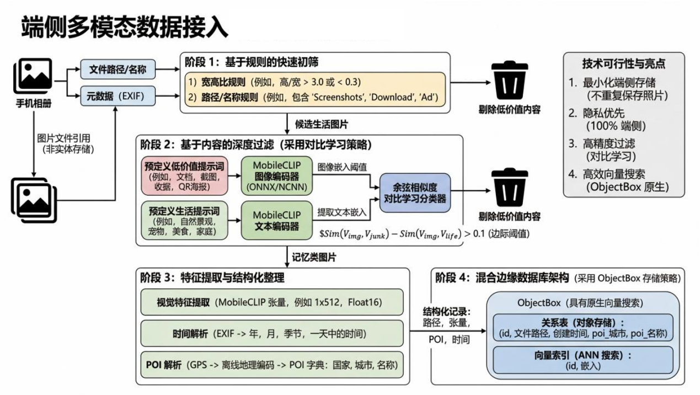
图 2-1 端侧多模态数据接入
如图所示，系统构建了一套完整且 100% 本地运行的端侧多模态数据接入流水线。 该流水线分为四个核心阶段：首先通过基于规则的快速过滤（Phase 1）剔除长宽比异常或特定路径下的无效文件；随后进入以内容为中心的深度过滤（Phase 2），利用端侧 MobileCLIP 图像与文本编码器，结合对比学习策略，通过计算输入图像与预设“垃圾提示词”和“生活提示词”的余弦相似度边界，精准剔除截图、收据等非叙事内容；筛选出的“生活记忆图像”随即进入特征提取与结构化阶段（Phase 3），系统并行提取高维视觉特征张量、解析 EXIF 时间并进行离线 POI 地理逆解析；最终，这些多维数据被统一落盘至基于 ObjectBox 的混合边缘数据库架构（Phase 4）中，主要承载 embedding 索引与近邻检索能力。这一底层架构在极低的端侧存储开销下，为后续的复杂语义检索奠定了坚实的数据基础。
在语义理解层，项目从“标签/OCR 驱动”升级为“Caption 驱动”的高层语义表达机制，在 embedding 与实体标签之外新增 AI Caption 描述，增强照片对场景、事件和生活语义的表达能力，为中文语义检索、标题生成、故事生成和记忆理解提供更完整的语义基础。针对中文生活化查询表达，项目进一步引入 Prompt Engineering 机制，构建中文标签到高质量英文自然语言 Prompt 的语义映射，提升端侧视觉语言模型在中文场景下的图文对齐效果和检索准确率。
在检索策略上，相册界面的语义搜索并非传统的关键词匹配，而是构建了一套融合“查询理解、结构化约束、跨模态向量匹配、多阶段召回与自适应放宽”的混合语义检索机制，实现从简单词语到复杂自然语言描述的统一搜索。
对于“樱花”“奶茶”“夜景”“聚餐”等简短、明确的查询词，系统首先将输入映射为粗粒度主题标签和语义提示短语，再结合 MobileCLIP2 已预先提取的图像 embedding，对相册中图片进行快速相似度匹配；同时利用已有标签和地点、时间等元数据进行初筛，从而以较低计算开销完成高频场景的高响应搜索。这一路径适合处理主题明确、目标集中、用户意图较直接的检索请求，能够兼顾实时性与端侧执行效率。
对于“去年夏天在西湖边和朋友一起散步的照片”、“安静、治愈、带一点傍晚氛围的城市街景”、“适合做回忆故事开头的温柔画面”等复杂、抽象或带有组合条件的自然语言描述，系统则采用“结构化解析 + 语义匹配”的增强检索路径。首先，借助大语言模型对用户查询进行语义拆解，将其转换为标准化 JSON 表达，提取出时间范围、地点条件、粗粒度主题标签、正向语义描述以及负向排除语义等多个字段。随后，系统基于解析结果先执行元数据过滤，缩小候选集范围，减少后续高维向量计算的成本；在此基础上，进一步使用 MobileCLIP2 将查询语义和候选图片映射到同一图文共享语义空间，通过余弦相似度计算评估图文匹配程度，并叠加粗粒度标签奖励、地点命中奖励以及负向语义惩罚，形成统一的相关性得分。
在检索结果生成阶段，系统按照得分将结果划分为“精确匹配”和“相关召回”两类：前者表示在时间、地点、主题与语义层面均较好满足用户条件的结果，后者则用于保留语义上相近但不完全满足所有约束的候选内容。当严格检索条件下结果不足或为空时，系统会自动执行回退与放宽策略，例如适度放宽时间范围、地点限制或标签约束，并保留语义相似度较高的内容，以提升召回率和交互容错性，避免“无结果”对用户体验的破坏。
此外，系统在相册搜索结果页还支持按相关性得分或时间顺序排序，并允许用户基于系统提炼出的相关标签进行二次筛选，从而实现“搜索 - 浏览 - 精筛”的渐进式交互。更进一步，用户可直接将检索结果加入故事生成队列，使语义搜索不仅服务于找图，还进一步衔接到后续的叙事生成与数字内容创作流程，形成从“语义找图”到“故事组织”的闭环体验。
在此基础上，项目构建了主动式记忆感知机制，利用夜间充电、息屏等设备闲时状态，静默执行素材分析、净洗、聚类初筛和回忆草稿生成任务，使应用从“被动搜索工具”升级为“主动记忆发现系统”。该机制使端侧智能相册不仅能够响应用户检索请求，还能够主动挖掘值得回顾的生活内容，提升数字记忆管理的主动性和智能化水平。
综上，本项目形成了一套100% 本地闭环运行的端侧多模态检索与语义理解方案。整条链路从文本解析、语义增强、向量编码、混合检索，到 Caption 理解、时空聚类和主动记忆挖掘，均在端侧完成，无需将用户照片上传至公有云参与处理。该方案兼顾了隐私保护、低时延响应与复杂语义检索能力，体现了项目在端侧多模态 Dense 检索、Hybrid RAG、Caption 驱动语义理解、时空语义聚类与主动记忆计算等方向上的系统性创新。

3.1.3 极致隐私保护的“端云协同”架构
本项目面向智能影像生成与记忆理解场景，构建了以端侧解析、云侧生成、文本脱敏传输为核心的端云协同隐私保护架构，在充分利用云端大模型生成能力的同时，有效解决了用户核心隐私数据上云带来的安全风险。
系统将重度图像理解任务前置到端侧，在本地完成照片解析、语义理解、Dense 特征提取与内容结构化处理，确保原始图片及高敏感视觉数据不出端、不上云。云端不直接接收用户原始影像，而仅接收由端侧生成的纯文本脱敏元数据，包括内部 ID、时间信息、POI 位置语义及内容高度概括后的文字描述，并通过 HTTPS 加密链路完成传输。该设计以“纯文本降维”方式实现了隐私物理隔离，在保留叙事所需关键信息的同时，显著降低了原始多媒体数据暴露风险。
在此基础上，项目进一步构建了面向记忆生成场景的脱敏链路。云端大模型基于端侧上传的脱敏文本上下文进行检索增强与语义编排，结合推理能力生成具备起承转合结构的分镜脚本、旁白文案和记忆表达结果。该方案避免了传统云相册对原始图片上传的强依赖，使系统能够在隐私保护边界内借力云端大模型的叙事能力、逻辑组织能力与生成能力。
该创新的核心价值在于，项目并未在“隐私保护”与“大模型能力”之间做二选一，而是通过端云职责重划实现二者兼得：端侧负责高敏感内容理解与脱敏，云侧负责基于脱敏上下文的生成增强。这使系统形成了一条兼顾隐私安全、生成质量与工程可落地性的端云协同新路径，体现了在智能影像场景下较强的架构创新性与差异化价值。

3.1.4 聚类与主动式记忆组织创新
本项目围绕端侧 AI 相册中的主题聚类、人物组织与长任务体验问题，对原有聚类链路进行了系统性重构，形成了兼顾算法可演进性、服务可维护性、端侧性能约束与产品展示效果的记忆组织体系。
在架构设计上，项目将原本高度耦合的主题聚类服务拆分为数据模型层、算法层、策略层与服务编排层：算法层负责聚类计算，策略层负责主题场景下的子簇组织，服务层负责流程编排。该重构使聚类能力从单体式实现升级为模块化体系，为后续替换 DBSCAN、升级 HDBSCAN、扩展主题策略提供了良好的可扩展性与可维护性。
在端侧性能优化方面，项目采用了缓存复用与分批熔断机制，优先复用历史已生成的 MobileCLIP2 向量，避免对全量图库重复推理；同时通过设置单轮最大新增计算量，对长任务进行分批处理，防止一次性处理大量照片导致 UI 阻塞。该策略有效平衡了端侧算力消耗、响应速度与系统稳定性。
针对大图库场景下聚类任务耗时长、用户过程不可感知的问题，项目引入了渐进式可观测交互机制。系统结合缓存复用、阶段拆分与进度状态机建模，将长耗时任务拆解为“加载照片、准备向量、构建原型、主题评分”等明确阶段，并在界面中实时反馈执行进展，提升了端侧 AI 长任务场景下的可理解性与交互体验。
在人物主题组织上，项目提出了“稳定簇—簇合并—样本回吸附”的人物聚类优化机制。系统先生成稳定人物簇，再对相近簇进行二次合并，并将零散样本回吸附至最近稳定簇，无法归属的样本统一归入“其他人物”。该机制有效减少了同一人物被拆分为多个小簇的问题，显著改善了人物主题聚类结果的稳定性与展示一致性。
同时，项目对整体记忆组织链路进行了产品化收敛，通过OCR 降权、历史脏数据失效、混合搜索策略优化和人物聚类稳定化等措施，将原本偏实验性的多项 AI 能力整合为更稳定、更可展示的功能链路，推动端侧记忆组织能力从“算法验证”走向“产品可用”。
综上，本项目在端侧 AI 相册场景下形成了一套涵盖分层聚类架构、缓存复用、分批熔断、渐进式交互、人物稳定聚类与产品化链路收敛的主动式记忆组织方案，体现了在端侧聚类架构设计、长任务调度和记忆内容组织方向上的工程创新能力。

3.1.5 身份级记忆组织创新
本项目在人物组织能力上，明确拆分“人物主题聚类”与“人物身份聚类”两条独立主线：原有链路继续负责基于整图语义的主题级人物组织，新链路则面向身份级记忆场景，负责按脸建模、按脸聚类、按身份组织。该架构设计有效区分了“主题召回”与“身份连续性建模”两类目标，使系统既保留相册叙事场景中的人物主题组织能力，又具备面向长期记忆管理的身份级组织基础。
为支撑身份级聚类，本项目新增 FaceEntity 数据模型，将每一张检测到的人脸作为独立对象进行存储与管理，并关联原始照片、faceIndex、边界框、姿态信息、质量分、embedding、clusterId、主脸标记及调试裁剪图路径等关键信息。该设计突破了传统相册系统“按照片建模”的限制，使多人合影中的多张人脸能够被独立建模、独立聚类和独立回写，为身份级记忆组织提供了底层数据基础。
在处理链路上，项目构建了完整的独立人脸 Pipeline，实现“人脸检测—裁脸—embedding—落库—聚类—调试观察”的闭环流程。该链路不再直接服务于主题展示，而是专注于沉淀“按脸组织”的结构化数据资产，为后续身份检索、身份簇管理和阶段性人物记忆分析提供统一底座，体现了较强的架构前瞻性与可扩展性。
在人脸表征层，项目设计了可替换的 FaceEmbeddingService 抽象接口，对上层统一暴露 warmUp、resetWarmState、embedFaceCrop 等能力。在实现上，系统同时保留 MobileCLIP face crop baseline 作为 fallback 方案，并接入专用 ONNX 人脸 embedding 模型 作为主方案，且支持通过配置动态切换模型路径、输入尺寸、布局、归一化参数和版本号。该设计避免了底层模型实现写死，显著降低了后续切换 ArcFace、InsightFace 等专用模型的迁移成本。
针对多人脸场景下重复解码原图、重复裁剪带来的性能浪费问题，项目引入 FaceCropUtil，对裁脸与预处理过程进行了标准化与复用优化。系统通过“同图只解码一次”的机制，在多人脸循环处理中复用已解码图像，并统一输出固定尺寸的人脸裁剪结果与调试缩略图，降低了端侧计算开销，提升了 embedding 输入一致性和调试可靠性。
在人脸聚类策略上，项目构建了较完整的身份聚类机制，包括样本过滤、seed/attach 分层、代表脸选择、初始小簇形成、小簇合并、稳定簇判定和附属脸回挂等环节。尤其将原有“先判死、再尝试合并”的流程调整为“先长大、再决定淘汰”，有效缓解了同一身份因早期样本不足而被过早淘汰的问题，提升了身份聚类的稳定性与连续性。
为支持参数调优与问题定位，项目同步构建了可观测调试体系，通过 FaceClusterDebugPage 展示总脸数、已分簇/未分簇分布、簇大小、平均质量、embedding 模型版本及成员级裁剪缩略图等信息，并结合 cluster pair 诊断日志输出 centroid、cover、maxPair、bestFaces 等关键指标，使人脸聚类从黑盒调参转向可观察、可诊断、可验证的证据驱动优化过程。
综上，本项目形成了一套涵盖双主线架构、FaceEntity 建模、独立人脸 Pipeline、可替换 embedding 抽象、高性能裁脸预处理、身份聚类策略与可观测调试体系的身份级记忆组织方案，推动系统的人物能力从“主题级聚合”升级为“身份级连续记忆”，具有较强的架构创新性与产品差异化价值。

3.1.6 向量数据库与索引基础设施创新
本项目围绕端侧多模态检索与身份级记忆组织需求，构建了面向向量数据管理的基础设施能力，形成了“业务真相层 + 向量索引层”分离的双存储架构。其中，Isar 继续承载照片、事件、故事、人脸、任务状态等业务主数据，作为系统的业务真相层；ObjectBox 则专门承担 photo/face embedding、版本化索引读取及后续 ANN 检索入口，作为独立的向量索引层。该设计避免了为引入向量检索而进行整库迁移，在保持现有业务稳定的前提下，为系统平滑注入向量数据库能力，体现了较强的架构演进意识。
在落地路径上，项目采用了分阶段建设策略，未将向量数据库接入视为一次性重构，而是先完成索引建模、双写、精确版本读取和消费链路收口，再逐步扩展至 ANN 召回和更多 embedding 类型。该路线降低了系统改造风险，也保证每一阶段均可形成可验证、可上线的稳定成果，体现出复杂系统演进中的工程理性与可交付性。
在索引读取机制上，项目引入了基于 photoId/faceId + modelVersion 的精确 lookupKey 设计，而非按主键直接读取“最新 embedding”的模糊策略。该机制允许同一照片或同一人脸共存多个模型版本的 embedding，主路径读取时必须显式指定版本，从而避免模型升级、后端切换或旧索引残留导致的静默错读问题，为后续多模型共存与平滑迁移提供了严谨底座。
在实体建模上，项目未采用单一通用 embedding 大表，而是拆分出 PhotoEmbeddingIndexEntity 与 FaceEmbeddingIndexEntity 两类独立索引实体，分别面向图片向量与人脸向量场景。该设计充分考虑了不同语义对象在生命周期、质量信息、维度扩展和使用方式上的差异，也为未来扩展 OCR text embedding、event summary embedding、theme centroid embedding 等多模态索引能力预留了清晰入口。
在系统边界设计上，项目进一步将向量索引访问从具体业务 service 中抽离，分别构建了 photo/face 向量 Repository，统一负责精确版本读取、批量读写、删除及后续 nearest neighbors 查询入口。该重构使主题聚类、语义检索、人脸聚类等上层消费方不再直接依赖底层存储细节，显著提升了系统的可维护性、可测试性与后续替换空间。
在数据治理方面，项目没有将向量索引层建设为“只增不删”的附属存储，而是建立了与业务生命周期联动的数据治理机制。通过 reconcileAccessiblePhotos，系统在读取页面候选照片前先与系统相册进行轻量对账：对于路径失效但 assetId 可恢复的数据进行修复；对于系统相册中已删除的数据，则同步清理 PhotoEntity、FaceEntity 及对应的 photo/face 向量索引。该机制保证了向量索引与业务主数据的一致性，使其真正成为可信、可治理的索引基础设施。
此外，项目还补充了 Isar 与 ObjectBox 的读取 benchmark，并基于实测结果明确判断：在当前 exact key 批量读取场景下，ObjectBox 并不一定优于 Isar。项目并未因而否定 ObjectBox 的价值，而是进一步明确其核心意义在于承载独立 embedding 索引对象，并为后续 ANN 近邻检索提供能力底座。这种基于真实 benchmark 做架构判断、避免“为换库而换库”的做法，体现了较成熟的工程决策能力。
综上，本项目形成了一套涵盖双存储分层、分阶段落地、modelVersion 精确读取、独立索引实体、Repository 边界重构、生命周期联动治理及 ANN 预埋能力的向量数据库与索引基础设施方案，为端侧多模态检索、相似内容召回、人脸候选检索及未来多模态索引扩展提供了稳定、可演进的底座。

3.1.7 数据治理与工程可观测性创新
本项目围绕端侧 AI 系统在真实移动环境中的兼容性、数据质量、性能定位与持续交付问题，构建了涵盖模型兼容改造、权限适配、脏数据治理、可测试工程体系与分层 Profiling 的工程化支撑能力，为端侧智能影像主链路长期稳定运行提供了保障。
在模型兼容性方面，项目针对移动端旧版 ONNX Runtime 缺失部分算子的约束，采用 Graph Emulation（计算图等价重写） 方法，对模型计算图进行兼容性改造。以 ArgMax 缺失问题为例，系统通过 ReduceMax / Equal / Mul / Cast 等基础算子组合实现数学等价替代，保障了 MobileCLIP2-S2 文本编码链路在端侧可运行。该方案突破了“算子不支持即无法落地”的被动适配模式，体现了对计算图与推理框架机制的深入理解。
在移动端系统适配方面，项目针对 Android 14 引入的受限照片访问机制，对媒体感知链路进行了重构。系统面向 PermissionState.limited 场景引入全局分页扫描策略，并结合 originFile 兜底读取，增强了在 Scoped Storage 与权限沙盒条件下的素材扫描与媒体访问能力，保证了相册分析链路在新系统约束下的稳定性。
在数据治理方面，项目围绕历史低质量标签与 OCR 噪声 建立了统一治理机制。针对旧版标签污染问题，系统可自动识别不符合新版语义基准的数据，执行旧标签清空、分析状态重置与 AI 队列重入，实现历史图库的渐进式语义修复；针对 OCR 易产生碎片化文本的问题，项目采用“默认关闭 + 策略层统一收口”的主链路隔离机制，并通过消费端统一失效与细粒度文本净洗规则，拦截短 token、时间片段、数字混杂和 UI 噪声，避免脏数据继续污染标签生成、故事生成、事件摘要和主题聚类等核心流程。该设计使系统具备了较强的历史脏数据治理能力和语义一致性保障能力。
在工程验证体系上，项目通过 Functional DI 与单元测试重构了核心链路的可验证性，对聚类边界场景、策略调度逻辑和服务编排过程进行独立测试，减少对真机、I/O 与模型加载的强依赖，使端侧 AI 功能具备可测试、可回归、可持续迭代的工业化开发能力。同时，项目还对 Flutter、Android Gradle Plugin、地图插件、FFmpeg 等复杂依赖进行兼容性治理，通过修复 manifest/namespace 规则、替换失效依赖与净化工程环境，提升了整体构建链路的稳定性。
在可观测性建设方面，项目构建了覆盖输入加载、预处理、推理、标签检索、OCR、人脸链路、数据库写回等阶段的多层 Profiling 体系。系统不仅统计单图总耗时，还进一步拆分视觉 embedding 内部阶段，区分 decode、resize/normalize、tensor 构建、inference、缓存命中、向量索引写回 等关键节点，并将其与 OCR、人脸、持久化等主链路阶段统一汇总为单图画像，实现从局部阶段到全链路画像的分层式性能剖析。
针对复杂样本分布下平均值失真的问题，项目进一步引入 final、completed-only、cache-miss-only 等多口径汇总方式，并补充 wallP50、wallP90 等长尾指标，用于区分完整分析成本、首次推理成本与慢样本尾部开销，使性能评估更接近真实用户感知。尤其在人脸链路中，系统将原有笼统统计进一步拆解为 existingRead、sourceDecode、embeddingWarmUp、crop、debugCrop、tempFile、embedding、isarWrite、objectBoxWrite、cleanup 等子阶段，使人脸分析从黑盒耗时统计升级为白盒化诊断体系。
在主链路优化上，项目将远程 Caption 从同步热路径中摘出，改为受控并发的异步补全机制，先完成 embedding、标签、人脸及主结果写回，再在后台补齐 caption，以“最终一致性”方式降低单图分析时延；同时治理热路径中的重复 ObjectBox 写入与默认人脸调试图落盘等非必要 I/O，减少双库存储同步和磁盘写入对吞吐的影响。此外，针对 ai_service 结构膨胀问题，项目采用低风险 Dart part 拆分策略，将进度状态模型、运行态模型和 profiler 聚合器从主文件中剥离，在不改变行为边界的前提下完成结构瘦身，体现了较成熟的软件重构意识。
综上，本项目形成了一套涵盖 Graph Emulation、Android 14 权限适配、历史脏数据净洗、OCR 主链路隔离、Functional DI、分层 Profiling、白盒化人脸诊断、Caption 异步化与热路径 I/O 治理 的数据治理与工程可观测性方案，使端侧 AI 系统从“功能可运行”进一步升级为“数据可治理、性能可定位、工程可验证、架构可演进”的产品级能力。

3.1.8 AIGC 驱动的动态“编舞引擎”与全栈软硬视听合成
区别于传统剪辑软件生硬的模板套用，本项目赋予了系统类似专业剪辑师的“视听对齐”直觉。
· 动态视听卡点映射：集成 Librosa 底层音频分析库，在端侧轻量级解析 MusicGen 生成的专属 AIGC 音乐波形。系统自研的“动态编舞引擎”精准提取音乐的强弱拍，将舒缓的长音轨映射为画面的平滑运镜（Ken Burns 特效），将重低音鼓点精确（误差 < 50ms）映射为画面的硬切，实现视听情绪的帧级完美对齐。
· 智能构图与全栈软硬件协同编码：结合端侧人像特征提取与关键点感知算法，实现多社交平台画幅（如 16:9 或 9:16）转换时的动态防裁切，确保视觉核心人物不被意外丢失。最终渲染环节，系统摒弃了低效的纯软件编码，基于 FFmpeg 引擎并深度调用底层硬件加速芯片（MediaCodec），在移动端闭环极速完成了高质量的多轨混合视频静默渲染与导出。

资源可行性分析

3.2.1 软硬件资源
1. 团队已安装配置好 Flutter SDK 与 Android Studio 等跨平台移动端开发环境，并拥有搭载主流 SoC（支持 NPU/GPU 硬件加速）的 Android 智能手机与 iOS 测试设备，完全满足 MobileCLIP、OCR 等端侧 AI 模型的本地部署与高频推理测试需求。
2. 团队拥有多台 PC、笔记本等硬件设备，覆盖 Windows、macOS 及 Linux 操作系统平台，并安装有 VS Code、CLion（用于底层 C++ 原生开发）、Navicat 等必要的代码编写与数据库管理工具。
3. 团队现拥有云应用服务器，可提供稳定的外网 IP 访问以部署后端 Web 服务与 API 网关。针对 AI 生成需求，团队已获取充足的大语言模型（如 DeepSeek 等）API 调用配额，并配备了云端 GPU 实例用于 MusicGen 音乐模型的推理生成，完全能够支撑项目的云端高算力任务，无需额外购置昂贵的本地深度学习训练集群。

3.2.2 人力资源
本团队核心研发组由三名在校本科生组成，其中两名来自软件工程专业，一名来自人工智能专业。团队成员计算机及人工智能基础扎实，对于现代软件架构与智能算法体系有着全面的认知，且均深度参与过多个软件应用项目的开发落地。所有成员均积极活跃于各级软件创新及科创大赛中，具有极强的技术攻坚能力与卓越的团队协作意识。
本团队配备有两名经验丰富的指导老师，技术能力全面且具备深厚的学术造诣。指导老师的研究方向深度聚焦于计算机视觉、多模态大模型及智能交互领域，能够为我们整个项目在视觉特征提取、端侧 AI 算法微调以及系统整体架构设计等核心技术模块上，提供高屋建瓴的理论指导与充足的技术资源支持。
在人工智能与算法研发方面，团队中的 AI 专业成员对深度学习与计算机视觉领域有深入的研究，熟练掌握 PyTorch 等主流深度学习框架。成员曾深入探索过跨模态图像检索、大语言模型智能体工程等前沿课题，在多模态语义对齐与大模型提示词工程上积累了扎实的实战经验，这为本项目中复杂的“AI 编导引擎”与“语义搜图”功能提供了极其坚实的算法保障。
在软件工程与全栈开发方面，团队的两名软件工程本科生不仅精通面向对象的系统架构设计（UML 建模）与敏捷开发流程，还拥有极其丰富的跨平台移动端应用开发经验。团队成员熟练掌握 C/C++ 底层系统级编程与性能优化，能够驾驭基于 Flutter 框架的高性能 UI 渲染，以及移动端本地复杂数据库的构建。丰富的工程落地经验确保了本项目能够顺利跨越从“云端算法”到“端侧实际部署”的技术鸿沟。

3.2.3 其他资源
除软硬件设施与团队人力外，本项目还具备丰富且优质的外部辅助资源。在 AI 模型与数据接口方面，团队充分利用开源生态，获取并研究了 MobileCLIP、NCNN 等前沿轻量级开源框架，并成功申请了高德地图开放平台（逆地理编码 API）及主流大语言模型的开发者授权接口。在文献与学术储备方面，依托学校图书馆丰富的数字数据库资源（如 IEEE Xplore、ACM、中国知网等）以及 arXiv 等前沿学术平台，团队能够实时查阅并参考多模态图像检索（CIR）、端侧 AI 部署与大模型提示词工程等领域的最新顶会论文与专业书籍。此外，活跃的 GitHub 开源社区与国内外专业开发者论坛（如 CSDN、Stack Overflow 等），也为项目在 Flutter 跨端踩坑、底层 C++ 性能调优以及敏捷开发流程中，提供了极其宝贵的实战经验库与技术参考支撑。

市场可行性分析

3.3.1 目标用户
移动互联网泛用户（生活记录者）：那些手机中存储了海量日常照片，深受“数字囤积症”困扰的普通用户。该应用可以作为零认知负担的工具，将他们杂乱的碎片化影像全自动转化为具有仪式感的生活周记，满足基础的审美化表达与记录需求。
旅游爱好者与户外探索者：热衷于旅行打卡并渴望分享旅途见闻，但缺乏专业视频剪辑技能的人群。他们可以通过该应用作为“随身 AI 剪辑师”，自动筛选旅途高光时刻并进行智能卡点配乐，轻松产出媲美专业水准的 Vlog 大片。
新手父母与家庭档案管理者：手机相册被子女照片占据、极其看重情感价值与隐私安全的家长群体。他们可以使用该应用在绝对安全的端侧本地环境中，自动梳理孩子的成长故事，生成温馨的家庭纪录片以便于家族内部的珍藏与代际分享。
银发族与怀旧人群：拥有大量老旧照片或希望回顾人生往事，但对复杂现代软件存在学习障碍的中老年用户。该应用极简的“主动推送”与“老照片修复+AI 有声故事”功能，可以帮助他们跨越技术鸿沟，激活沉睡的旧时光并获得精神慰藉。
宠物主人（“铲屎官”群体）：手机里塞满宠物日常照片和视频，热衷于捕捉爱宠呆萌瞬间的饲养者。他们希望利用应用的精准表情捕捉与拟人化配音（如“戏精视角”），快速制作出具有病毒传播潜力的趣味萌宠短视频，用于社交圈层的互动。
轻量级社交媒体创作者（KOC）：活跃在小红书、抖音、朋友圈等社交平台的年轻分享者，对内容的视觉美感与平台调性极其敏感。他们可以通过应用一键自适应多平台画幅（防裁切）并生成自带“网感”文案的视频，以最小的时间成本获取最大的社交关注度。
科技与 AI 爱好者：对于端侧大模型、多模态语义检索以及 AIGC 音乐生成等前沿技术感兴趣的极客用户。他们希望通过尝试该应用，体验“端云协同”架构如何重塑移动端隐私计算与多模态视频创作的边界。

3.3.2 市场规模
需求：大量用户对通过 AI 自动化整理海量照片、生成个性化短视频和专属配乐的需求日益强烈，个人数字资产管理与视频创作的市场规模极为广阔。与此同时，AIGC 与端侧 AI 技术正处于蓬勃发展的黄金爆发期，投资者纷纷入局。数据显示，2022年至2025年间，中国 AIGC 核心市场规模实现了跨越式增长，从 11.5 亿元跃升至 805.8 亿元，年均复合增长率高达 312.27% 。更为契合本项目技术架构的是，随着大模型算力向移动终端下沉，中国端侧 AI 市场规模预计将从 2025 年的 3219 亿元跃升至 2029 年的 1.22 万亿元，年复合增长率高达 40%。这为“智能影记”等重度依赖本地隐私计算的移动端 AI 应用提供了极其庞大的产业红利。
商业合作：与智能手机硬件厂商（如系统相册底层接入）、社交媒体平台（如小红书、抖音）或文旅品牌进行深度商业合作，将极大有助于扩大市场规模。跨界合作不仅能大幅降低获客成本，还能极大地提高应用的自然曝光度和内容的跨平台流转效率。在资本层面，市场对“AI+终端”应用生态的信心持续高涨。2025年，全球 AI 创业公司融资额飙升至 2020 亿美元，占全球总融资近 50%。与此同时，国内聚焦于轻量级视觉模型部署、多模态智能体及端云协同架构的初创企业，频频获得数千万至上亿美元的单笔融资。产业资本的全面爆发，为本项目后续的生态联合、高级订阅商业化拓展甚至独立分拆运营，提供了极其充裕的资金想象空间。

3.3.3 竞品分析
为了精准定位智能影记的市场占位与核心技术壁垒，本项目团队对目前市面上 5 大类、共计 11 款主流的相册管理与视频剪辑工具进行了深度的交叉对比与使用体验。本次详细竞品分析摒弃了单纯的“功能有无”罗列，而是深入业务场景，重点从以下四个核心维度进行了全面解构：
- 数据资产管理与隐私安全维度：
重点评估产品对本地海量照片的处理逻辑。考察其是过度依赖云端算力从而导致用户隐私让渡风险（如 Google Photos、小红书），还是受限于本地生态闭环（如各厂商原生相册），亦或是部署门槛过高而脱离大众使用场景（如开源项目 Immich）。
- 多模态检索与语义理解维度：
重点评估产品对用户搜索意图的解析深度。考察其搜索能力是仅仅停留在基础物理标签（如时间、地点、文件名的字面匹配），还是具备了真正跨越模态的自然语言感知能力，以及面对“包含否定逻辑”或“抽象情绪”等复杂搜索词时的召回准确率。
- AIGC 叙事与内容创造维度：
重点评估视频生成过程中的脑力释放程度。考察产品是仅仅提供生硬的“静态照片 PPT 轮播”，还是生搬硬套固定的社区模板（如剪映、必剪），重点观察市面产品在自动化情绪剧本、旁白文案以及个性化 AI 配乐生成能力上的普遍缺失。
- 多媒体底层渲染与音画包装维度：
重点评估最终成片的视听冲击力与音画契合度。对比分析传统模板“死板的固定时间轴填充”与专业硬件工具（如 GoPro Quik）在音频特征提取、动态卡点运镜方面的技术差距。
详细竞品分析见附件 1。
表 3-1 竞品分析表
产品分类 | APP / 工具名称 | 主要优势 | 主要不足
传统系统级相册 | 苹果相册 (iOS Photos) | 1. 系统级原生整合： 交互极度流畅，具备天然的底层运行优势； | 1. 搜索功能形同虚设： 缺乏跨模态语义理解能力，日常体验中极度受限（很多时候甚至退化为仅凭图片文件名的字面搜索），完全无法响应“包含否定逻辑”或“抽象氛围”的自然语言搜图需求；
 |  | 2. 基础物理维度分类完善： 能稳定地基于时间轴、地理位置（GPS）、人脸识别（人物）以及固定的媒体类型（如截屏、视频）进行基础归档。 | 2. 视频回忆“PPT化”： 其系统生成的“精选照片/回忆”功能，本质上只是“生硬的静态幻灯片轮播 + 屈指可数的固定预设音乐”，完全不具备 AIGC 的文案剧本生成、动态节拍卡点以及情绪叙事能力。
 | OPPO 原生相册 | 1. 交互流畅： 深度契合 ColorOS 软硬件底层，本地图片加载与检索极速； | 1. 缺乏 AIGC 能力： 视频编辑偏向传统手动剪辑模式，几乎没有基于大模型的文案创作与音乐合成能力；
 |  | 2. 基础分类： 提供事物、地点、人物的基础智能分类。 | 2. 视频能力薄弱： 一键生成的视频转场生硬，缺乏情感与音乐的动态贴合。
 | Google Photos | 1. 检索算法顶尖： 拥有业界顶级的云端图像识别与搜索召回率； | 1. 严重的隐私让渡风险： 核心功能极度依赖云端算力与云端存储。用户的海量私密生活照片必须强制上传至大厂服务器，存在天然的数据隐私隐患（也是其最大的痛点）；
 |  | 2. 自动回忆流： 能够自动基于聚类事件生成回忆视频和动态拼图。 | 2. 网络与成本门槛： 国内使用受限，且一旦超过免费额度，长期的云端存储订阅成本高昂。
模板化辅助剪辑 | 剪映 (CapCut) | 1. 工业级特效库： 拥有海量专业级的转场、滤镜与视频包装模板； | 1. 存在筛选断层： 毫无相册资产管理能力，用户必须手动从海量废片中艰难挑图；
 |  | 2. 剪辑门槛低： “一键成片”功能极大降低了短视频的包装难度。 | 2. 视听情绪割裂： 机械式地将画面填入固定模板，常发生画面主体被裁切或音画不符。
 | 必剪 (Bcut) | 1. B站生态契合： 拥有丰富的二次元、ACG 专属模板与虚拟形象资产； | 1. 资产净洗为零： 同样需要用户自行过滤截图与废片，前置操作成本极高；
 |  | 2. 基础剪辑完善： 满足中轻度用户的视频拼接与调色需求。 | 2. 模板固化： 强烈的平台社区风格，不适合普通人日常多场景的回忆记录。
社交平台内置工具 | 小红书“一键成片” | 1. 分享链路极短： 创作完毕可一键闭环发布至小红书平台； | 1. 同质化严重： 生成的内容高度套路化，无法实现千人千面的个性化情绪表达；
 |  | 2. 审美在线： 滤镜和排版模板高度契合年轻女性的 OOTD 与生活图文审美。 | 2. 隐私让渡风险： 强依赖云端解析，私密照片上云容易引发隐私焦虑。
 | 抖音“图文成片” | 1. 天然网感： 节奏快，与抖音当前的热门爆款 BGM 自动匹配度极高； | 1. 缺乏深度定制： 完全是平台流量逻辑的产物，不支持复杂的视频叙事与大纲微调；
 |  | 2. 操作极简： 极低的用户操作成本。 | 2. 纯静态拼凑： 本质上是静态图片的 PPT 轮播，缺乏动态转场与 AI 衍生内容。
硬件专属 Vlog 工具 | GoPro Quik | 1. 极致动态卡点： 基于运动相机的遥测数据（陀螺仪/速度），自动高光剪辑能力极强； | 1. 生态极其封闭： 核心功能高度绑定自家硬件生态与视频素材；
 |  | 2. 节拍映射极佳： 业内顶级的音轨特征提取与动态运镜算法。 | 2. 静态理解极弱： 对手机拍摄的静态照片缺乏语义解析，无法生成旁白与情绪剧本。
 | 大疆 DJI Mimo | 1. 硬件协同： 对大疆无人机、云台拍摄的运镜素材能进行精准的自动混剪适配； | 1. 使用场景受限： 仅适合旅行大场景或极限运动，不适合日常居家、聚会等碎片化回忆整理；
 |  | 2. 一键大片模板： 包含高质量的航拍专属模板。 | 2. 缺乏语言模型： 完全没有大语言模型接入，不具备文字创造力。
开源极客 AI 相册 | Immich | 1. 绝对隐私控制： 本地或私有 NAS 部署，数据完全掌握在自己手中； | 1. 使用门槛极高： 部署环境极其复杂（需 Docker/Linux 知识），仅限极客玩家；
 |  | 2. 跨模态搜索： 积极集成开源大模型（如 CLIP）实现了强大的自然语言搜图能力。 | 2. 断头路体验： 仅解决了“存储与检索”，完全不具备配乐、剧本与视频离线渲染能力。
 | PhotoPrism | 1. 元数据管理强： 能够极其精细地处理照片 EXIF、面部识别与地理围栏数据； | 1. 面向数据库而非创作： UI/UX 体验更偏向“资源管理器”，缺乏情感交互；
 |  | 2. 隐私导向： 完全自主托管。 | 2. 缺乏 AIGC 基因： 无法进行音视频的生成与多媒体重组拼接。

3.3.4 商业模式
收入来源：应用销售、订阅费用、广告收入等。
付费模式：采用免费下载、内购项目或订阅模式。

3.3.5 法规和合规性
法规遵从：严格遵守《中华人民共和国个人信息保护法》（PIPL）、《数据安全法》以及国家网信办等部门联合发布的《生成式人工智能服务管理暂行办法》等相关法律法规。针对大模型技术在音视频和文本生成领域的应用，系统在调用云端大语言模型（LLM）与 MusicGen 时，会接入标准的合规过滤机制，确保生成内容健康向善。
隐私政策：制定极致透明且克制的隐私协议，将“隐私保护”直接转化为本产品的核心商业竞争力。在隐私政策中，我们将向用户清晰、明确地声明系统数据处理的“物理边界”：所有涉及人脸生物特征、GPS 时空轨迹的照片解析与语义索引任务，均 100% 在用户手机“端侧本地”闭环完成，系统绝不强制索取原始照片的云端上传权限；仅有经过高度脱敏的纯文本提示词会被发送至云端用于辅助生成。通过这种“数据不出域”的架构级安全承诺配合透明易懂的隐私声明，最大程度消除用户对相册数据泄露的恐慌，建立起极其坚固的用户信任度。

3.3.6 营销与推广
市场推广策略：制定有效的市场推广策略，包括社交媒体宣传、广告、SEO等。
品牌建设：建立清晰的品牌形象，使项目在竞争激烈的市场中脱颖而出。

3.3.7 内容合作
与内容提供商、创作者或社交媒体平台合作，拓展内容来源。

需求分析

数据需求

4.1.1 静态数据
表 4-1 常量信息表
数据类别 | 名称 | 值 | 注释 | 类型
基础业务规则 | photoExtensions | ['.jpg', '.jpeg', '.heic', '.png', ...] | 系统支持扫描与处理的本地相册图片后缀名白名单 | List<String>
 | HolidayMap | {"1-1": "新年", "10-1": "国庆节"...} | 端侧规则引擎使用的节日推断静态映射字典 | Map
 | … | … | … | …
端侧 AI 阈值 | screenshotRatioLimit | 0.52 | 基于图片长宽比（Width/Height）过滤超长截图的判定阈值 | Double
 | HighJoyThreshold | 0.9 | 触发系统分配“极高情绪价值”标题的 AI 评分下限 | Double
 | EventTimeSplit | 14400 | 空间聚类时，划分不同独立事件的最小时间间隔（秒） | Integer
 | … | … | … | …
云端大模型配置 | SystemPromptTemplate | "你是一位专业的生活记录博客作家..."(内置模板) | 预置的系统级提示词，用于严格约束大模型的输出格式与防止幻觉 | String
 | ImagePlaceholder | ![img](index) | 强制大模型在返回文本中输出的图片混排占位符格式 | String
 | … | … | … | …

4.1.2 动态数据
表 4-2 变量信息表
数据类别 | 名称/变量名 | 定义 | 类型
输入(原始资产) | assetId / path | 用户本地设备上的图片唯一标识与绝对路径 | String
 | timestamp | 照片自带的原始拍摄时间戳（毫秒） | Integer
 | latitude / longitude | 照片 EXIF 信息中携带的原始 WGS84 经纬度地理坐标 | Double
过程(端侧感知) | imageEmbedding | 端侧 MobileCLIP 提取的图像高维特征向量，用于后续聚类 | List<Double>
 | aiTags / ocrTags | 端侧视觉模型与 OCR 引擎提取并净洗后的语义特征标签集 | List<String>
 | formattedAddress | 通过高德接口进行逆地理编码后获取的结构化详细地址文本 | String
 | joyScore | 综合人脸微笑概率（smileProb）与场景标签计算出的单张/事件情绪得分 | Double
 | EventEntity | 基于时空（时间戳+坐标）与特征向量自动聚类生成的独立“事件”对象 | Object
输出(AI 编导) | aiThemes | 结合事件特征与本地规则/云端大模型，为用户生成的候选故事标题集 | List<String>
 | content | 大语言模型（LLM）生成的最终图文日志正文（包含 ![img](index) 占位符的 Markdown 文本） | String
 | targetPlatform | 决定最终导出视频画幅防裁切与文案语气的目标社交平台 | String

4.1.3 数据词典
表 4-3 照片信息表（PhotoEntity）
字段 | 注释 | 类型 | 长度 | 非空 | 键
id | 照片实体唯一 ID | Int | 11 | 是 | 主键
assetId | 本地相册资产原始 ID | Varchar | 255 | 是 | 唯一索引
path | 物理存储绝对路径 | Varchar | 255 | 是
timestamp | 照片拍摄时间戳(ms) | BigInt | 20 | 是
latitude | GPS 经度 | Double | - | 否
formattedAddress | 逆地址解析详细文本 | Varchar | 255 | 否
aiTags | AI 视觉识别标签集合 | Text | - | 否
imageEmbedding | 高维图像特征向量 | Text / Blob | - | 否
joyScore | 欢乐值情绪评分 | Double | - | 否
eventId | 所属聚类事件的 ID | Int | 11 | 否 | 普通索引

表 4-4 事件聚类表（EventEntity）
字段 | 注释 | 类型 | 长度 | 非空 | 键
id | 事件实体唯一 ID | Int | 11 | 是 | 主键
title | 事件标题（默认日期） | Varchar | 255 | 是
startTime | 事件开始时间戳(ms) | BigInt | 20 | 是
endTime | 事件结束时间戳(ms) | BigInt | 20 | 是
avgLatitude | 事件中心点位置经度 | Double | - | 否
locationName | 事件发生细粒度地名 | Varchar | 255 | 否
photoIds | 该事件包含的照片 ID 集 | Text | - | 是
coverPhotoId | 封面图的照片 ID | Int | 11 | 否
aiThemes | AI 智能生成的故事候选标题 | Text | - | 否

表 4-5 故事文章表（StoryEntity）
字段 | 注释 | 类型 | 长度 | 非空 | 键
id | 故事实体唯一 ID | Int | 11 | 是 | 主键
title | 故事主标题 | Varchar | 255 | 是
subtitle | 故事副标题/切入点 | Varchar | 255 | 是
content | 故事正文(含图片占位符) | Text | - | 是
createdAt | 故事创建时间戳 | BigInt | 20 | 是
eventId | 来源事件 ID | Int | 11 | 是 | 普通索引
photoIds | 故事选用的照片 ID 集 | Text | - | 是
targetPlatform | 目标分享社交平台 | Varchar | 50 | 否
isLlmGenerated | 是否为大模型自动生成 | Bool | 1 | 是

表 4-6 人脸特征聚类表（FaceEntity）
字段 | 注释 | 类型 | 长度 | 非空 | 键
id | 人脸实体唯一 ID | Int | 11 | 是 | 主键
photoId | 来源照片的实体 ID | Int | 11 | 是 | 普通索引
assetId | 来源本地相册资产 ID | Varchar | 255 | 是 | 普通索引
left / top / right / bottom | 人脸在原图中的边界框（Bounding Box）坐标 | Double | - | 是
smilingProbability | AI 识别的微笑概率 (0~1) | Double | - | 否
embedding | 提取的人脸特征高维向量（用于同人脸比对） | Text | - | 否
qualityScore | 人脸图像质量得分（筛选清晰正脸） | Double | - | 否
clusterId | 聚类后的人物分组 ID（即同一个人） | Int | 11 | 否 | 普通索引
isPrimaryFace | 是否为照片中的核心人物（C位） | Bool | 1 | 是
createdAt | 记录生成时间戳 | BigInt | 20 | 是

4.1.4 数据采集
表 4-7 数据采集表
数据类型 | 数据名称 | 采集方式 | 用途
静态数据 | 系统预置常量与规则字典（如提示词模板、算法阈值等） | 开发团队在系统构建阶段于代码库中静态内置 | 用于约束系统运行逻辑、控制云端大模型输出格式，以及在无网环境下提供端侧规则兜底。
动态数据 | 用户本地相册原始图片及视频资源 | 在获取用户设备的媒体库存储权限后，由 App 在端侧本地扫描读取 | 作为核心视觉素材，输入至端侧 AI 模型进行人脸识别、特征提取、低价值图片过滤与语义分析，并作为最终视频混剪的底图。
 | 照片 EXIF 元数据（拍摄时间戳、GPS 经纬度坐标） | 通过本地文件系统，直接从原始图片文件中解析提取 | 结合高德逆地址解析，作为 HDBSCAN 时空聚类算法的核心输入参数，实现生活事件（Event）的自动划分。
 | 用户交互指令（语义搜索 Query、主题风格偏好） | 由用户在 App 界面输入框或标签栏主动操作与填写 | 用于驱动端侧的跨模态语义搜图检索，以及为云端大模型（LLM）提供具体的风格与上下文约束。
 | AI 推理衍生数据（特征向量、图文剧本文案、生成的音频） | 通过端侧 MobileCLIP 推理计算，及请求云端大模型接口（LLM/MusicGen）动态返回 | AI 推理衍生数据（如 embedding、标签、OCR、caption、故事文本等）分别写入业务主数据层与向量索引层，其中结构化实体主要存于 Isar，向量特征主要存于 ObjectBox。

功能需求

4.2.1 智能照片分析与标记功能
本功能模块是整个系统实现多模态检索与自动编导的基础。系统将在纯端侧本地环境下，对用户的相册资产进行静默扫描、特征提取、内容理解与智能打标，整个过程严格遵守“数据不出域”的隐私保护原则。
表 4-8 核心功能模块描述
功能模块 | 功能 | 功能描述 | 优先级
照片智能分析与标记 | 本地相册授权与增量扫描 | App 首次启动或后台唤醒时，获取本地媒体库读取权限，对比本地数据库提取增量未处理照片。 | 1
 | 端侧图像特征提取 | 调度端侧 MobileCLIP 视觉模型，将像素画面转化为高维特征向量以便后续聚类。 | 1
 | 多维语义打标与评分 | 基于预置字典进行零样本分类获取场景标签，并生成视觉标签，并补充人脸信息、笑容概率与欢乐值等结构化结果。 | 1
 | 结构化元数据落库 | 提取 EXIF 地理坐标并完成逆地址解析，将结构化结果写入 Isar，向量特征写入 ObjectBox 向量索引层。 | 1

表 4-9 智能照片分析与标记的用例规约
用例名称 | 智能照片分析与标记功能
功能简述 | 系统在端侧本地运行 AI 模型，对相册照片进行特征提取、语义打标、人脸检测。
用例编号 | UC-001
执行者 | App 端侧后台系统任务（主要） / 用户（手动触发全量扫描）
前置条件 | 1. 用户已授予 App 本地相册读取权限。
 | 2. 手机设备满足后台闲时计算的安全阈值（如电量 > 30% 且未处于严重发热状态）。
后置条件 | 单张或批次照片处理完毕，特征向量、AI 标签、地理坐标与情绪评分成功保存至本地数据库，并在 UI 画廊更新状态。
涉众利益 | 用户可以在不泄露任何私密照片至云端的前提下，获得极精准的照片分类，为后续的语义搜图与自动编导提供数据支撑。
基本路径 | 1. 系统发起后台任务，获取本地相册的增量/未处理照片列表。
 | 2. 系统校验当前设备电量与性能负载，通过后启动任务。
 | 3. 加载本地 MobileCLIP 模型等端侧 AI 资源。
 | 4. 逐张解析照片，提取 EXIF 原始时间戳与 GPS 坐标。
 | 5. 截取并缩放图片，输入模型提取 512 维特征向量。
 | 6. 基于向量匹配预置标签库，生成场景与物品标签（如“海滩”、“美食”）；计算美学及微笑概率评分。
 | 7. 将解析结果（PhotoEntity）落盘保存至 Isar 数据库，并更新任务进度。
扩展路径 | 1. 中断恢复： 若运算中途触发电量过低或发热警告，系统强制挂起任务，记录断点指针（已处理的照片 ID），待设备恢复状态后继续执行。
 | 2. 废片/截图处理： 若根据长宽比或 OCR 识别判定图片为截图/无意义废片，则打上抛弃标记，直接跳过特征推理阶段，节省算力。
字段列表 | 输入： 本地图片文件流、EXIF 数据；
 | 输出： 图像特征向量、场景标签集合、地理位置文本、美学评分。
设计规则 | 严格执行“数据不出域”的安全红线；确保算法轻量化，严控端侧内存溢出与电量异常消耗。
未解决的问题 | 对于拥有 10 万张以上极端海量照片库的重度用户，首次全量初始化的耗时较长，需考虑进一步优化并发机制或提示用户插电挂机处理。
备注 | 该功能为系统的核心基建，所有数据产物为后续的“时空聚类（Event）”功能提供直接输入数据。

4.2.2 智能照片筛选与废片剔除功能
本功能模块旨在解决用户相册中充斥大量低价值图片（如截屏、拍屏、收据、模糊废片及表情包）的痛点。系统设计了从“基础规则”到“AI 语义”的多级过滤流水线，确保最终进入时空聚类与自动编导环节的素材均具备极高的观赏价值与叙事意义。
表 4-10 照片智能筛选功能模块描述
功能模块 | 功能 | 功能描述 | 优先级
智能照片筛选与剔除 | 基础规则与元数据拦截 | 根据图片长宽比（如极端比例判定为长截图）、文件后缀名及路径关键词（如包含 screenshot）进行第一级极速拦截。 | 1
 | OCR 文本密度检测 | 针对拍屏文档、收据、带有大量文字的表情包，调用轻量级 OCR 计算画面文本面积占比，超阈值即判定为非生活照。 | 1
 | AI 画质 | 针对由于手抖误拍造成的模糊、严重过曝/欠曝照片，调用端侧画质评估模型计算美学分数，低于及格线的直接折叠。 | 1
 | 空间清理与折叠箱 | 将判定为废片的资产在时间轴主视图中隐藏，但归拢至“空间清理”或“废片回收站”专区，辅助用户一键释放手机内存。 | 2

表 4-11 智能照片筛选与废片剔除的用例规约
用例名称 | 智能照片筛选与废片剔除功能
功能简述 | 运用多级漏斗算法（规则字典、OCR、AI 评分），精准识别并折叠相册中的低质量与无意义图片，提升回忆长廊的视觉纯净度。
用例编号 | UC-002
执行者 | App 端侧后台清洗流水线（主要） / 用户（确认清理或误判恢复）
前置条件 | 照片已完成初步扫描，获取了基本的宽、高、路径等基础元数据。
后置条件 | 废片被成功打上“抛弃/折叠”标记（如 isIgnored = true），不再参与后续的特征聚类、大模型推理及视频混剪。
涉众利益 | 保障最终生成的 Vlog 视频或图文日志免受表情包、二维码等无关元素的污染；同时为面临“内存焦虑”的用户提供直观的清理建议。
基本路径 | 1. 进入多级漏斗 L1（静态规则）： 检查 PhotoEntity，若宽高比 $< 0.52$ 或路径包含截屏黑名单，立刻打上废片标记并终止后续计算。
 | 2. 进入多级漏斗 L2（OCR 策略）： 针对疑似文档的图片，进行轻量级文本框检测，若文本区域占画面总比例 $> 0.45$，判定为文档/PPT/拍屏，打上折叠标记。
 | 3. 进入多级漏斗 L3（美学 AI）： 对剩余疑似生活照进行模糊度、曝光度和构图打分，若综合评分 $< 5.5$（低质量误拍），打上折叠标记。
 | 4. 状态落库： 将清理状态更新至本地数据库，重新渲染 UI 画廊时间轴，剔除被屏蔽的图片。
扩展路径 | 1. 防误杀召回机制： 若某张带有文字的图片（如带有特定意义的演唱会门票、机票截图）被系统折叠，用户可在“回收站”中长按选择“取消折叠/加入回忆”，系统将该图移出黑名单强制加入后续编导。
字段列表 | 输入： 图片分辨率（Width/Height）、文件路径文本、图片像素流；
 | 输出： 文本密度占比（Float）、AI 美学分数（Float）、是否折叠（Boolean）。
设计规则 | 遵循“算力分级阻断”原则：将耗时极短的字符串与比例计算放在第一层，将最耗电的 AI 推理放在最后一层，最大限度避免对明显废片进行无效的重度计算，延长设备续航。
未解决的问题 | 极少部分具有特殊艺术意境的“重度模糊照片”（如王家卫风格的抽帧拖影照片）可能会被误判为低质量废片。
备注 | 该功能在降低用户视觉噪音的同时，极大减少后续高成本分析、生成增强与视频合成的无效开销，是实现项目“低延迟、低成本”的关键一环。

4.2.3 照片语义与人脸聚类功能
本功能模块依托于端侧提取的图像高维特征、AI 视觉标签以及人脸识别特征，将浩如烟海的本地时间轴照片进行多维度的数据重组。系统自动把照片聚合为“人物”、“宠物”、“美食”、“风景”等智能主题相册，极大提升了用户手动检索与系统自动编排的效率。
表 4-12 照片语义与人脸聚类功能模块描述
功能模块 | 功能 | 功能描述 | 优先级
照片语义与聚类分组 | 静态标签映射与主题归类 | 读取照片的 aiTags（如“猫”、“狗”、“海滩”），基于预置的主题映射字典，将照片归类至特定的语义簇（如萌宠、自然风光）。 | 1
 | 人物面部分组 | 提取 FaceEntity 中的面部特征向量，运用聚类算法（如 HDBSCAN）将同一人物在不同时期的照片聚合，生成专属人物相册。 | 1
 | 向量相似度子簇细分 | 在同一大主题下，利用 MobileCLIP 提取的 imageEmbedding 计算余弦相似度，将视觉高度一致的照片（如连拍）折叠为子簇。 | 2
 | 多维交叉语义检索 | 提供自然语言或多标签组合查询接口，允许用户或系统后台通过“时间+地点+类别”快速拉取特定主题素材池。 | 1

表 4-13 照片语义与人脸聚类的用例规约
用例名称 | 照片语义与人脸智能聚类功能
功能简述 | 将已完成特征提取和废片过滤的照片，按语义类别（风景/宠物/美食等）和核心人物进行结构化分组，生成智能分类相册。
用例编号 | UC-003
执行者 | App 本地特征比对与分类引擎（主要） / 用户（通过搜索栏查询）
前置条件 | 照片已完成 UC-001（特征提取与标记）与 UC-002（废片剔除），本地数据库中已存在有效的 aiTags 与面部特征向量。
后置条件 | 生成对应的 ThemeCluster（主题簇）与 FaceCluster（人物簇）内存视图对象，UI 层展示智能分类相册（如“毛孩子日常”、“探店美食”）。
涉众利益 | 帮助用户摆脱“在数万张时间轴照片中大海捞针”的痛苦，实现目标照片的秒级定位；同时为大模型一键生成特定主题 Vlog 提供结构化的素材输入。
基本路径 | 1. 主题聚合： 检索本地 Isar 数据库中所有合规照片的 aiTags。
 | 2. 规则匹配： 根据 ThemeDefinition（预置主题定义字典），将包含“猫/狗”标签的照片划入“宠物”大类，包含“山/海/天空”的划入“风景”大类。
 | 3. 人脸聚类： 提取 FaceEntity 数据表中的面部向量，运行距离计算公式，将相似度高于设定阈值的人脸归为同一 ClusterId（即同一个人），并筛选出带有该人物且质量最高的照片作为封面。
 | 4. 连拍折叠： 在每个分类下，计算照片间的高维向量距离，将视觉极其相似的连拍照片折叠为精选子簇。
 | 5. UI 渲染： 在 App 的“发现/分类”页面生成可视化的智能相册卡片。
扩展路径 | 1. 纠错与手动移出： 极少数情况下 AI 可能出现误判（如将哈士奇误判为狼），用户可在特定分类相册中长按图片，手动更正标签或将其移出当前分类，系统记录用户的纠错行为以优化后续展示。
字段列表 | 输入： 图像标签集合（aiTags）、MobileCLIP 图像向量、人脸特征向量；
 | 输出： 智能相册分类列表、人物分组 ID、簇内聚散度。
设计规则 | 采取“异步构建，缓存视图”的设计原则。复杂的向量聚类计算放在夜间充电等闲时后台进行，分类结果缓存在本地，确保用户点击“分类”Tab 时实现毫秒级页面渲染。
未解决的问题 | 对于戴口罩、大面积墨镜遮挡或极端侧脸的照片，面部特征丢失较多，当前端侧轻量级人脸聚类算法的召回率可能受到一定影响，会被归入“未命名人物”或杂项中。
备注 | 该功能将扁平的时间轴彻底立体化。这里的分类结果（如“宠物”分类下的优质照片），可以直接对接系统的“一键大模型剧本编导”，生成专属垂类回忆视频。

4.2.4 时空轨迹智能聚类功能
本功能模块旨在打破传统相册单纯按天罗列的扁平化网格，通过端侧时空聚类算法与高德地图开放平台的逆地理编码服务，将时间连续、地理位置相近的照片聚合为具有实际语义的“生活事件”，重塑用户的数字回忆时间轴。
表 4-14 时空轨迹聚类功能模块描述
功能模块 | 功能 | 功能描述 | 优先级
时空轨迹智能聚类 | 时间连续性分割 | 提取照片 EXIF 时间戳，基于预设的最小时间间隔阈值（如相隔 4 小时以上），将照片流初步切分为不同的时间段落。 | 1
 | 空间密度聚类 (HDBSCAN) | 提取照片 EXIF 中的 GPS 经纬度，在时间段落内使用 HDBSCAN 算法（设置邻域半径阈值，如 500 米）将地理位置集中的照片划分为同一个空间簇。 | 1
 | 高德逆地址解析 (POI) | 计算每个空间簇的中心点坐标，批量调用高德地图 API，获取精准的省、市、区及细粒度地名（如“xx景区”、“xx商场”）。 | 1
 | 生活事件 (Event) 生成 | 将时间边界、地点名称、封面图与包含的照片 ID 封装为独立的 EventEntity 持久化至本地，并生成如“8月15日·青岛市”的默认事件标题。 | 1

表 4-15 时空轨迹智能聚类的用例规约
用例名称 | 时空轨迹智能聚类功能
功能简述 | 基于时间戳断层与 GPS 坐标的空间密度（HDBSCAN），将零散照片自动编组为“事件”，并通过高德 API 补充结构化地理位置语义，生成按事件维度的回忆时间轴。
用例编号 | UC-004
执行者 | App 本地聚类算法引擎（核心逻辑） / 高德地图 API 服务（外部依赖）
前置条件 | 照片已完成增量扫描，且部分照片包含合法的 EXIF 时间戳与 WGS84 经纬度坐标；设备处于联网状态（用于请求高德接口）。
后置条件 | 生成或更新 EventEntity 实体记录，将照片 ID 绑定至所属事件；UI 时间轴从“按天平铺”自动切换为“按事件区块（带地理位置头部）”展示。
涉众利益 | 帮助用户以“经历/事件”为记忆锚点来回顾相册，符合人类真实的记忆直觉；提供“某年某月在某地”的清晰时空脉络。
基本路径 | 1. 时间切片： 扫描按时间排序的照片队列，若两张照片时间差大于 eventTimeSplit 阈值，则视为不同事件的断点。  2. 空间聚类： 对同一时间切片内的照片提取经纬度，运行 HDBSCAN 聚类。若多张照片距离在 dbscanEpsRadius 内，则归为同一事件。  3. 中心点计算： 算出该事件所有带位置照片的平均经纬度（avgLatitude/Longitude）。  4. 逆地理编码： 携带中心点坐标请求高德开放平台接口，获取并提取 province（省）、city（市）、district（区）及 locationName（兴趣点 POI）。  5. 实体装配与落库： 统计该事件中出现频率最高的视觉标签，封装装配并存入本地 Isar 数据库。
扩展路径 | 1. 无 GPS 坐标处理： 若某段时间内的所有照片均因隐私设置或设备原因缺失 GPS 数据，系统仅依赖时间断点进行聚类，地点字段标记为“未知地点”或继承上一相邻事件的城市信息。  2. 无网环境延迟解析： 若用户处于离线状态，高德 API 请求失败，系统将先完成时间聚类与坐标聚合，将 isLocationProcessed 标记为 false，待网络恢复后在后台发起重试补全地名。
字段列表 | 输入： 照片时间戳、GPS 经纬度；  输出： 格式化地址文本、细粒度地名、事件起始时间。
设计规则 | 强制执行“批量降频请求”策略。不针对单张照片单独请求高德接口，而是计算出事件中心点后仅请求一次，以极大地节省高德 API 调用额度并降低网络耗电。
未解决的问题 | 在 GPS 信号漂移严重的室内环境（如地下商场），或相邻极近的不同 POI（如相连的两栋写字楼），高德逆地址解析的细粒度地名可能存在微小偏差。
备注 | 这是打通“照片”到“故事”的最关键桥梁。云端大模型正是依赖此功能输出的“事件时空上下文”，才能准确撰写出符合逻辑的第一人称图文日志。

4.2.5 智能主题生成功能
本功能模块负责为已完成时空聚类或语义划分的照片组，赋予具备情感共鸣的文字外衣。系统采用“端侧规则引擎+云端大模型”的双轨制架构，为每一组关联照片自动生成多个不同视角的备选主题（包含主标题、副标题与情绪 Emoji），作为后续一键合成 Vlog 或图文日志的剧本基调。
表 4-16 智能主题生成功能模块描述
功能模块 | 功能 | 功能描述 | 优先级
智能主题与文案生成 | 聚类上下文特征提取 | 提取目标聚类簇的核心元数据，包括发生时间、高频视觉标签（如“猫”、“海滩”）、中心地理位置及平均欢乐值。 | 1
 | 端侧规则引擎极速生成 | 基于日期匹配特定节日（如 12-25 匹配 Christmas），或基于高频标签匹配内置创意模板（如“海边时光”）。 | 1
 | 大模型创意发散 | 将脱敏后的时空上下文与标签集组装为系统提示词，异步请求云端大语言模型，生成 3-5 个更具文学性与网感的候选标题。 | 2
 | 主题元数据封装与装配 | 提取标题关键字推断专属 Emoji（如含“美食”配AITheme 供用户挑选。 | 1

表 4-17 智能主题生成的用例规约
用例名称 | 智能主题生成功能
功能简述 | 综合照片组的时间、地点、内容标签与情绪评分，生成一组包含 Emoji、主副标题的候选主题列表，定义后续视频或故事的创作基调。
用例编号 | UC-005
执行者 | App 本地规则引擎（主） / 云端 LLM（辅） / 用户（挑选主题）
前置条件 | 照片已完成时空事件聚类（UC-004）或语义分类（UC-003），且提取出了有效的日期、地点与 Top5 高频标签。
后置条件 | 成功实例化一系列 AITheme 对象（至少包含一个端侧兜底主题），绑定至当前事件，并在 UI 层面呈现为可滑动的“主题灵感卡片”。
涉众利益 | 解决用户“不知道该配什么文案”的创作卡壳痛点，一键提供多个符合情境的标题选项，大幅降低视频创作门槛。
基本路径 | 1. 上下文组装： 系统提取当前事件的时间（如 8 月 15 日）、地点（如青岛市）、高频标签（如海滩、日落）。  2. 本地优先级匹配： 首先调用端侧节日检查，若命中特殊日期直接返回节日限定标题；其次检查情绪评分，若 joyScore > 0.9，生成“Happy Moments”类高情绪标题。  3. 云端创意请求： （若网络畅通且用户授权）将脱敏的场景词汇发送给云端大模型，要求以不同口吻（如文艺、幽默、第一人称）生成额外候选主题。  4. Emoji 与副标题推演： 针对生成的每一个标题文本，执行关键字正则匹配（如含“山”返回⛰️）  5. UI 渲染呈现： 将生成的多个主题合并去重后，展示给用户供其为最终视频选择基调。
扩展路径 | 1. 弱网兜底机制： 若处于无网、弱网环境或云端 LLM 接口超时，系统自动降级，完全依赖本地的“地点+时间”或“高频标签模板”进行生成，确保用户操作零阻塞。
字段列表 | 输入： 事件起始时间、结构化地址文本、高频 AI 标签集合（List<String>）；  输出： 候选主题列表（含 Emoji 图标、主标题 title、副标题 subtitle）。
设计规则 | 践行“高可用双轨架构”。本地规则引擎保证 100% 的可用性与 0 延迟，云端 LLM 负责提升文案的丰富度与惊喜感。
未解决的问题 | 对于没有任何明显视觉特征且缺乏 GPS 坐标的一组日常杂乱照片，系统生成的标题可能会趋于保守和平庸（如仅显示“某地 · 11月5日”）。
备注 | 该功能输出的主题（如选定了“喵星人特辑”），将直接作为下一个核心模块“视频/故事生成”的全局系统提示词，决定了最终配乐的节奏与大模型文案的语气。

4.2.6 主动式回忆推送功能
本功能模块旨在打破传统相册“人找照片”的被动检索模式。系统通过端侧后台驻留的推荐算法，动态分析用户近期拍摄的高频主题（如连拍的宠物、周末聚餐）或具有特殊纪念意义的过往事件（如“去年今日”），并以视觉化卡片的形式在 App 首页或系统通知栏主动向用户呈现，提供充满惊喜的情感体验。
表 4-18 主动式回忆推送功能模块描述
功能模块 | 功能 | 功能描述 | 优先级
主动式回忆推送 | 活跃度与频次加权分析 | 定期扫描最近时间窗口（如近 7 天）内新增的照片，统计 aiTags 的出现频次与时空聚集度，找出近期拍摄重心。 | 1
 | “往年今日”回溯 | 检索本地数据库中一年前、三年前等特定时间节点的优质聚类事件，提取具有高情绪价值的回忆。 | 2
 | 预定义常用推荐语句 | 预定义常见推荐内容，例如“春天的气息”，“校园青春”等，借助系统搭建的语义搜索功能，自动执行搜索，自动推荐包含图片数量多的语句分组。 | 2
 | 动态瀑布流卡片生成 | 将筛选出的高潜力主题组装为精美的瀑布流卡片，自动选取封面图和主题标题，展示在首页显眼位置。 | 1

表 4-19 主动式回忆推送的用例规约
用例名称 | 主动式回忆推送功能
功能简述 | 系统后台基于时间衰减与标签频次算法，自动挖掘近期高热度拍摄主题或历史特殊节点，在首页生成个性化回忆卡片主动推送给用户。
用例编号 | UC-006
执行者 | App 端侧推荐引擎（主要） / 用户（浏览与反馈）
前置条件 | 数据库中存在已完成聚类（UC-003/004）与打标的有效事件/分类数据；首页 UI 框架已加载完毕。
后置条件 | 首页顶部或特定模块成功渲染并展示若干张个性化“回忆灵感卡片”（如“最近的毛孩子”、“去年夏天的海边”）。
涉众利益 | 极大降低用户整理与回顾相册的门槛，提供情绪价值，增强用户对 App 的开启意愿和情感依赖（提升留存率）。
基本路径 | 1. 候选池筛选： App 启动或从后台唤醒时，推荐引擎扫描 EventEntity 与 PhotoEntity 表。  2. 近期热点提取： 统计近一周内增长最快的视觉标签（如新增了 50 张含有“猫”的照片），锁定高频主题。  3. 历史节点回溯： 检索当前日期在往年对应的高质量（高 joyScore）聚类事件。  4. 主题组装： 调用主题生成模块（UC-005），为选中的聚类事件赋予“动态标题”（如“周末的咖啡时光”）。  5. UI 渲染呈现： 将优先级最高的前 1-3 个主题渲染为首页的主视觉卡片，诱导用户点击进入详细图文或视频生成流程。
扩展路径 | 1. 一键创作无缝流转： 若用户对首页推送的“回忆卡片”感兴趣并点击，系统将自动提取该卡片绑定的事件 ID 与预设主题，直接将上下文参数带入至后续的“大模型图文日志生成”或“视频混剪”页面，实现从“浏览”到“创作”的零成本跨越。
字段列表 | 输入： 照片拍摄时间分布、视觉标签增量分布；  输出： 推送卡片数据集（包含封面图路径、标题、副标题、事件/分类 ID）。
设计规则 | 遵循“零隐私泄露的端侧推荐”原则。所有的用户偏好画像、频次统计及历史回溯均在本地 Isar 数据库中执行，绝不将用户的照片行为数据上传至云端服务器进行中心化推荐计算。
未解决的问题 | 对于刚刚安装 App 且未导入旧相册的全新用户，由于缺乏足够的数据积累，存在“冷启动”问题，可能在最初几天内无法生成精准的主动推送卡片。
备注 | 该功能将系统的属性从“工具”升华为了“内容社区（单机版）”。用户一打开 App 就像在刷属于自己的朋友圈，看到了系统精心准备的往事，点击卡片即可直接触发后续的“一键生成视频/游记”功能。

4.2.7 智能照片搜索与筛选功能
本功能模块为用户提供了一个极其强大的多模态相册搜索引擎。系统打破了传统的固定标签分类限制，允许用户使用极其自由的自然语言（如“去年夏天旅行的照片”、“戴墨镜在海边”）进行跨模态语义搜图，并支持用户在检索结果中进行二次手动勾选，为最终的内容创作提供精准的素材库。
表 4-20 智能照片搜索功能模块描述
功能模块 | 功能 | 功能描述 | 优先级
智能跨模态搜索 | 搜索意图解析 | 接收用户输入的自然语言 Query，借助预设规则分类，对于简单明确的查询，直接在本地检索；对于复杂、混合查询，利用LLM解析出时间、地理位置、标签、正向语义、负向语义、召回语义等内容，再进行后续搜索。 | 1
 | 端侧跨模态向量检索 | 将用户的文本描述或LLM解析的语义信息输入端侧 MobileCLIP 的 Text Encoder，生成文本特征向量，并与本地数据库中照片的 imageEmbedding 计算余弦相似度。 | 1
 | 混合检索引擎过滤 | 将标签匹配（SQL 精确查找 aiTags）、时空范围过滤与向量相似度得分进行加权融合，生成最终的相关性排序列表。 | 1
 | 二次精准初筛与移交 | 将检索结果按相关度或时间轴平铺展示，提供多选交互能力，允许用户手动剔除不满意的照片，并将最终选定的照片组打包传递给生成引擎。 | 1

表 4-21 智能照片搜索与筛选的用例规约
用例名称 | 智能照片搜索与筛选功能
功能简述 | 支持用户通过基础标签或复杂的自然语言描述快速检索本地相册，并通过混合检索算法返回高度匹配的照片流，供用户挑选。
用例编号 | UC-007
执行者 | 用户（输入词与筛选结果） / 端侧混合检索引擎（执行计算）
前置条件 | 照片已完成端侧 MobileCLIP 特征提取（UC-001），且 imageEmbedding、timestamp、aiTags 等元数据已在本地 Isar 数据库中就绪。
后置条件 | UI 界面按匹配度或时间顺序渲染出照片网格；用户筛选后，输出一个确定的选定照片 ID 列表（List<int> photoIds）。
涉众利益 | 彻底解放用户，无需在浩如烟海的时间轴中不断滑动寻找回忆；同时确保系统自动生成的剧本素材是用户 100% 满意的。
基本路径 | 1. 接收输入： 用户在搜索框输入关键词（如“风景”）或复杂句（如“去年冬天在雪地里玩”）。  2. 意图分流：基于查询与标签的相似度设计分类规则，对于简单明确、与标签相似的查询，直接在本地进行标签检索；对于复杂、混合查询，利用LLM解析出时间、地理位置、标签、正向语义、负向语义、召回语义等内容，再进行后续检索。  3. 向量提取与匹配： 若为复杂句，系统提取时间条件（“去年冬天”映射至对应时间戳范围），并将“在雪地里玩”转为文本高维向量，与库中对应时间范围内的图像向量进行余弦距离比对。  4. 综合排序打分： 结合向量相似度得分、时间接近度，对候选照片进行降序排列。  5. 结果呈现与勾选： 将 Top 匹配的照片展示给用户。用户浏览结果，点击右上角勾选框进行二次筛选（如从 20 张中剔除 3 张角度不好的）。  6. 打包确认： 用户点击“确认/生成故事”，系统获取被选中的 photoIds 并传递给下一业务模块。
扩展路径 | 1. 无匹配结果友好兜底： 当用户输入的语义过于生僻（如“昨天看到的外星人”），导致所有计算出的向量相似度均低于及格阈值时，系统不强行返回无关照片，而是展示空状态插画并提示“未找到相关照片，换个描述试试吧”。  2. 增量输入即时搜： 允许用户在初次搜索结果的基础上，叠加点击新的过滤条件（如在“风景”结果中点击“时间：近三个月”筛选项），实现结果集的动态收缩。
字段列表 | 输入： 自然语言搜索文本（String）、用户手动筛选点击事件；  输出： 匹配结果集合、最终确定的照片 ID 列表（List<int>）。
设计规则 | 践行“混合检索”架构与“端侧纯本地计算”红线。不仅保护用户搜索意图隐私，且通过“先数据库 SQL 过滤时空，后向量比对语义”的漏斗策略，大幅降低端侧 CPU/NPU 的算力消耗与检索延迟。
未解决的问题 | 对于高度抽象或包含复杂逻辑否定词的语句（如“不是在海边拍的单人照”），受限于端侧轻量级 Text Encoder 的参数规模，其否定语义理解能力可能存在些许局限。
备注 | 这是整个 App 中最具极客感与 AI 体验交互的功能。它不仅是检索工具，更是连接用户大脑意图与底层数据资产的最短路径。

4.2.8 视频导出与个性化配置功能
本功能模块是连接“底层素材”与“最终成片”的关键纽带。考虑到不同社交媒体（如微信朋友圈、小红书、抖音）对视频画幅和节奏的截然不同要求，系统允许用户在最终渲染前，对视频的横竖屏模式、目标平台防裁切策略及配乐节拍进行个性化配置，确保输出的内容具备最佳的分享体验。
表 4-22 视频导出与个性化配置功能模块描述
功能模块 | 功能 | 功能描述 | 优先级
视频导出与个性化配置 | 目标发布平台预设选择 | 允许用户选择最终分享的社交平台（如小红书、朋友圈），系统根据平台特性自动推荐最佳分辨率、时长上限与安全区。 | 1
 | 动态画幅与横竖屏适配 | 暴露 isHorizontal 配置项，允许用户强制指定 16:9（横屏）或 9:16（竖屏），并自动应用高斯模糊或智能裁切填充黑边。 | 1
 | 音乐与节拍节奏配置 | 允许用户应用系统 AI 生成的专属 BGM 或选择本地自定义音乐，并挂载对应的音频节拍数据。 | 2
 | 渲染参数封装与传递 | 将用户的所有配置选项封装为渲染上下文参数，并一键移交至底层视频混剪引擎。 | 1

表 4-23 视频导出与个性化配置的用例规约
用例名称 | 视频导出与个性化配置功能
功能简述 | 在最终渲染合成前，提供可视化的参数配置面板，让用户自定义目标平台、画幅比例及背景音乐，优化最终成片的社交分享效果。
用例编号 | UC-008
执行者 | 用户（主动配置） / App 前端配置解析器（校验与封装）
前置条件 | 照片素材已挑选完毕（UC-007），或已选定某个完整的时空事件（UC-004）；且已通过主题生成（UC-005）确定了基调。
后置条件 | 生成包含完整渲染指令的上下文对象（包含 targetPlatform、isHorizontal 等），根据目标平台选择画幅与文案风格，允许用户进行必要干预。
涉众利益 | 解决用户将横屏 Vlog 发到抖音被强行截断，或发小红书比例不对导致黑边过大的痛点，提供“所见即所得”的创作者体验。
基本路径 | 1. 进入配置页面： 用户确认照片素材后，进入 StoryVideoPage 视频预览与配置页。  2. 画幅与平台选择： 用户点击“目标平台”下拉菜单选择“小红书”。系统解析配置，自动锁定 3:4 或 9:16 竖屏比例（即 isHorizontal = false）。  3. 配乐挂载： 用户选择保留 AI 匹配的 BGM，系统自动挂载该音频的 dynamicBeatData 用于后续的画面卡点转场。  4. 合法性校验： 系统检查配置参数是否冲突（如所选音乐时长是否短于照片总展示时长）。  5. 确认生成： 用户点击“开始合成”，系统打包所有状态变量，向混剪引擎下发指令。
扩展路径 | 1. 素材画幅冲突与智能人像保留： 当系统遇到素材比例与输出画幅冲突时（例如：竖屏视频中包含横屏人像照片），将触发智能剪裁策略：  2. 跳过高级配置： 若用户不愿进行繁琐设置，直接点击“一键生成”，系统将根据素材的大多数画幅比例自动推断横竖屏，并采用系统默认设置兜底。
字段列表 | 输入： 用户勾选的交互事件、素材比例分布；  输出： 平台枚举值（targetPlatform）、横竖屏布尔值（isHorizontal）、音乐路径及节拍集合。
设计规则 | 遵循“智能默认，允许干预”的设计哲学。既要让小白用户能“无脑一键生成”，又要让高级创作者能微调画幅和音乐。
未解决的问题 | 智能构图的局限性： 虽然当前的 Smart Crop 算法能确保人脸不被裁切，但在处理极端全景图或多人合影时，可能会为了保留人脸而导致构图偏离常规美学（例如主体过度靠边），目前尚缺乏动态的画面主体重构能力。
备注 | 这是整个产品面向“社交分享”最重要的出口把关。参数配置的合理性直接决定了用户发朋友圈被点赞的数量。

4.2.9 故事生成与智能视频脚本生成功能
本功能模块是连接静态照片整理、图文故事表达与动态视频生成的核心中枢。系统首先围绕用户选定的照片集合，结合时间、地点、标签、OCR 与图片语义线索，组织生成故事标题、副标题及结构化图文内容；在此基础上，再进一步为视频预览与导出环节准备逐图字幕和播放文案，使故事结果能够自然衔接后续视听混剪流程。该功能不仅让用户获得一篇可阅读、可编辑、可保存的记忆故事，也为视频字幕生成、数字相册排版和社交分享文案提供统一的内容底座，从而打通照片理解 - 故事生成 - 视频表达的完整闭环。
表 4-24 故事生成与智能视频脚本生成功能模块描述
功能模块 | 功能 | 功能描述 | 优先级
故事生成与智能视频脚本生成 | 主题标题输入与智能提炼 | 提供故事主标题输入框，并支持系统根据所选照片、时间地点线索与事件信息自动提炼主题标题，减少用户从零命名的负担。 | 1
 | 副标题候选与选择 | 系统根据照片时间跨度、地点信息或 AI 提炼结果生成副标题候选，用户可在配置页中进行选择，作为后续故事正文与结果页展示的情绪补充。 | 1
 | 视频画幅配置 | 提供横屏 / 竖屏两种输出比例选项，用于决定后续故事结果衍生到视频预览与导出时的画面方向，提前统一后续媒体生成的版式约束。 | 1
 | 目标发布平台配置 | 提供朋友圈、小红书、B站、抖音等目标平台选项，将平台语境作为生成参数之一注入故事请求，使后续故事表述、视频文案和社交分享内容更贴合对应平台风格。 | 1
 | 故事生成模式选择 | 提供“DeepSeek 标签故事”和“本地 VLM Caption + DeepSeek”两种生成方式：前者直接基于标签、OCR、时间地点生成故事，后者先由本地 VLM 补充图片细节描述，再交由 DeepSeek 进行串联叙事，以提高画面理解精度。 | 1
 | 文案模板选择 | 提供热门类、诗歌类、电影旁白类、治愈回忆类等模板分类，每类下含多个具体模板。用户可不使用模板，也可选定某一模板来约束最终故事的语言风格与表达节奏。 | 1
 | 配乐方案配置 | 支持“AI 智能配乐”与“手动导入本地音频”两种方案。若选择 AI 配乐，系统后续自动生成音乐 Prompt 并调用音乐生成链路；若选择手动导入，则允许用户选择本地 MP3/WAV 等文件并进入节拍分析流程。 | 1
 | 字幕生成方式配置 | 提供“自动生成字幕”开关，同时支持用户手动输入字幕文本。若关闭自动字幕，系统将以用户手动输入内容作为后续视频字幕与结果页展示的重要参考。 | 1
 | 端侧上下文组织 | 在真正发起故事生成前，系统聚合照片集合、事件信息、时间地点、OCR、AI 标签、Caption、主题、平台、模板、配乐方案等参数，构造完整的 StoryGenerationRequest 请求对象。 | 1
 | 进度页分阶段反馈 | 点击“生成故事”后进入专门的进度页，系统分阶段展示主题整理、照片理解、故事生成、配乐/节拍分析等过程，让用户清晰感知当前生成状态，而非长时间无反馈等待。 | 1
 | 故事正文结构化生成 | 系统将所选照片与对应文本线索组织为多段 StorySection，形成“图片 + 段落文本”的结构化故事结果，而不是单纯返回一整段不可分解的长文本。 | 1
 | 分段故事排布 | 结果页主体采用按段落展开的图文排布方式：每个 section 先展示可编辑的正文文本块，再展示对应图片；若该图片存在 AI Caption，还会附加“照片线索卡片”辅助用户理解来源。 | 1
 | 段落级内容编辑 | 用户可在结果页点击任一段落文本进行编辑，系统允许逐段修改故事内容，实现“AI 初稿 + 用户润色”的协同创作。 | 1
 | 故事保存与持久化 | 结果页底部提供保存功能，用户修改后的 StorySection 将重新拼装为 markdown/content 并写回 StoryEntity，同时更新 updatedAt，保证后续可再次进入查看与复用。 | 1
 | 视频脚本底座构建 | 将故事内容组织为与图片顺序一一对应的 StorySection 结构，为后续视频播放中的画面编排、字幕挂载与节奏组织提供统一内容底座。 | 1
 | 视频字幕/台词生成 | 在故事正文基础上，进一步按照片粒度生成逐图字幕或视频台词序列，用于后续视频预览、字幕叠加与导出渲染。 | 1
 | 图文到视频链路衔接 | 在故事结果页中提供“播放回忆”入口，将当前故事结果直接传递给视频预览页，完成从图文故事到视听表达的自然衔接。 | 1
 | 后续流程衔接 | 结果页支持一键进入“播放回忆”视频预览页，也支持进入数字相册页；通过同一份故事结果继续衍生视频与数字相册，实现内容生成链路的统一底座。 | 1

表 4-25 智能视频脚本生成的用例规约
用例名称 | 故事生成与智能视频脚本生成功能
功能简述 | 用户在完成照片选择后，通过设置主题、副标题、画幅、发布平台、生成模式、文案模板、配乐方案及字幕策略，系统据此自动生成结构化图文故事，并在结果页中以“封面头图 + 标题副标题 + 分段图文 + 可编辑文本 + 后续视频/相册入口”的形式进行展示。
用例编号 | UC-009
执行者 | 用户（配置、编辑、保存） / App 配置页与进度页调度器 / 本地 VLM 能力 / 云端 LLM 服务 / 故事结果页
前置条件 | 用户已从事件页、推荐页或搜索结果页中选择一组照片；系统已获取照片路径及基础时间地点信息；本地数据库中可找到对应影像实体；若选择本地 VLM 模式，则设备侧相关能力已可用。
后置条件 | 生成并展示一条完整故事结果，包括 title、subtitle、hero image、多个 StorySection 及其配图；若用户选择保存，则形成可持久化的 StoryEntity，并可继续用于视频预览、数字相册与社交分享。
涉众利益 | 帮助用户从“只会看照片”过渡到“能够形成可阅读、可修改、可复用的故事表达”，同时通过明确的配置页和结构化结果页降低创作门槛，提升后续视频和相册生成的内容质量。
基本路径 | - 进入配置页：用户从照片集合进入故事配置页，系统自动带入事件信息、选中照片、推荐主题及语义搜索词等基础上下文。  - 设置标题与副标题：用户可直接编辑主标题，并从系统生成的副标题候选中选择其一；若来源于跨相册拼图或队列照片，系统也可先自动分析后给出主题。  - 选择生成参数：用户依次选择画幅方向、目标发布平台、故事生成模式，并按需选择文案模板。  - 选择配乐与字幕方案：用户可选择 AI 自动配乐或手动导入本地音频，并决定是否启用自动字幕；若关闭自动字幕，可手动输入逐图字幕文本。  - 发起生成：用户点击“生成故事”，系统进入进度页，后台开始组织照片上下文，补齐 Caption、标签、OCR、时间地点等生成要素，并调度本地与云端协同生成。  - 返回结构化结果：系统接收大模型响应后，生成包含标题、副标题和正文内容的故事结果；在内容语义上，可进一步概括为图片主体、视频思路与成片总结三部分，用于支撑后续视频表达。  - 图文映射展示：系统解析正文中的 ![img](index) 占位符，将对应照片按顺序映射到文本段落之间，组织为 StorySection 结构，并跳转至故事结果页。  - 结果页审阅与编辑：页面顶部展示头图、主标题和副标题，中部按顺序展示“可编辑正文块 + 对应图片 + 照片线索卡片”；用户可对不满意的句子进行手动修改和润色。  - 保存与后续衍生：用户点击保存后，系统将最终版文本写入 content 字段；随后可继续进入数字相册页面，或点击右下角“播放回忆”进入视频预览与导出流程。
扩展路径 | 1. 主题提炼失败兜底： 若 AI 主题提炼失败，系统降级为根据事件标题、地点和时间范围自动推断主标题与副标题。  2. 本地音频未选择拦截： 若用户切换到手动导入音乐但未选中文件，系统在配置页弹出提示并阻止进入生成流程。  3. 本地 VLM 不可用降级： 若用户选择依赖本地 VLM 的故事模式，但设备侧能力不足或运行异常，系统可回退到标签/OCR 驱动的云端故事生成模式。 4. AI 配乐失败兜底： 若 AI 音乐生成失败，系统会尝试回退到预置音乐资源，并继续节拍分析与后续流程。  5. 结果页段落重写： 用户在结果页点击任一段文本即可手动编辑并保存，不需要整篇重新生成。  6. 故事保存失败： 若写回 StoryEntity 失败，系统在结果页提示错误，但不影响用户继续浏览当前生成结果。  7. 后续跳转分流： 用户可不直接进入视频，而选择先进入数字相册页面；也可先保存故事后再进行后续创作。
字段列表 | 输入： event、selectedPhotos、selectedTheme、title、subtitle、mode、isHorizontal、targetPlatform、storyTemplateId、enableAiMusic、customMusicPath、enableAutoCaptions、manualCaptionsText、semanticSearchQuery、preserveSelectionOrder；输出： StoryEntity、StorySection 列表、heroImage、videoCaptionByPhotoId、storyEntityId、customMusicPath、dynamicBeatData。
设计规则 | 1. 采用“配置前置、生成后置”的流程，将关键创作决策集中在配置页完成，减少生成后大幅返工。 2. 坚持“结构化故事”而非单段式文案输出，确保结果可被视频与数字相册模块复用。 3. 故事结果页遵循“先封面、后副标题、再逐段阅读”的排布方式，使阅读节奏更接近真实叙事作品。 4. 段落文本必须支持局部编辑，避免用户因个别句子不满意而被迫整篇重生成。 5. 保持与视频预览和数字相册入口的紧耦合，使故事生成成为整个内容生产链的中枢节点。
未解决的问题 | 1. 当照片集合跨度过大、内容主题不集中时，生成结果仍可能出现叙事重心分散的问题。 2. 不同模板风格对故事长度、情绪密度和语言修辞的影响较大，当前尚未建立更细粒度的模板强度控制。 3. 本地 VLM 辅助模式虽然能提升细节理解，但会带来更高的设备性能和等待时间成本。 4. 结果页当前支持文本编辑，但尚未提供段落级拖拽重排与图文位置交换等更强编辑能力。
备注 | 相较于很多竞品仅提供“主题命名 + 自动拼接”的轻量能力，本项目的故事生成模块已经形成了“配置页精细参数控制 + 进度页阶段反馈 + 结果页结构化展示与编辑 + 视频/相册联动复用”的完整闭环，是整个智能影像创作链路中的核心中枢模块。

4.2.10 AI 智能配乐与合成功能
本功能模块旨在为自动生成的图文或视频注入“听觉灵魂”。系统通过跨模态语义映射技术，将静态照片的视觉特征与情绪评分转化为专业的音乐生成提示词，并调度云端 MusicGen 视听大模型，为用户的每一段回忆合成独一无二、契合氛围的专属背景音乐。
表 4-26 AI 智能配乐功能模块描述
功能模块 | 功能 | 功能描述 | 优先级
AI 智能配乐合成 | 视觉情绪解析与 Prompt 转换 | 提取照片组的 aiTags（如海滩、派对）、joyScore（欢乐值）与主题基调，通过端侧 Prompt 工程映射为专业的音乐流派、BPM 与乐器描述词（如：Upbeat acoustic guitar, summery vibe）。 | 1
 | MusicGen 云端大模型推理 | 将封装好的音频 Prompt 发送至云端 MusicGen 模型服务，进行高保真背景音乐（如 15-30 秒）的音频流合成。 | 1
 | 音频流下载与本地持久化 | 接收云端生成的音频文件，将其持久化至本地沙盒目录，并生成对应的 AudioEntity 或赋值给 customMusicPath 供视频混剪调用。 | 1

表 4-27 AI 智能配乐合成的用例规约
用例名称 | AI 智能配乐与合成功能
功能简述 | 将照片的视觉标签与情感特征自动转化为音乐提示词，驱动 MusicGen 大模型生成契合回忆氛围的专属背景音频。
用例编号 | UC-010
执行者 | App 端侧解析引擎（组装 Prompt） / 云端 MusicGen 服务（音频推理） / 用户（视听确认）
前置条件 | 已经完成照片聚类（UC-004）并确定了回忆主题（UC-005）；设备处于良好的网络连接状态。
后置条件 | 成功合成一段专属 MP3/WAV 音频文件并缓存在本地，UI 配置页（如 StoryVideoPage）自动挂载该音频路径，准备进行声画同步渲染。
涉众利益 | 彻底解决普通用户“剪视频找不到合适 BGM”、“配乐千篇一律”的痛点，用零门槛的操作提供好莱坞级别的专属情绪配乐体验。
基本路径 | 1. 跨模态特征提取： 系统抓取当前事件的顶级标签和平均欢乐评分。  2. 音乐 Prompt 构建： 若 joyScore > 0.8 且包含“派对/朋友”，转换为“Fast-paced EDM, joyful, energetic”；若包含“山/云”，转换为“Cinematic ambient, calm piano, ethereal”。  3. 云端请求： 将生成的音乐描述 Prompt 发送至后端 MusicGen API 接口，发起异步合成任务。  4. 加载与等待： UI 层展示“正在为您谱写专属回忆乐章...”的骨架屏或进度流。  5. 落盘与挂载： 接收音频二进制流并保存至本地文件系统，将路径传给混剪引擎，并自动应用至当前视频项目。
扩展路径 | 1. 弱网与超时兜底： 音频大模型推理极其耗费算力，若接口请求超时（如超过 15 秒）或网络断开，系统将触发“优雅降级”：不再等待生成，而是根据情绪特征，从 App 本地预置的无版权基础曲库中，随机挑选一首对应情绪（欢快/舒缓/史诗）的 BGM 直接挂载，保证流程不中断。  2. 不满意重生成： 若用户对 AI 合成的音乐风格不满意，可点击“换一首”，系统将通过调整 Prompt 中的随机种子或追加修饰词，重新向大模型请求。
字段列表 | 输入： 视觉标签集、情绪得分、视频预计总时长；  输出： 音乐提示词 Prompt（String）、本地音频存储绝对路径。
设计规则 | 深度践行“跨模态情感对齐”设计理念。画面的视觉温度必须与音乐的听觉 BPM/音色严格匹配，实现视听统一。
未解决的问题 | 目前 MusicGen 单次生成的音频时长固定。若用户选中的照片极多，导致视频总时长超过了音频长度，目前只能通过音频的循环播放或淡入淡出拼接来解决，尚无法做到严格的一镜到底无限长动态配乐。
备注 | 该功能是展现项目“AIGC 多模态能力”的集大成者，也是在答辩演示环节最容易让评委感到“惊艳”的听觉记忆点。

4.2.11 智能视频文案与字幕生成功能
本功能模块为视频混剪系统注入了叙事灵魂。系统基于端侧提取的单图一句话描述或视觉标签集合，结合整体视频的风格基调，通过大语言模型创作出极具感染力的连贯短句。生成的文案将以时间轴字幕的形式精准挂载至对应的视频画面上，并提供可视化的高自由度文本编辑面板。
表 4-28 智能视频文案生成功能模块描述
功能模块 | 功能 | 功能描述 | 优先级
智能视频文案与字幕生成 | 单图语义特征串联与提炼 | 按时间轴顺序提取混剪序列中每张照片的 aiCaption（一句话描述）或核心动作标签，作为生成字幕的上下文素材。 | 1
 | LLM 连贯短句推理 | 限制大模型的输出字数与断句逻辑，要求其生成简短、精炼且富有情感的 Vlog 风格短句，确保上下句具有叙事连贯性。 | 1
 | 字幕时间轴动态挂载 | 将解析出的一组文本短句与视频分镜的时间轴轨道严格对齐，确保当前画面播放时，屏幕底部精准浮现对应的文案。 | 1
 | 人机协同字幕编辑器 | 在视频预览 UI 中提供字幕轨的交互层，允许用户双击屏幕修改 AI 生成的文案，或完全重写为个人的专属内心独白。 | 1

表 4-29 智能视频文案生成的用例规约
用例名称 | 智能视频文案与字幕生成功能
功能简述 | 基于照片流的语义内容自动撰写契合画面的 Vlog 字幕短句，并将其与视频时间轴对齐渲染，同时支持用户手动干预修改。
用例编号 | UC-011
执行者 | 云端大语言模型 / App 前端视频播放器与字幕轨 / 用户（审阅与修改）
前置条件 | 视频的图片排序序列已确定；照片在本地数据库中已具备基础的语义标签或 aiCaption；已完成视频主题（UC-005）的定调。
后置条件 | 生成一组带有时间戳绑定的文本数组对象，在视频渲染引擎中作为字幕图层叠加至画面上方。
涉众利益 | 消除“纯音乐幻灯片”的单调感，降低用户构思文案的心智负担；同时满足高级创作者强烈的个性化表达欲。
基本路径 | 1. 上下文提取： 系统遍历当前视频项目中选中的照片列表，依次抽取 aiCaption 或 Top3 标签。  2. 云端文案创作： 组装 Prompt（例如：“请根据以下 5 张照片的描述，写一段文艺风的连贯短句，每句不超过 15 字”），请求云端大模型。  3. 分轨解析： 接收 LLM 返回的文本数组，按序分配给对应的图片分镜。  4. 时间轴对齐： 根据预设的单张图片展示时长（如 2.5 秒/张），计算每段字幕的 startTime 和 endTime，生成字幕轨道数据。  5. 预览与交互： 在 StoryVideoPage 视频预览器中叠加字幕 UI 渲染。
扩展路径 | 1. 手工覆写： 用户在预览时若发现某句 AI 写的文案“不够接地气”，可直接点击屏幕上的字幕区域调出软键盘，输入自定义文本，系统即时更新该时间片段的字幕轨道状态。  2. 纯享/无字模式切换： 提供全局“隐藏字幕”的开关。若用户只想展示纯净画面与背景音乐，可一键屏蔽所有文案渲染，系统释放字幕层算力。
字段列表 | 输入： 图片序列的语义描述、大模型短句限制参数；  输出： 字幕数据集合（包含文本内容 text、对应图片索引）、用户的手动输入事件。
设计规则 | 强制执行“视觉驻留时间保护”原则。考虑到手机屏幕的阅读速度，限制每段字幕单行字数（如不超过 15 个汉字），避免字数过多导致观众来不及看清画面就已切换镜头。
未解决的问题 | 当连续两张照片的语义极其相似（如两张都是“在喝咖啡”的微小换角连拍）时，大模型可能会生成语义重复的废话（“我们在喝咖啡”、“咖啡真好喝”）。目前主要依赖用户的“手动修改”来兜底润色。
备注 | 这是决定一支自动生成的视频“是否有灵魂、是否能引发朋友圈共鸣”的最外显功能。AI 提供下限（保证不词穷），用户决定上限（通过二次编辑注入真情实感）。

4.2.12 智能音频分析与节拍卡点功能
本功能模块是视频混剪引擎的“节奏节拍器”。系统通过对 AI 生成或用户导入的背景音乐进行深度的音频特征信号分析，提取其 BPM（每分钟节拍数）与显著的重音节拍点，并据此动态重构每一张照片的停留时长，确保画面的切换时机与音乐的律动严丝合缝。
表 4-30 智能音频分析与节拍卡点功能模块描述
功能模块 | 功能 | 功能描述 | 优先级
智能音频分析与节拍卡点 | 音频流解码与特征提取 | 对选定的音频流进行解码，使用轻量级音频处理算法提取其 BPM（节拍速率）与显著的波峰/重音时间戳数组。 | 1
 | 动态时长分配机制 | 废弃传统的“每张照片固定播放 3 秒”的死板设定，依据提取出的节拍时间戳间隔，动态计算并分配每张素材的展示时长。 | 1
 | 画面切换时机对齐 | 将照片序列的入场与出场时间点与音频的重音节拍点进行强制时间轴对齐，生成律动混剪分镜表。 | 1
 | 极值兜底与平滑处理 | 当遇到音频节拍过于密集或过于平缓时，设置单张照片的最小（如 0.5s）与最大（如 4s）停留阈值，防止画面闪烁或停滞。 | 2

表 4-31 智能音频分析与节拍卡点的用例规约
用例名称 | 智能音频分析与节拍卡点功能
功能简述 | 分析背景音频的节拍特征，生成时间轴卡点数据，使照片的转场切换精准踩在音乐的节奏点上，提升视听冲击力。
用例编号 | UC-012
执行者 | 端侧音频分析算法引擎（核心逻辑） / 视频混剪渲染器（执行对齐）
前置条件 | 照片素材序列已就绪（UC-007）；背景音乐已通过 AI 生成或本地选择（UC-010）并成功加载至内存。
后置条件 | 输出一份包含精确到毫秒级的时间戳数组，传递给后续的混剪引擎，作为画面切换的绝对信标。
涉众利益 | 极大降低用户手动“对波形、找鼓点”的极高剪辑门槛，赋予自动生成的视频极强的节奏感与呼吸感，真正实现“傻瓜式的大片级混剪”。
基本路径 | 1. 音频解码加载： 系统读取目标音频文件的 PCM 数据。  2. 节拍点检测： 算法引擎扫描音频能量频谱，计算能量突变点，提取出一系列重音的时间戳（如 [1.2s, 2.4s, 3.6s, 4.2s...]）。  3. 计算 BPM 均值： 测算整体音乐速率，判断曲风是急促还是舒缓。  4. 素材轨道映射： 将用户的照片序列依次填入这些节拍区间。例如第 1 张照片占据 0~1.2s，第 2 张占据 1.2~2.4s，实现在 1.2s 鼓点敲击时的瞬间切图。  5. 数据装配封装： 将计算完毕的节拍数组封装进 dynamicBeatData 对象，移交 UI 预览层与底层渲染引擎。
扩展路径 | 1. 非节拍型音乐的等距兜底： 当用户选择了一首纯白噪音、环境音或极度舒缓缺乏明显鼓点起伏的音乐时，节拍检测算法的置信度降低。系统自动降级为“BPM 均分模式”，即根据照片总数和音频总长，采用平滑的等距时间分割策略。  2. 素材与节拍的数量自适应： 若检测出的强节拍点远多于照片数量，系统自动合并相邻短节拍，延长照片展示时间；若照片过多而节拍过少，则在次级弱拍处也触发画面切换。
字段列表 | 输入： 音频文件二进制流、照片总数量（Int）；  输出： 节拍时间戳数组（List<Double>）、全局 BPM（Double）。
设计规则 | 强制采用“听觉驱动视觉”的底层架构。视频轨道的时间线必须从属于音频轨道的节拍特征，彻底颠覆传统相册软件静态的均分时长逻辑。
未解决的问题 | 对于多声部混合、节奏极其复杂（如不规则爵士乐、频繁变速曲目）的音频，端侧轻量级算法可能存在漏判或误判部分副拍的情况，导致极少数画面的切点不够干脆。
备注 | 这一步计算出的 dynamicBeatData 是下一环节（添加律动特效与转场）的基础骨架。有了这个时间戳数组，后续的特效才知道该在什么时候爆发。

4.2.13 智能视觉特效与转场匹配功能
本功能模块为视频混剪的最后一步提供视觉包装。系统基于已确定的视频基调（如复古、欢快、伤感）与背景音乐的节拍数据，自动为视频匹配 1-2 种最契合的全局滤镜特效或局部律动转场。同时提供开放的交互面板，确保用户拥有对画面视觉最终的定制权。
表 4-32 智能视觉特效功能模块描述
功能模块 | 功能 | 功能描述 | 优先级
智能视觉特效与转场匹配 | 风格感知与特效推断 | 读取当前视频的 AITheme（主题）、高频标签与情绪评分，映射出最契合的 1-2 种视觉特效（如海边匹配“漏光/夏日”，复古匹配“胶片颗粒”）。 | 1
 | 节拍信标动态挂载 | 将选定的律动特效（如画面震动、闪白、运镜推拉）精准绑定至上一步生成的音频重音节拍点上，实现音画同步的爆发力。 | 1
 | 特效轨即可视化编辑器 | 在视频预览页提供特效与转场的可视化调节轨道，允许用户一键切换、增删或调节特效的强度。 | 1
 | 视频混合图层渲染 | 将底图、全局滤镜、局部特效与字幕文本作为多图层结构传递给底层视频合成引擎，进行最终的帧渲染。 | 1

表 4-33 智能视觉特效与转场匹配的用例规约
用例名称 | 智能视觉特效与转场匹配功能
功能简述 | 依据视频的整体语义风格与音频节拍，自动叠加极简、契合氛围的 1-2 种视觉特效，并支持用户在预览视图中手动更换或微调。
用例编号 | UC-013
执行者 | 端侧特效匹配引擎（执行规则） / 用户（手动微调） / 视频渲染器
前置条件 | 照片序列及展示时长已根据节拍卡点（UC-012）固定；视频的整体风格基调（UC-005）已明确。
后置条件 | 为视频轨道生成特效图层数据（包含特效类型、起始时间戳与作用域），在 UI 预览播放器中实时呈现出带有包装感的动态画面。
涉众利益 | 弥补静态照片动态表现力不足的缺陷，用极简的特效提升成片的高级感与质感，同时避免过度包装导致的审美疲劳。
基本路径 | 1. 风格基调读取： 系统读取上下文，若发现包含“雨天/伤感”标签且 joyScore < 0.3，则准备调用“褪色滤镜+缓慢推镜”组合。  2. 智能特效选择： 从本地预置的特效库中，自动挑选出排名最高的 1-2 个特效（如 1 个全局胶片滤镜，1 个鼓点闪白转场）。  3. 时间轴锚定： 对于全局特效，作用于整个时间轴；对于律动特效，精准锚定至 dynamicBeatData 数组中的重音时间戳。  4. 实时预览： 用户点击播放，画面在切图和鼓点处自动触发特效。  5. 人工覆写： 用户若觉得“闪白”太刺眼，可点击特效面板，将其手动替换为“黑场过渡”或直接关闭该特效。
扩展路径 | 1. 防晕眩安全降级： 若系统检测到背景音乐 BPM 极高（如超快节奏的电音），为防止自动挂载的律动特效（如频繁震动）引发视觉晕眩或光敏不适，系统将自动降低特效的触发频率（如隔一个节拍触发一次）或切换为柔和的动态缩放（Ken Burns 效果）。  2. 极简纯享模式： 针对证件照、翻拍老照片等严肃题材聚类，特效引擎将默认挂起（不上任何特效），保留照片最原始的质感。
字段列表 | 输入： 主题风格标签、音频节拍时间戳数组（dynamicBeatData）；  输出： 选定的特效 ID 列表、挂载时间区间集合、用户的手动调节参数。
设计规则 | 严格贯彻“克制化包装”原则。绝不堆砌毫无逻辑的眼花缭乱特效，特效的存在必须是为了服务当下的音乐情绪与画面叙事。
未解决的问题 | 目前受限于移动端 GPU 的实时渲染性能，极少部分复杂的粒子特效在老旧机型的预览阶段可能出现掉帧卡顿，需在最终导出生成后才能看到丝滑成片。
备注 | 这是用户“导出视频”前的最后一次“魔法施放”。这 1-2 个精准踩点的特效，往往能成为整条 Vlog 点赞率飙升的核心记忆点。

4.2.14 视频静默导出与封装功能
本功能模块负责将用户最终定稿的剧本、特效与配乐，真正压制为可分享的物理 MP4 视频文件。为保障极致的用户体验，系统摒弃了传统的阻塞式渲染，创新性地构建了基于“离线画布”与“硬件加速”的静默渲染流水线。用户点击导出后，可毫无卡顿地继续使用 App 的其他功能。
表 4-34 视频静默导出与封装功能模块描述
功能模块 | 功能 | 功能描述 | 优先级
视频静默导出与封装 | 离线静默帧渲染 | 利用独立于主 UI 树的 RepaintBoundary 构建离线渲染画布，在后台静默抓取每一帧的原始 RGBA 像素数据，实现渲染过程对用户绝对无感。 | 1
 | 硬件级视频压制与对齐 | 调用底层原生硬件编码器，将原始像素流高速压制为 H.264 视频流；并在内存中强制执行偶数分辨率裁剪以防硬件崩溃。 | 1
 | FFmpeg 极速音视频混流 | 压制完成后，调用 FFmpeg 引擎，采用指令 -c:v copy 的零重编模式，将无声视频轨道与背景音乐极速缝合。 | 1
 | 并行文案生成与系统落盘 | 在后台压制视频的同时，异步调度大模型生成适用于社交平台发布的分享文案；最终将 MP4 视频文件持久化保存至手机系统相册。 | 2

表 4-35 视频静默导出与封装的用例规约
用例名称 | 视频静默导出与封装功能
功能简述 | 在后台工作线程中抓取每一帧 UI 画面并送入硬件编码器，最后通过 FFmpeg 极速混音，将成品导出至手机相册，且全程不阻塞用户的正常操作。
用例编号 | UC-014
执行者 | 后台离线渲染 Worker（核心引擎） / 用户（触发动作与接收通知）
前置条件 | 视频的图文元素、特效轨道及音频数据（UC-008~UC-013）已全部配置完毕；App 拥有写入手机系统媒体库（相册）的权限。
后置条件 | 生成一个标准的高清 MP4 文件存储于系统相册中；大模型并行生成的“社交媒体分享文案”就绪；向用户发送“导出成功”的全局通知。
涉众利益 | 彻底消除用户在视频导出期间面对“漫长读条”的焦躁感，提升 App 的多任务并发体验和整体使用流畅度。
基本路径 | 1. 启动双轨任务： 用户点击“导出”，系统同时启动视频压制任务与 AI 社交文案生成任务。  2. 启动离线画布与硬件编码器： 唤醒后台 OffscreenRenderWorker，初始化硬件级编码器，设定目标码率（如 4Mbps）与帧率（24fps）。  3. 异步像素抽帧： 按时间轴推进，调用 _captureFrameRgba 在离线画布上抓取当前画面的原生 RGBA 像素。  4. 无阻塞管道写入： 将抓取到的像素流以微任务形式推入底层编码器，迅速释放 Dart 主线程。  5. FFmpeg 极速缝合： 视频流压制结束后将无声视频流（-map 0:v:0）与音频流（-map 1:a:0）进行极速混接。  6. 相册落盘与回调： 调用原生相册接口保存成品，触发进度 100% 回调，结束任务。
扩展路径 | 1. 奇数分辨率硬件容错： 部分机型硬件编码器拒绝处理奇数长宽的画面。系统在抽帧时若检测到宽/高为奇数，将强制在内存画布中向内裁剪 1 像素保证偶数，避免底层硬件崩溃。  2. 无感进度播报： 渲染过程中，绝不调用 setState() 刷新 UI 进度条（避免干扰帧率），而是每隔 5 帧通过事件总线向全局状态管理器低频广播进度。
字段列表 | 输入： UI 渲染树节点、背景音频路径；  输出： 系统相册中的 MP4 文件、AI 生成的分享文案文本。
设计规则 | 严守“主线程零阻塞”法则。复杂的字节拷贝与视频压制必须完全交由底层 C/C++（FFmpeg）与硬件芯片执行，保障 Flutter 交互层的极致丝滑。
未解决的问题 | 目前由于 Android 系统的后台限制，如果在导出期间用户将 App 切至后台且手机息屏较长时间，系统可能会为了省电而杀掉该静默渲染进程，导致导出失败。需要后续引入前台保活服务来维持长链接。
备注 | 这是整个产品交付给用户的终极成果展示环节。底层的硬核性能优化，最终都化为了用户端一句轻描淡写的“哇，导出好快，而且不卡”。

4.2.15 智能社交分享文案生成功能
本功能模块为用户的社交分享提供“最后一公里”的闭环体验。系统在后台压制视频的同时，异步提取视频的主题、剧本文案与目标发布平台（如小红书、朋友圈、抖音），调度云端大语言模型生成既契合视频情感基调，又完全符合目标平台语境风格（如小红书的 Emoji+Tag 风格，朋友圈的走心精简风格）的专属文案，实现“一键成片，一键分发”。
表 4-36 智能社交分享文案生成功能模块描述
功能模块 | 功能 | 功能描述 | 优先级
智能社交文案生成 | 多模态上下文与剧本提取 | 提取当前视频的 title（主标题）、subtitle（副标题）以及用户最终定稿的分镜字幕列表作为内容基底。 | 1
 | 目标平台语境对齐 | 识别用户的 targetPlatform 参数，在 Prompt 中注入平台风格约束（如：小红书需增加网感词与排版，朋友圈需文艺留白）。 | 1
 | 异步并行生成机制 | 在启动视频底层离线渲染的同时，挂起一个 Future 异步任务交由云端 LLM 推理，不阻塞本地硬件编码流水线。 | 1
 | 结果装配与一键复制 | 视频导出完成后，在结果页同时展示生成的视频与文案，提供可视化的微调文本框与“一键复制并分享”按钮。 | 1

表 4-37 智能社交分享文案生成的用例规约
用例名称 | 智能社交分享文案生成功能
功能简述 | 根据视频底层剧本与指定的社交平台风格，通过大模型异步生成排版精美的分享文案，消除用户发帖前的“文案构思焦虑”。
用例编号 | UC-015
执行者 | LLM 服务（生成引擎） / App 后台调度器 / 用户（复制与修改）
前置条件 | 视频的图文大纲已定稿；用户已在导出配置页选择了目标分享平台。
后置条件 | 产出一段格式化、带有相关 Hashtag（话题标签）和 Emoji 的字符串文本，伴随导出的视频一同展示给用户。
涉众利益 | 迎合现代人“发圈 1 分钟，想文案半小时”的痛点。极大地提升了用户将系统生成的视频真正发布到社交网络的转化率，从而带来产品的自发裂变传播。
基本路径 | 1. 获取参数： 当触发视频渲染任务时，系统同步聚合 title、subtitle 与所有分镜的 text 组合成 captions 数组。  2. 云端调度： 调用 LLMService().generateSocialMediaCopy，将上述参数及 targetPlatform 发送至云端大模型。  3. 异步等待： 返回一个 Future<String> 句柄挂起，主流程继续去执行 FFmpeg 混流压制。  4. 双轨汇合： 视频渲染 100% 完成后，解析文案结果。  5. UI 呈现： 弹出“生成成功”界面，上方循环播放成片，下方展示排版好的文案，用户可点击“一键复制并唤起对应 App”。
扩展路径 | 1. 平台动态切换重生成： 若用户在结果页突然改变主意（如原来选的朋友圈，现在想发小红书），用户可点击平台切换按钮，系统将保留原参数，仅修改 Prompt 中的语境要求，发起一次极速的云端 LLM 重生成。  2. 断网静默兜底： 若由于网络抖动导致 LLMService 抛出异常或超时，系统捕获异常后不阻断视频导出结果，而是自动降级使用 title + subtitle 加上预置通用 HashTag（如 #日常碎片 #美好生活）作为兜底文案展示。
字段列表 | 输入： 目标平台枚举词、标题集、剧本数组；  输出： 平台特化的字符串文案、一键复制交互事件。
设计规则 | 践行“高并发与零等待”原则。充分利用端云协同的优势：让端侧算力（GPU/NPU）专注于高负载的视频画面编码，让云侧算力并行负责自然语言推理，掩盖了大模型的网络请求延迟。
未解决的问题 | 大模型在模仿特定平台风格时，可能会产生“过度模仿”的幻觉（如小红书文案偶尔会堆砌过量的 Emoji 表情），目前尚未引入针对 Emoji 密度的后置硬编码过滤规则，需要用户手动删减。
备注 | 很多竞品只能帮用户生成视频，而《智能影记》真正做到了“帮用户把装X的最后一步也全包了”。这是极具商业价值和用户粘性的神级功能。

4.2.16 数字相册功能
本功能模块面向用户“长期留存、反复翻阅与高质感展示”的需求，构建了从故事理解到页面排版再到交互编辑的数字相册生成闭环。系统在已有故事标题、副标题、正文内容及照片集合的基础上，进一步提炼页面级情绪线索与图文关系，结合双页展开布局模型、图文混排规则、模板约束校验与排版缓存机制，自动生成具有实体纪念册翻阅体验的数字相册书。用户不仅可以在应用内进行翻页预览，还可对图片顺序、版面内容和文案细节进行自由调整，从而实现“自动生成 + 人工微调”的协同创作。该能力既服务于个人记忆资产沉淀，也可向婚庆摄影、旅游景区、亲子纪念等 B 端场景延展，具备较强的内容交付价值。
表 4-38 数字相册功能模块描述
功能模块 | 功能 | 功能描述 | 优先级
数字相册 | 故事内容复用 | 读取已生成的 story title、subtitle、content 与 photoIds，作为数字相册的图文内容基础，减少重复创作。 | 1
 | 页面情绪线索提炼 | 从故事内容与照片语义中提取每页的主题重点、节奏变化与情绪走向，为相册编排提供页面级语义依据。 | 1
 | 双页布局自动排版 | 结合双页 spread 规则、图文混排模板与页面约束校验，自动生成具有纸质纪念册仪式感的页面布局。 | 1
 | AI 文案润色与补全 | 对标题、副标题、页内文案进行润色、压缩或补全，使页面文案更适合视觉阅读与版式呈现。 | 1
 | 翻页预览与交互浏览 | 在客户端提供近似实体纪念册的翻页浏览体验，使用户能够直观查看相册整体结构与页面节奏。 | 1
 | 用户编辑与版式缓存 | 支持用户修改图片、标题、副标题及页内文案，并缓存已生成的页面结构与内容 JSON，便于再次打开与继续编辑。 | 2
 | B端快速交付扩展 | 支持在婚庆、景区、亲子乐园、毕业纪念等场景下，快速完成相册文案、页面排版与预览展示，降低人工设计成本。 | 3

表 4-39 数字相册功能用例规约
用例名称 | 数字相册生成功能
功能简述 | 根据已生成的故事内容与照片集合，自动形成双页展开、图文混排、可翻页预览且支持编辑的数字相册书，实现从静态照片到数字记忆资产的升级。
用例编号 | UC-016
执行者 | 数字相册 AI 服务 / 排版服务 / 校验服务 / 用户（编辑与确认）
前置条件 | 已存在可用的故事结果，包含 title、subtitle、content 与 photoIds；照片资源可被本地读取；系统已具备相册模板与页面规则。
后置条件 | 生成并存储一条 DigitalAlbumBookEntity，包含 storyId、title、subtitle、theme、pageSize、spreadCount、layoutSource 与 contentJson，可供再次打开、浏览与编辑。
涉众利益 | 让用户不仅获得一段可观看的视频结果，也能得到可长期留存、可反复翻阅的数字纪念册，进一步提升内容留存价值与产品情感黏性。
基本路径 | 1. 读取故事：系统获取已完成的 story title、subtitle、content 与对应 photoIds。  2. 内容拆解：将故事内容按页面节奏拆分，提炼每页核心图文要点。  3. 智能排版：调用数字相册 AI 与布局服务，生成双页结构、页面图文分布和相册主题样式。  4. 结果校验：对页面数量、图片引用、模板约束与文案长度进行一致性检查。  5. 数据落库：将生成的contentJson及基础信息写入DigitalAlbumBookEntity。 6. UI呈现：在数字相册页中提供翻页预览，并允许用户编辑图片与文案。
扩展路径 | 1. 编辑后二次保存：用户在翻页预览页调整图片顺序、删改文案后，系统重新保存最新的 contentJson。  2. 排版重生成：若用户对当前版式不满意，可保留原故事内容，仅重新触发布局生成。  3. 校验失败兜底：若某些页面出现图片不足、文案超长或布局约束冲突，系统回退到更保守的模板方案重新生成。
字段列表 | 输入： storyId、title、subtitle、content、photoIds、theme； 输出： storyId、title、subtitle、theme、pageSize、spreadCount、layoutSource、contentJson、updatedAt。
设计规则 | 贯彻“内容先行、版式服务内容”的原则。优先保证故事表达的连贯性，再通过模板、留白与双页布局提升视觉质感；同时保留用户可编辑性，避免纯自动排版带来的不可控问题。
未解决的问题 | 当照片数量极少或图片纵横比差异较大时，自动排版可能出现视觉重心不够稳定、图文比例不够理想的问题，目前仍需用户在预览页进行少量人工微调。
备注 | 相较于多数产品只提供简单图集浏览或模板拼接，本模块强调“故事驱动的相册生成”，使数字相册不仅是展示形式，更是可沉淀、可运营的记忆资产载体。

性能需求

4.3.1 时间特性
本项目采用了“端侧本地计算为主，云端大模型增强为辅”的混合架构。依托于手机本地的 NPU/GPU 硬件加速与轻量级数据库，系统在特征提取与视频渲染上具备极高的时间性能，具体时间特性指标如下：
· 界面交互与响应时间：< 100ms 。系统的常规页面切换、按钮点击、UI 弹窗及离线状态下的基础规则匹配（如本地预置主题生成），均需在 100 毫秒内完成响应，确保满足移动端 60fps 甚至 120fps 的丝滑刷新率。
· 端侧图像特征提取耗时：0.5s ~ 1s / 张。调用端侧 MobileCLIP 视觉模型提取单张图片的 512 维特征向量时，依据设备的 NPU/GPU 算力差异，单张耗时控制在毫秒级，支持后台闲时静默批量处理。
· 本地海量数据检索与聚类时间：< 500ms 。针对本地 Isar 数据库中上万条照片元数据的 SQL 筛选、HDBSCAN 时空密度聚类以及向量相似度比对，单次综合查询与分组计算时间控制在 0.5 秒以内。
· 云端大模型图文创作延迟（剧本/文案生成）：2s ~ 5s 。在网络状况良好的前提下，系统向云端大语言模型发起多模态 Prompt 请求，并接收完整 Markdown 格式分镜剧本或社交平台文案的耗时。
· 本地大模型进行图片信息提取时间：20s ~ 50s。在 ARM64 安卓设备上，系统加载本地 GGUF 主模型与视觉投影模块后，对单图或少量多图进行视觉理解、Caption 补全与语义提取的整体耗时通常在 20 至 50 秒之间；其中首次运行由于涉及模型解压、运行时初始化与缓存预热，耗时通常更高，后续重复调用会有所下降。该过程主要受设备 CPU 性能、可用内存规模、输入图片数量及分辨率影响，建议配合进度提示与阶段性反馈界面缓解用户等待感知。
· 云端 AI 音乐合成时间：< 20s 。调用云端 MusicGen 接口，根据视觉情绪标签生成并下载一段 15-30 秒的高保真专属背景音乐音频流（需配合 UI 层的骨架屏过渡以缓解用户等待焦虑）。
· 高质量视频混合渲染与导出时间：1 - 3 分钟（以 15-30 秒长度的 1080P 复杂特效成片为例）。由于系统在端侧采用离线画布进行逐帧高精度像素抓取（包含复杂的运镜、字幕与律动特效）并进行硬件级视频压制。系统在架构上特意设计了“后台静默异步导出”机制，确保在这几分钟的渲染期内，主 UI 线程保持零阻塞，用户依然可以无卡顿地浏览 App 的其他页面。

4.3.2 适应性
本项目基于跨平台框架（Flutter）构建，采用“端侧优先，云端增强”的混合架构，具备极强的环境适应性与系统健壮性：
1. 操作方式适应性：
零干预与自动化：用户在首次安装并授予系统相册读写权限后，无需繁琐的手动导入。App 会在后台闲时利用端侧算力静默完成特征提取、废片剔除与时空聚类。
渐进式交互：在核心的 Vlog 生成环节，系统提供“一键全自动成片”与“分步可视化编辑（审阅大模型剧本、调整画幅与卡点特效）”两种模式，既适应了追求效率的普通用户，又满足了渴望掌控感的高级创作者。
跨平台体验一致性：借助 Flutter 的自绘渲染引擎，确保在不同分辨率、不同屏幕比例的移动设备上，均能提供高度一致且丝滑的 UI/UX 体验。
2. 运行环境适应性：
客户端运行环境： 支持 Android 8.0+ 及 iOS 12.0+ 主流移动操作系统。由于系统在端侧集成了 MobileCLIP 视觉模型、Isar 高性能本地数据库以及 FFmpeg 混流引擎，要求目标设备具备至少 4GB RAM，并支持基础的硬件视频编码能力（Android MediaCodec）。
网络与云端环境：适应弱网与无网环境。当设备离线时，系统会自动降级为本地规则引擎（如使用本地曲库、生成基于时间/地点的基础文案、调用本地时空聚类），保障 App 的基础浏览与混剪功能不瘫痪；当网络恢复时，无缝接入云端 LLM 与 MusicGen 大模型服务以提升生成质量。
3. 与其他软件及服务的接口适应性：
低耦合的外部依赖： 系统主要涉及的外部接口包含高德开放平台 API（用于逆地理编码解析 POI）、云端大语言模型 API（文案/剧本生成）以及 MusicGen 音频生成 API。
灵活的参数化配置： 所有第三方接口的鉴权 Token、Base URL 及请求阈值均通过环境变量或加密配置文件动态传入。当底层模型服务商发生变更（例如将大模型从通义千问切换为智谱 GLM）时，开发者仅需修改环境参数，无需更改核心业务代码（解耦设计）。
系统级接口的合规性： 在与移动端操作系统的底层媒体库（系统相册）进行交互时，严格遵循最新的 Android 隐私沙盒规范，确保多版本的向上与向下兼容。

界面需求
登录页面：
未登录时先进入登录页面，可以选择注册新账号或登录已有帐号。如果登录状态仍有效，再次打开APP时不会进入此页面。

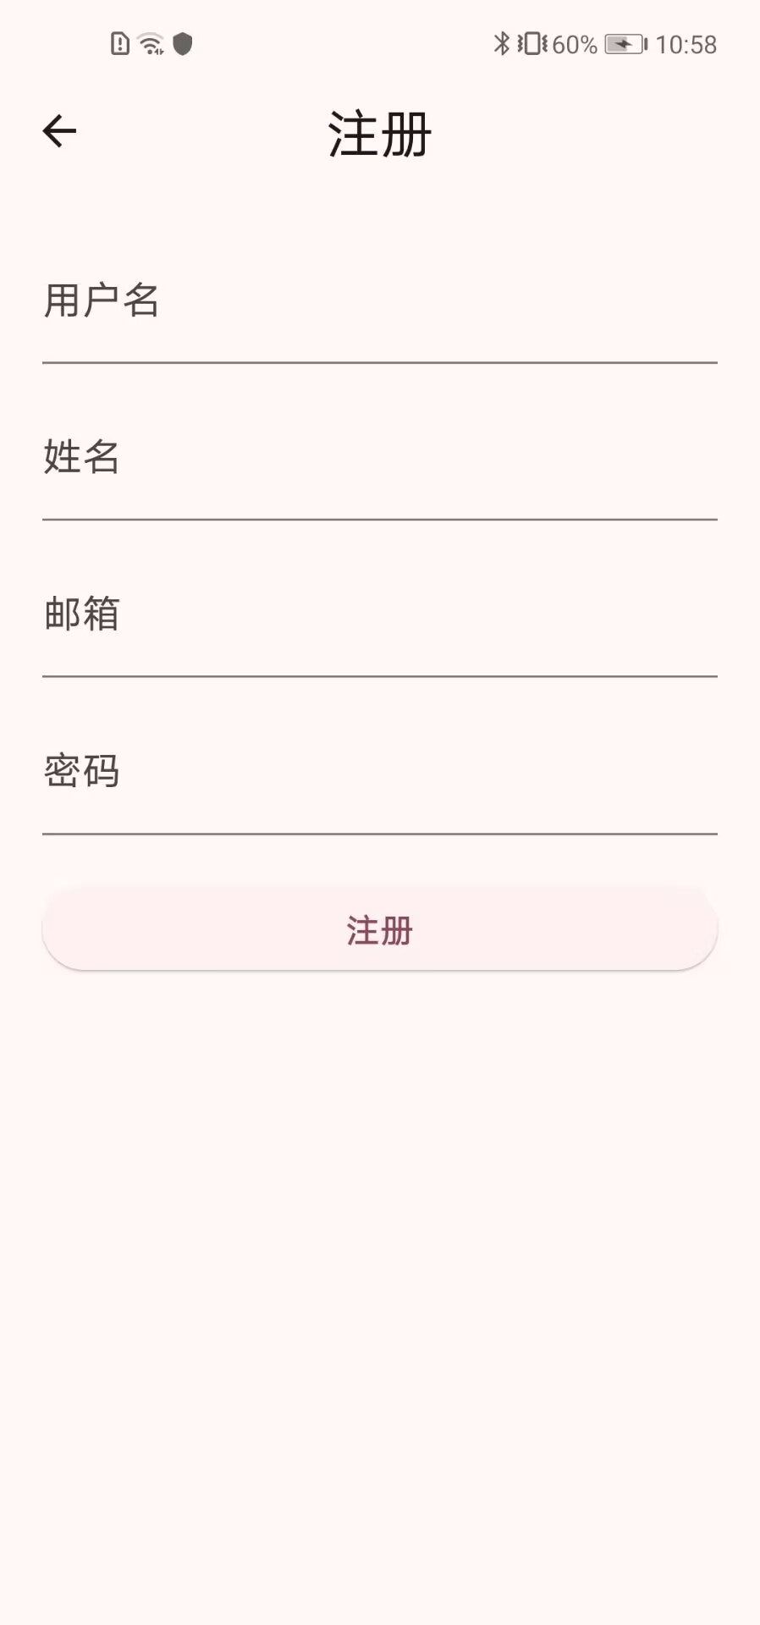 | 
首页：
有开始创作和个性化推荐两个功能入口。下方导航栏可切换首页、相册、主题聚类、用户信息四个页面，点击中间紫色加号可以创作新内容。
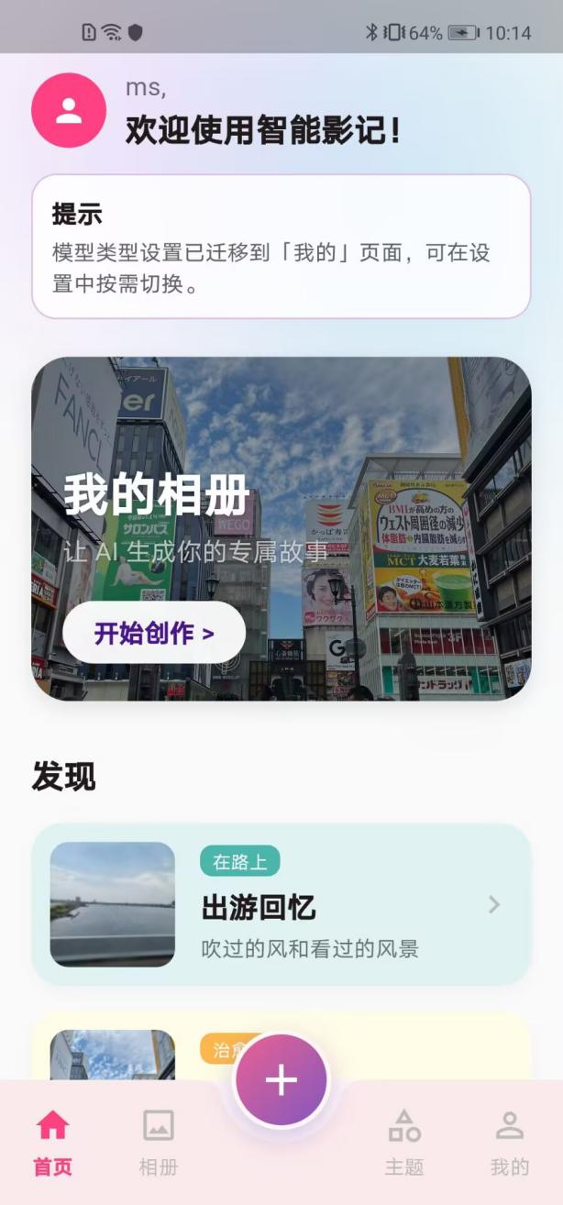
相册：
分为标签浏览和时刻分类两种，前者将照片根据内容主题进行聚类划分；后者将照片根据时间地点进行划分
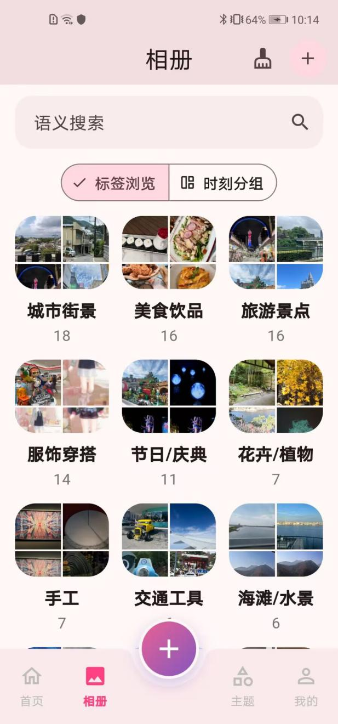 | 
主题聚类：
更细致的内容聚类，用于让用户快速回顾相册中所有具有共性的照片，寻找珍贵记忆。
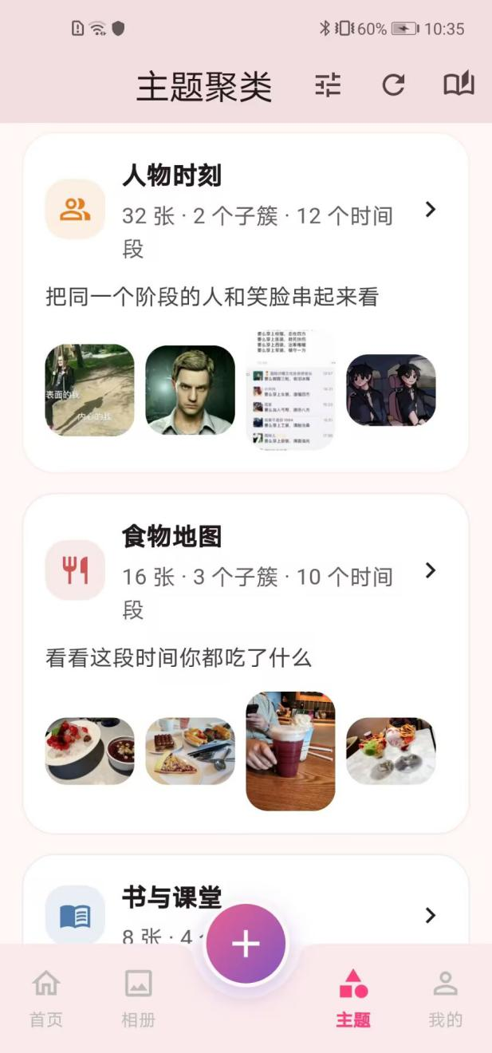 | 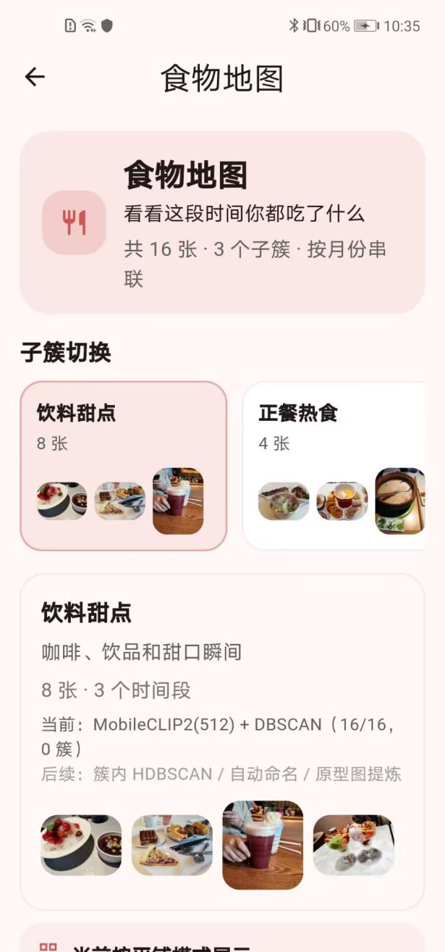
用户界面：
查看登录信息、调整AI模型设定等
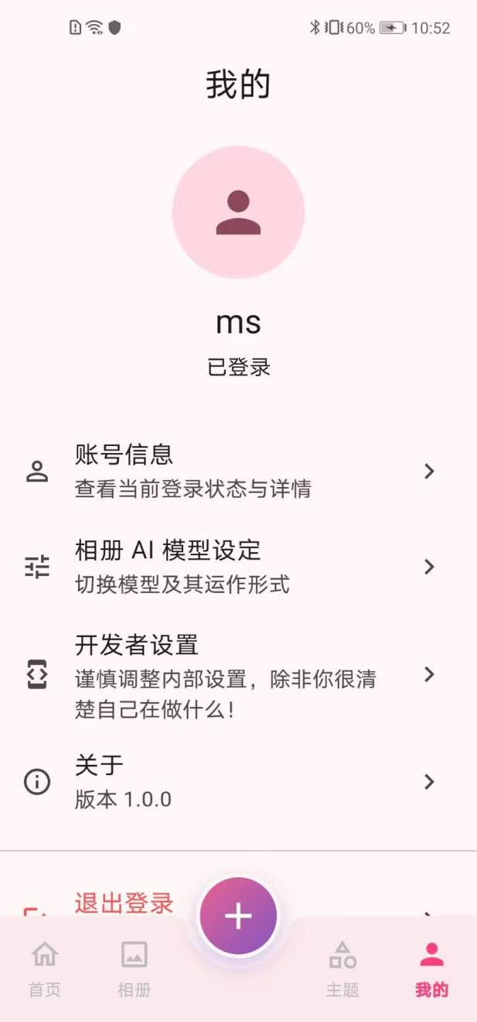 | 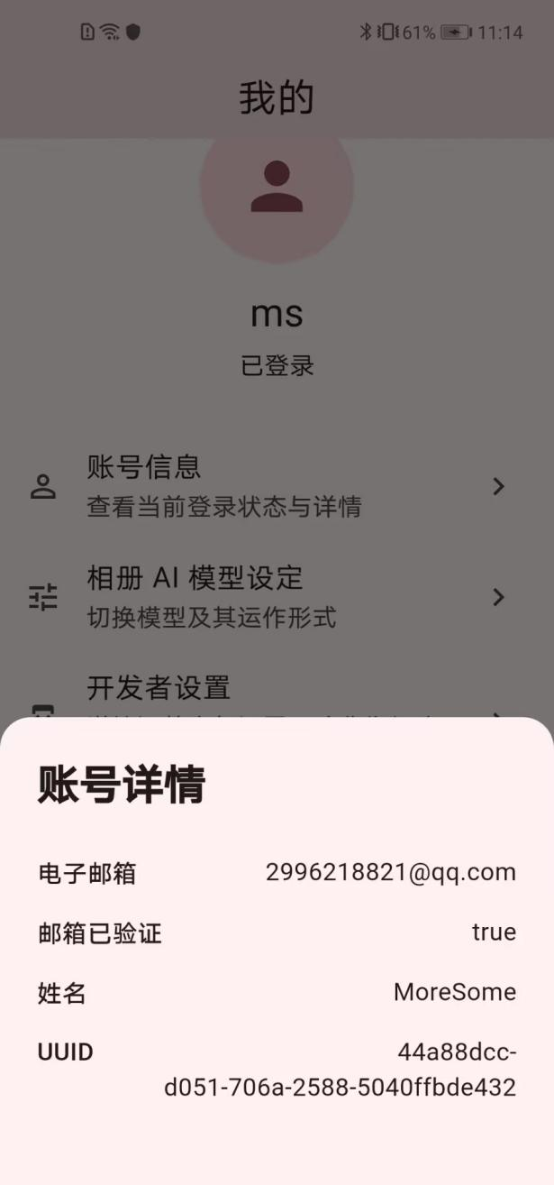
照片筛选：
照片标记工作运行结束后会向用户显示可清理的截屏、模糊图像等照片，可将其从软件中删除（不会影响本地相册），来保证后续检索更好的效果。
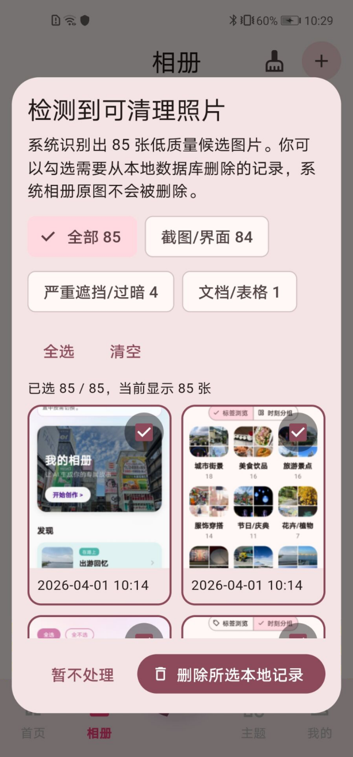
照片搜索：
在搜索框输入标签或一句话，APP会返回符合条件的图片
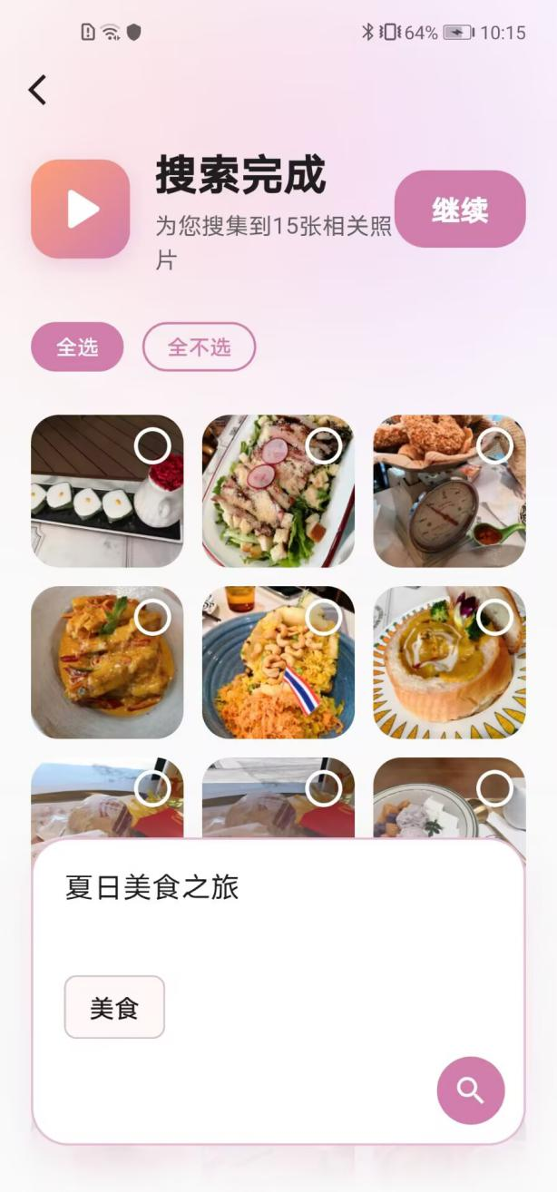
创作推荐：
自动推荐值得回忆的主题
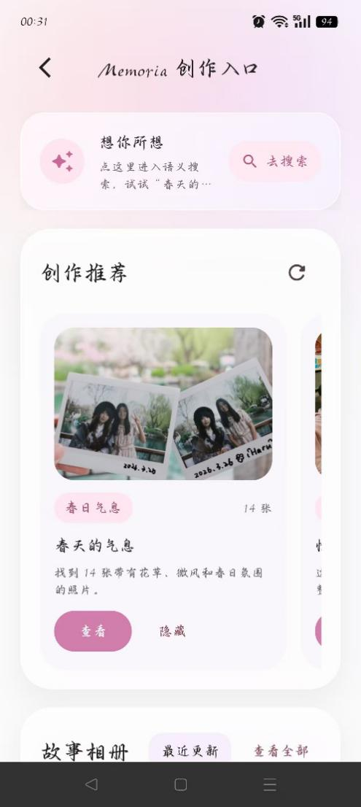
选择照片：
在搜索到的图片中进行手动选择，加入故事队列并调整顺序。
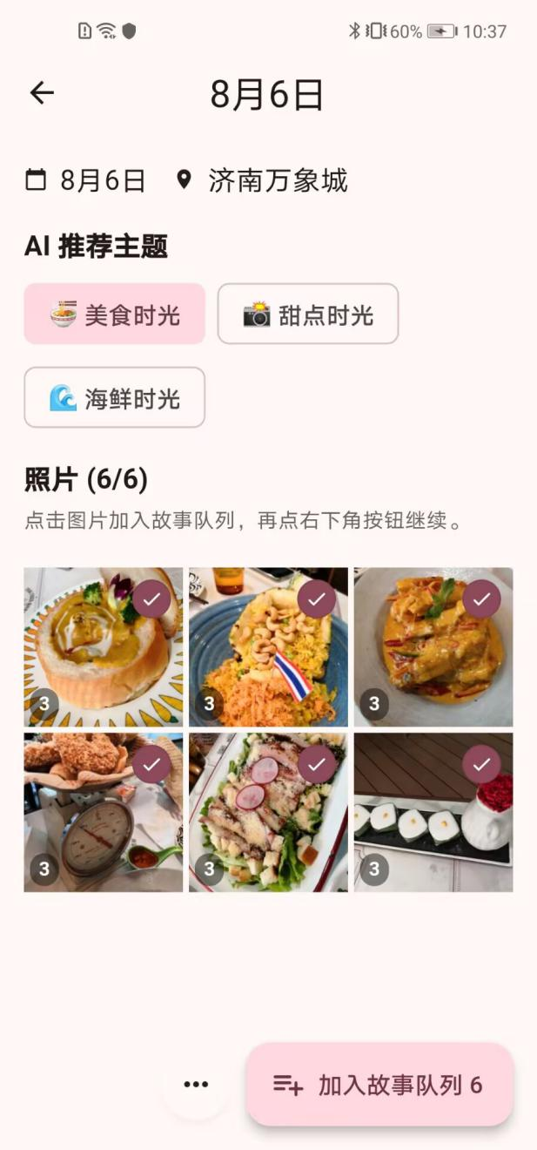 | 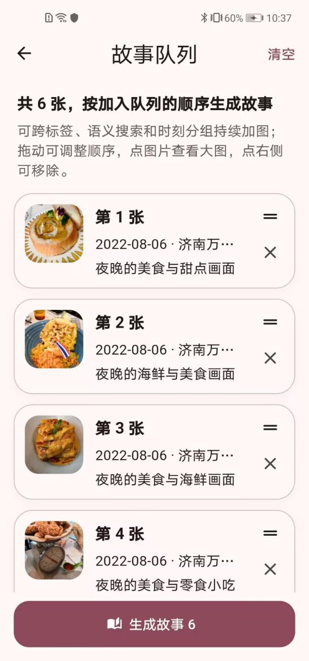
视频配置界面：
可以编辑标题，选择副标题、画幅、发布平台，选择不同的配乐方案（AI生成 / 手动导入），选择是否需要AI生成视频字幕
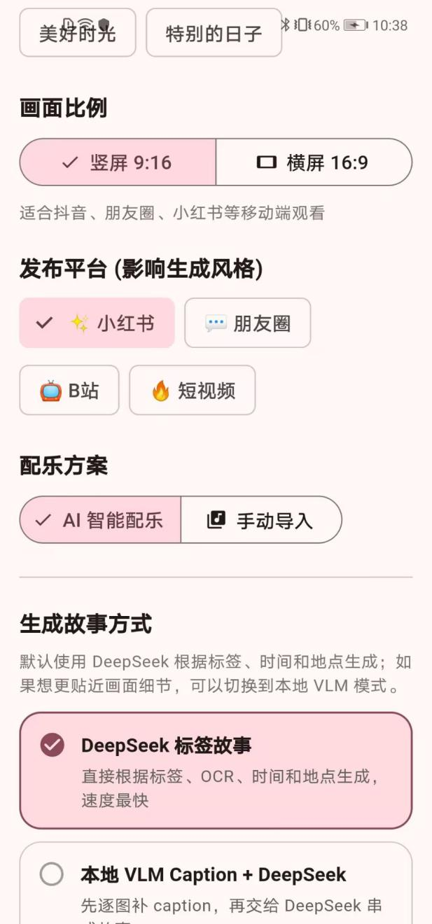 | 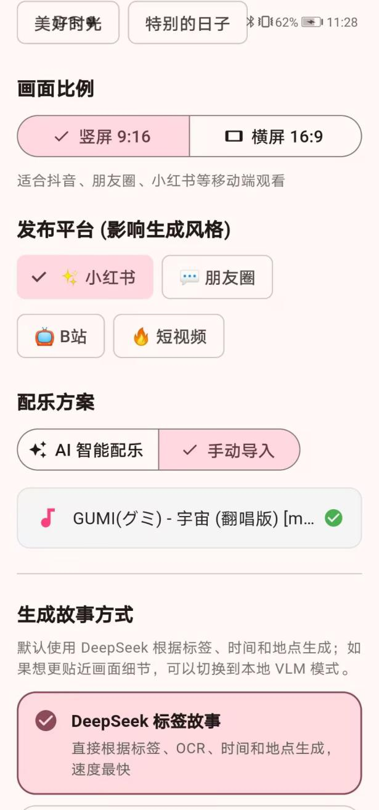
视频剧本撰写：
让AI提炼图片主体，解析时间地点，提取线索，并撰写故事。结束后自动跳转到故事结果页。
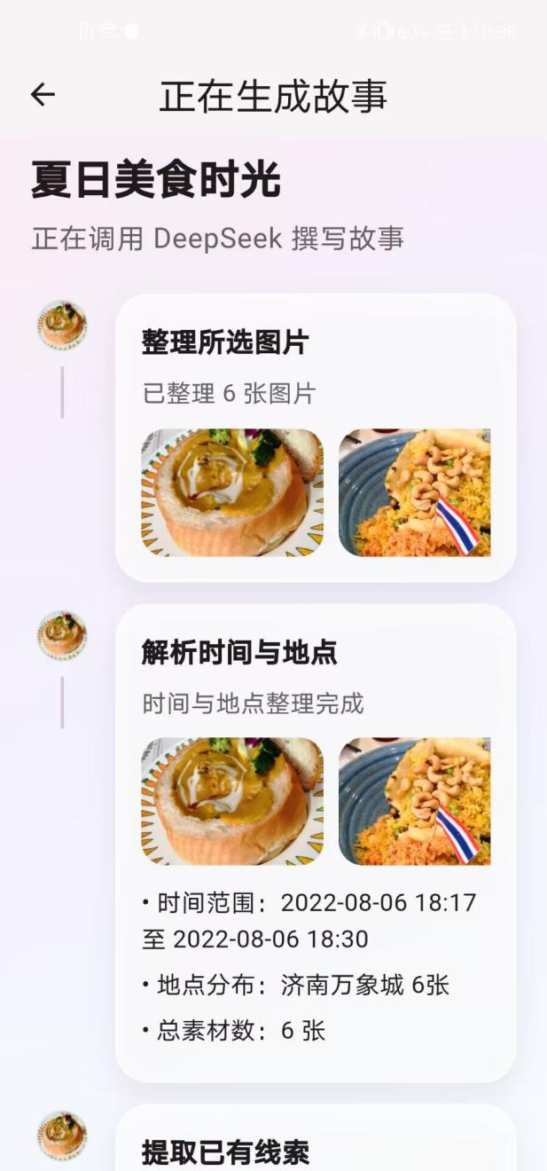 | 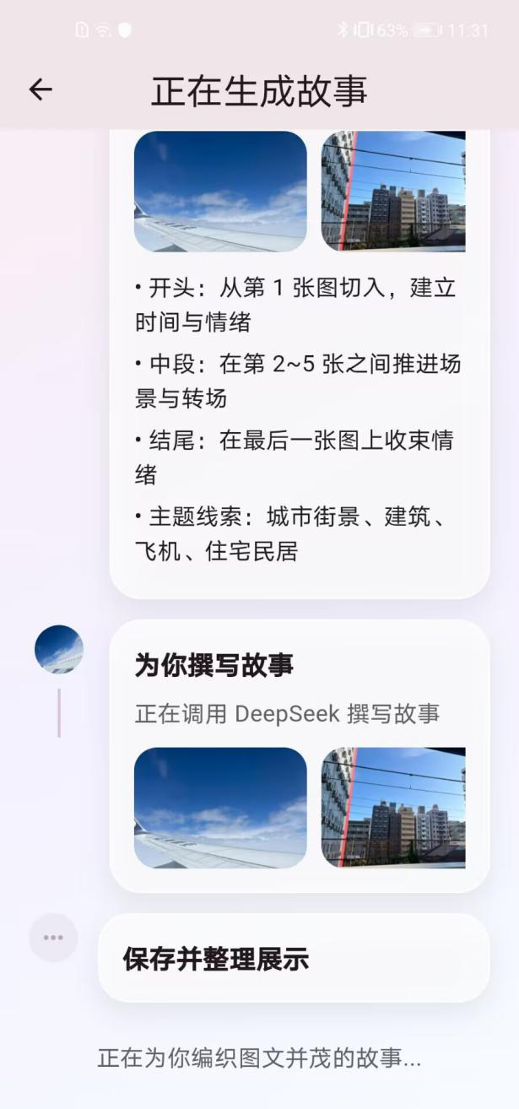
故事展示：
将生成的文本和图片结合起来，制作出图文并茂的结果页。
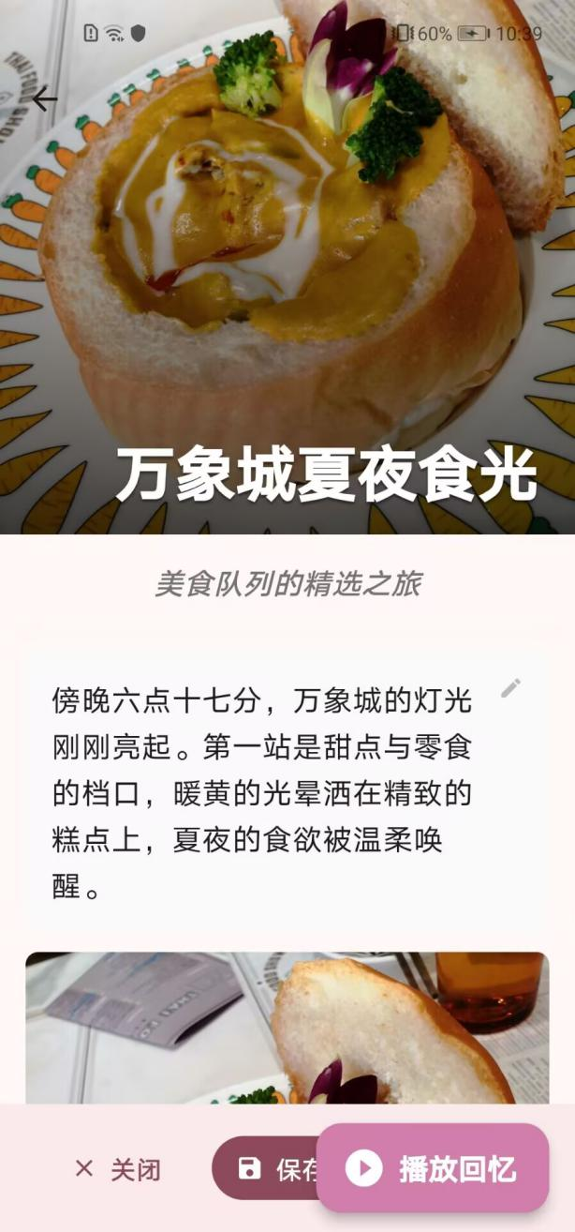
数字相册展示：
自动化排版，ai润色，沉浸式翻阅，提供8种排版供用户选择，支持用户自由对图片和文案进行编辑，支持二次创作。
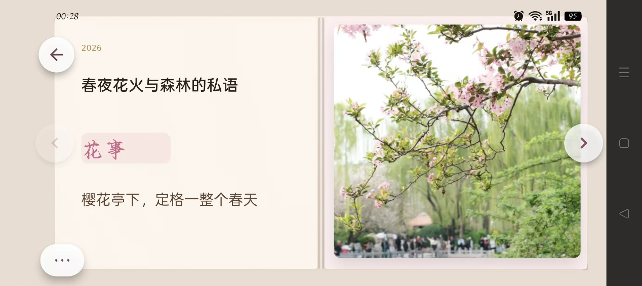
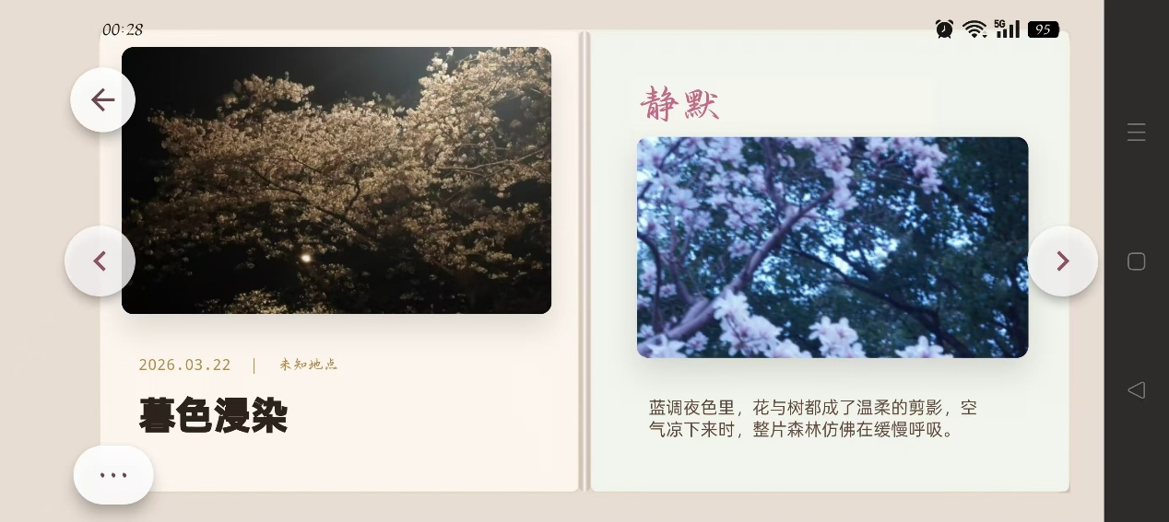
视频展示：
呈现剪辑好的视频，用户可通过VFX控制台调节不同效果
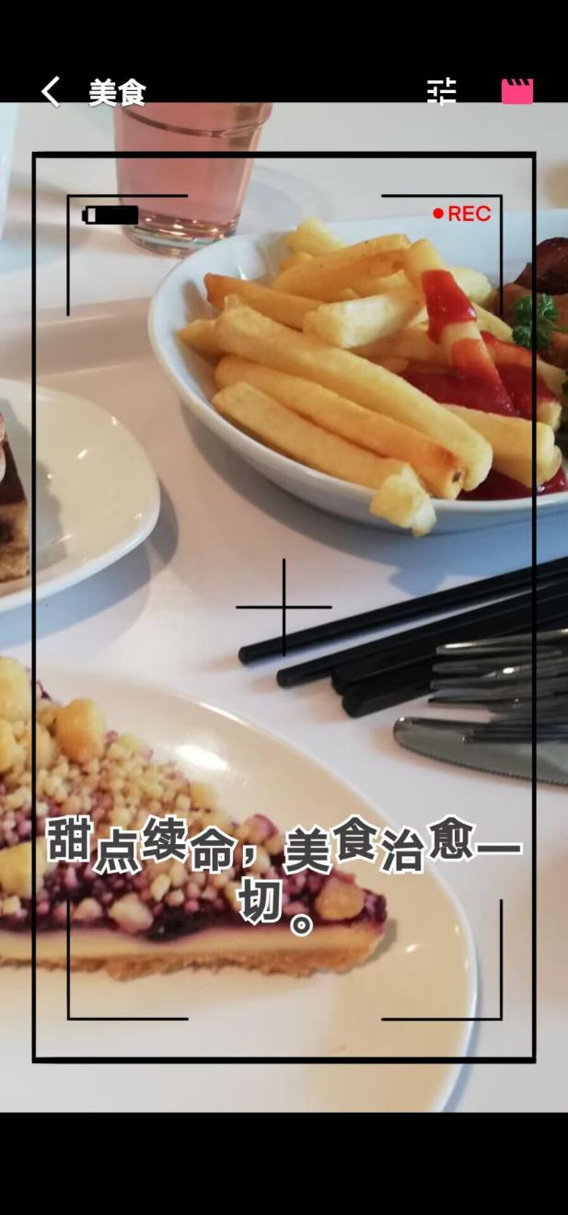 | 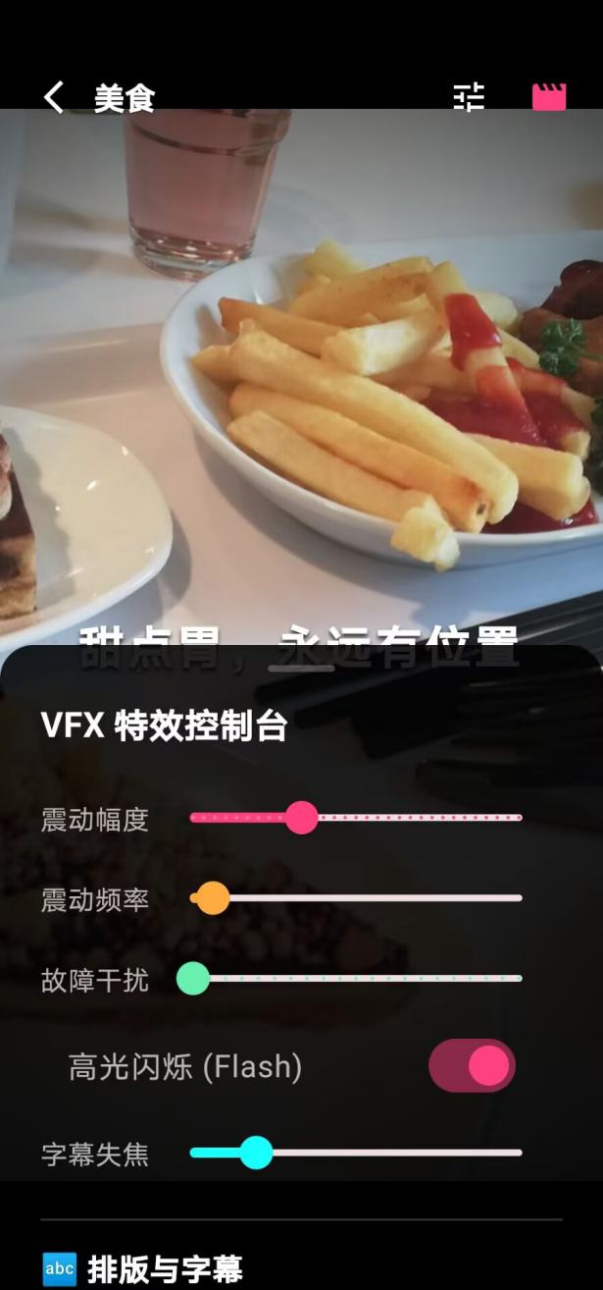
视频导出和文案生成：
视频会在后台进行导出操作，在此期间不影响用户正常使用APP。导出完成后会出现弹窗提示，并且可以跳转到文案页面。
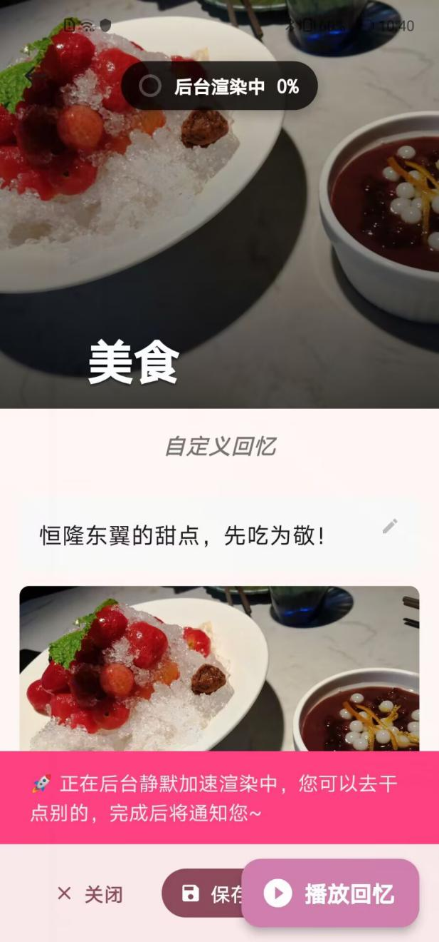 | 

接口需求

4.5.1 硬件接口
无外接硬件接口，但依赖系统媒体库与硬件编码接口

4.5.2 软件接口
本项目采用端云协同架构，系统运行过程中主要涉及以下核心软件与算法服务接口：
· 端侧 MobileCLIP 视觉模型接口：用于在移动设备本地提取图像的高维特征向量，支持后续的语义聚类与跨模态搜索。
· 端侧人脸检测与特征提取接口：用于在本地极速识别人脸关键点与边界框，为相册人物分类及视频导出时的“智能人像感知裁切”提供数据支撑。
· 高德开放平台 Web 服务接口：用于将照片的 EXIF 经纬度数据逆地理编码，转换为结构化的省、市、区及具体地名。
· 云端大语言模型接口：用于接收端侧提取的多模态 Prompt 参数，异步推理并生成视频分镜剧本、配乐提示词及社交分享文案。
· 云端 MusicGen 音频生成接口：用于接收系统的情绪标签与时长指令，生成高保真的场景专属背景音乐流。
· 移动端原生系统与硬件加速接口：Android 底层媒体库（相册）的读写授权接口，以及用于视频极速渲染压制的底层硬件编码接口（MediaCodec）。

其他需求

4.6.1 可使用性
可使用性直接决定了用户对智能影记的接受度。本应用要求拥有极其直观、轻盈的用户界面，将复杂的“AI特征提取”与“视频渲染”过程封装在极简的交互之下。系统需提供“一键全自动成片”与“可视化分步编辑”双轨操作流，无论是零基础的新手还是具有一定编导经验的用户，都能无障碍地完成回忆记录与视频创作。

4.6.2 安全性
安全性与隐私保护是本项目的核心红线。有别于传统的云端相册，智能影记严格贯彻“端侧优先”架构。用户的原始相册图片、地理位置信息以及人脸特征数据仅在端侧可信域内处理，结构化业务数据主要存于 Isar，向量索引主要存于 ObjectBox，仅脱敏文本上云。针对调用云端大模型的接口，系统采用加密传输，并对发送的 Prompt 进行严格的脱敏处理，全面保障用户的数据资产安全。

4.6.3 可维护性
为保障项目在未来的平滑升级与功能扩展，系统在代码层面严格遵循高内聚、低耦合的模块化设计原则。UI 渲染层、本地数据库操作层、视频压制工作流与云端 API 服务层被严格分离。同时，系统内置了完善的异常捕获与离线日志记录机制，便于开发团队在迭代过程中进行快速的错误定位、代码审查与架构重构。

4.6.4 可移植性
可移植性要求软件能够以极低的成本适配不同的硬件与操作系统生态。智能影记采用跨平台 UI 框架 Flutter 构建底层架构。虽然当前版本优先在 Android 生态中进行了深度优化与落地验证，但得益于 Flutter “一次编写，多端运行”的底层特性，本系统的核心业务代码天然具备向 iOS 等其他移动端操作系统无缝编译的能力。 这种高度抽象化的架构设计，使得系统在未来的产品规划中，若需扩展至 iOS、鸿蒙（HarmonyOS）或平板设备时，具备极高的代码复用率与迁移效率。

4.6.5 兼容性
兼容性要求系统能够完美适配碎片化的移动端软硬件环境。在界面层面，系统需通过弹性布局与“智能画幅适配算法”，兼容从 16:9 到 21:9 的各种异形全面屏；在底层硬件层面，需向下兼容部分老旧机型的多媒体硬件编码器（如处理奇数分辨率的容错机制）；此外，系统需保障与高德地图 API、云端 LLM 等第三方外部服务版本的平滑兼容与同步更新。

概要设计

处理流程
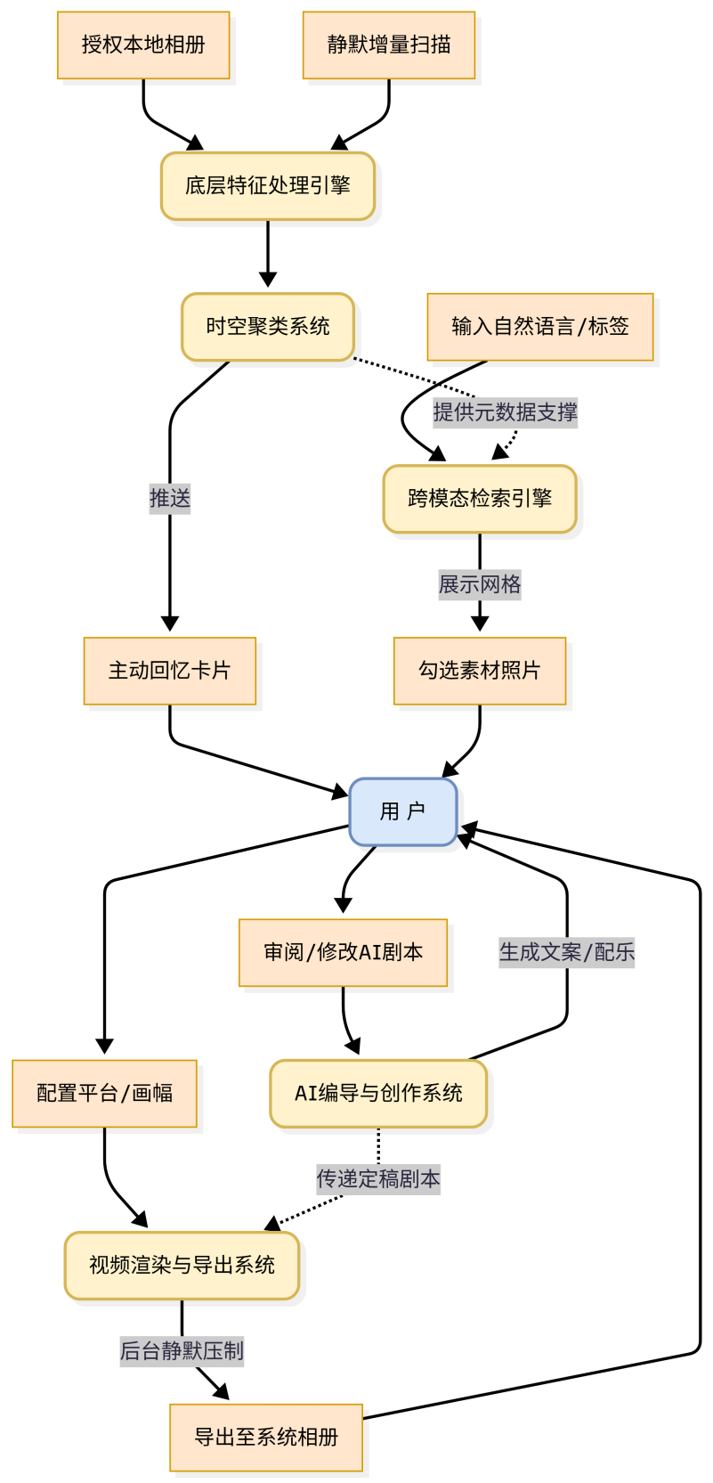
图 5-1 逻辑流程图

总体结构设计
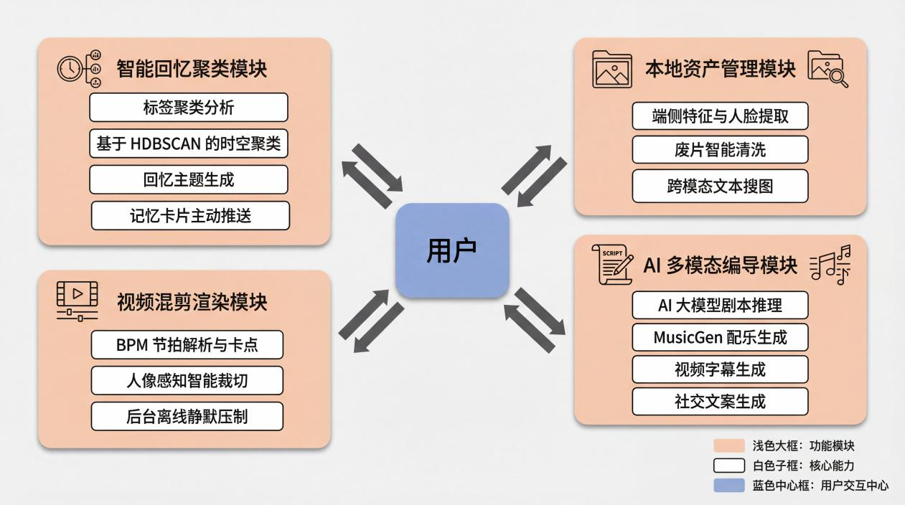
图 5-2 模块架构图

功能设计
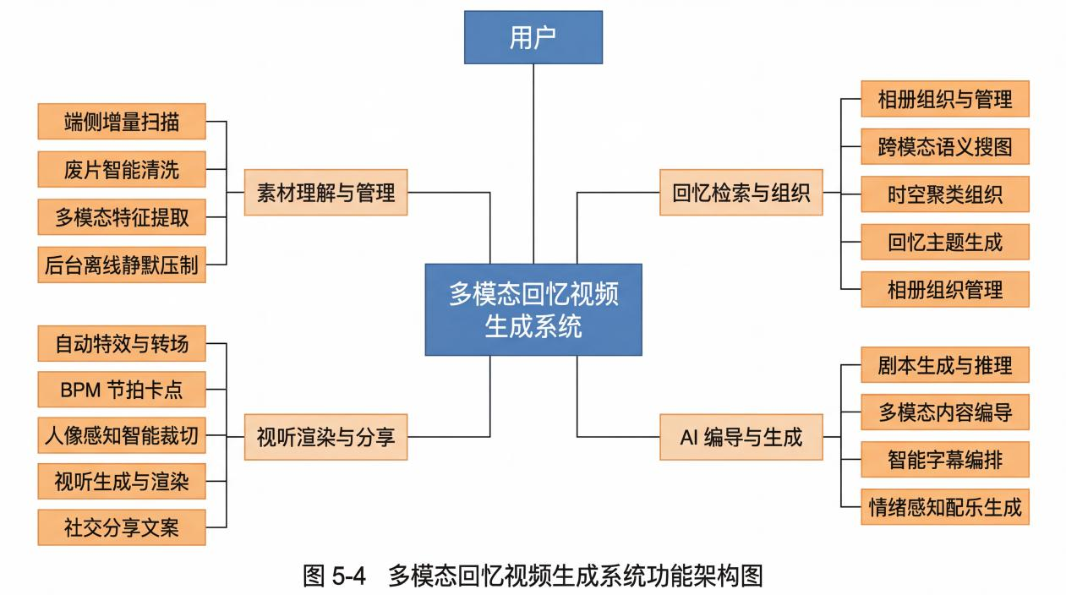
图 5-3 功能描述图

数据流转设计

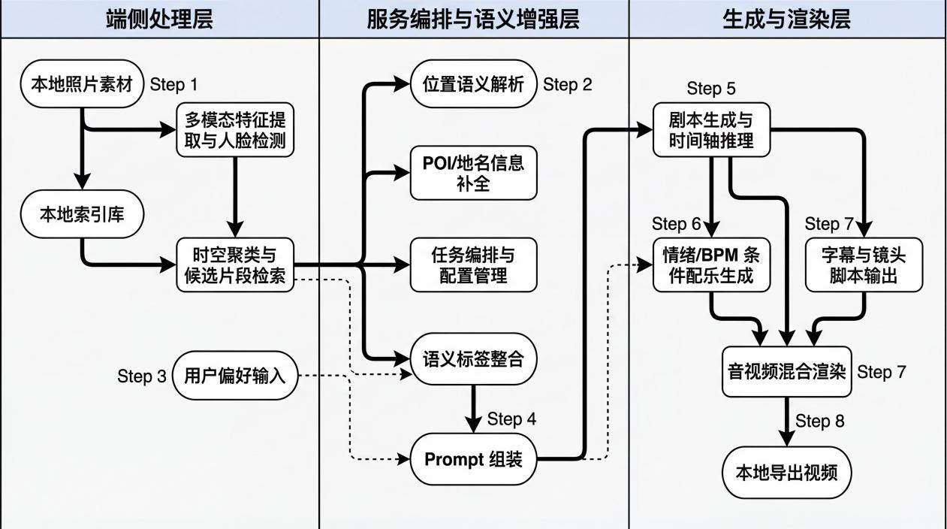
图 5-4 数据流转流程图

用户页面设计
本章节聚焦于智能影记的用户界面与交互体验设计。我们的主要设计目标是“将底层复杂的 AI 算力与工程逻辑，优雅地封装于极简的视觉交互之中”。
考虑到本产品的核心受众群体主要为热衷记录生活、追求高审美与高效率的年轻一代，整体界面严格秉承“极简、治愈、无操作负担”的设计理念。在视觉呈现上，系统大量采用留白艺术、轻量级渐变与沉浸式卡片布局，确保用户的视觉焦点始终汇聚于“回忆素材”本身；在交互路径上，系统遵循“最短链路”原则，通过智能默认值与“所见即所得”的滑动拖拽，消除传统视频剪辑软件的极高学习门槛。
以下将结合本系统的核心功能模块，展示智能影记在视觉美学与人机协同层面的设计落地表现：
登录页面：
未登录时先进入登录页面，可以选择注册新账号或登录已有帐号。如果登录状态仍有效，再次打开APP时不会进入此页面。

 | 
首页：
有开始创作和个性化推荐两个功能入口。下方导航栏可切换首页、相册、主题聚类、用户信息四个页面，点击中间紫色加号可以创作新内容。

相册：
分为标签浏览和时刻分类两种，前者将照片根据内容主题进行聚类划分；后者将照片根据时间地点进行划分
 | 
主题聚类：
更细致的内容聚类，用于让用户快速回顾相册中所有具有共性的照片，寻找珍贵记忆。
 | 
用户界面：
查看登录信息、调整AI模型设定等
 | 
照片筛选：
照片标记工作运行结束后会向用户显示可清理的截屏、模糊图像等照片，可将其从软件中删除（不会影响本地相册），来保证后续检索更好的效果。

照片搜索：
在搜索框输入标签或一句话，APP会返回符合条件的图片

创作推荐：
自动推荐值得回忆的主题

选择照片：
在搜索到的图片中进行手动选择，加入故事队列并调整顺序。
 | 
视频配置界面：
可以编辑标题，选择副标题、画幅、发布平台，选择不同的配乐方案（AI生成 / 手动导入），选择是否需要AI生成视频字幕
 | 
视频剧本撰写：
让AI提炼图片主体，解析时间地点，提取线索，并撰写故事。结束后自动跳转到故事结果页。
 | 
故事展示：
将生成的文本和图片结合起来，制作出图文并茂的结果页。

数字相册展示：
自动化排版，ai润色，沉浸式翻阅，提供8种排版供用户选择，支持用户自由对图片和文案进行编辑，支持二次创作。


视频展示：
呈现剪辑好的视频，用户可通过VFX控制台调节不同效果
 | 
视频导出和文案生成：
视频会在后台进行导出操作，在此期间不影响用户正常使用APP。导出完成后会出现弹窗提示，并且可以跳转到文案页面。
 | 

数据结构设计
本系统采用“业务主数据层 + 向量索引层”的双层数据结构设计。业务主数据层主要承载照片、事件、人物和故事等结构化对象，强调可维护性、可解释性与业务一致性；向量索引层则专门存储图像与人脸的高维 embedding，服务于语义检索、相似内容召回和后续 ANN 扩展。这样的分层设计避免了高维向量直接混入业务真相层造成的数据耦合，也便于后续模型升级、索引迁移和多版本共存。
5.6.1 业务主数据结构设计
数据实体 | 主要字段 | 作用说明
PhotoEntity | assetId、timestamp、path、width、height、latitude、longitude、isLocationProcessed、tags、caption、ocrText、faceCount、smileProb、joyScore | 作为系统最基础的照片实体，承载照片文件路径、拍摄时间、地理位置以及后续 AI 分析产生的标签、OCR、caption、人脸统计等信息，是事件聚类、语义检索和故事生成的基础输入。
EventEntity | eventId、photoIds、startTime、endTime、coverPhotoId、centerLat、centerLng、title、province、city、district、locationName、formattedAddress、adcode | 用于表示由多张照片聚合形成的事件单元。系统通过时空聚类将离散照片组织为事件，并进一步补全地点语义信息，使其成为后续浏览、检索和叙事生成的核心组织对象。
FaceEntity | photoId、faceIndex、boundingBox、pose、qualityScore、embedding、clusterId、isPrimaryFace、debugCropPath | 以“单张人脸”为粒度建模，突破传统相册只按照片建模的限制，使多人合影中的不同人脸能够被独立检测、独立聚类和独立回写，为身份级人物组织提供数据基础。
StoryEntity | storyId、title、subtitle、content、eventId、photoIds、createdAt | 用于保存系统生成的故事化结果，既可由编排式流程生成，也可由大模型直接生成，支持后续的读取、编辑、删除及视频化表达。
DigitalAlbumBookEntity | id、storyId、title、subtitle、theme、pageWidth、pageHeight、spreadCount、layoutSource、contentJson、createdAt、updatedAt | 用于保存数字相册书的结构化编排结果，其中通过 storyId 与故事实体建立关联，记录相册标题、副标题、主题风格、页面尺寸、跨页数量、版式来源及完整页面内容 JSON，支持后续的翻页预览、内容编辑、排版复用与成册展示。
上述实体中，PhotoEntity 是原始照片的主入口；EventEntity 是照片组织后的事件级对象；FaceEntity 负责身份级人物建模；StoryEntity 负责叙事化表达结果的持久化保存。这样形成了从“照片流”到“事件流”，再到“故事流”的逐级抽象路径。

5.6.2 向量索引结构设计
索引实体 | 主要字段 | 作用说明
PhotoEmbeddingIndexEntity | photoId、modelVersion、lookupKey、embedding | 用于存储照片的视觉语义向量，服务于语义检索、主题聚类和相似图片召回。
FaceEmbeddingIndexEntity | faceId、modelVersion、lookupKey、embedding | 用于存储人脸特征向量，服务于人物聚类、人物检索和身份连续性建模。
向量索引层采用 “实体 ID + modelVersion” 的精确读取机制，而不是按主键直接读取“最新向量”。该设计允许同一照片或同一人脸共存多个模型版本的 embedding，避免模型升级或后端切换时发生静默错读，提高系统演进过程中的稳定性与可控性。

5.6.3 实体关系设计
本系统中的主要实体关系如下：
- PhotoEntity 与 EventEntity 为 多对一关系。多张照片可归属于同一个事件，一个事件由一组在时间和空间上相关的照片构成。
- PhotoEntity 与 FaceEntity 为 一对多关系。一张照片中可能包含多张人脸，每张人脸被独立建模为一个 FaceEntity。
- EventEntity 与 StoryEntity 为 一对多或一对一扩展关系。一个事件可以生成一个或多个故事版本，用于支持不同叙事风格或不同生成策略。
- PhotoEntity 与 PhotoEmbeddingIndexEntity、FaceEntity 与 FaceEmbeddingIndexEntity 分别构成 主数据—索引数据 的关联关系，二者通过实体 ID 和模型版本保持一致。

5.6.4 数据流转说明
系统的数据流转顺序为：首先通过 PhotoService 将系统相册中的原始资源扫描并写入 PhotoEntity；随后通过 EventService 对照片进行时空聚类，生成 EventEntity；再由 AIService 对照片执行 embedding、标签、OCR、人脸和 caption 分析，补全 PhotoEntity 与 FaceEntity 以及对应向量索引；在此基础上，SemanticPhotoSearchService 基于结构化条件和向量特征执行语义检索；最后由 StoryGenerationOrchestrator 或 StoryService 将事件与照片线索转化为 StoryEntity。

接口设计

5.7.1 外部接口
· 端侧 MobileCLIP 视觉模型接口：用于在移动设备本地提取图像的高维特征向量，支持后续的语义聚类与跨模态搜索。
· 端侧人脸检测与特征提取接口：用于在本地极速识别人脸关键点与边界框，为相册人物分类及视频导出时的“智能人像感知裁切”提供数据支撑。
· 高德开放平台 Web 服务接口：用于将照片的 EXIF 经纬度数据逆地理编码，转换为结构化的省、市、区及具体地名。
· 云端大语言模型接口：用于接收端侧提取的多模态 Prompt 参数，异步推理并生成视频分镜剧本、配乐提示词及社交分享文案。
· 云端 MusicGen 音频生成接口：用于接收系统的情绪标签与时长指令，生成高保真的场景专属背景音乐流。
· 移动端原生系统与硬件加速接口：Android 底层媒体库（相册）的读写授权接口，以及用于视频极速渲染压制的底层硬件编码接口（MediaCodec）。

5.7.2 内部接口
系统的大部分计算任务均依赖于端侧模型与外部第三方 API（如 LLM、高德等）协同完成。为了贯彻“端侧优先”的架构原则，本系统的自研服务端仅作为“重度计算任务卸载”的微服务节点存在。
目前，内部接口主要承载移动端难以高效处理的频域分析任务，具体接口定义如下：
接口名称 | 音频节拍与能量波峰解析接口
所属模块 | 视听混合渲染模块（AI 端）
请求路径 | http://<您的AWS服务器IP>/api/analyze_beats
请求方式 | POST
功能说明 | 接收客户端上传的音频文件流，调用部署在 AWS 云端的 Python librosa 核心算法库。对音频进行短时傅里叶变换（STFT）与能量包络分析，提取适用于视频卡点渲染的毫秒级时间戳。
请求参数 (Header) | Content-Type: multipart/form-data
请求参数 (Body) | audio_file: (File) 待分析的 MP3/WAV 音频文件二进制流。
返回参数 (JSON) | { "status": 200, "message": "success", "data": { "bpm": 120.5, "beats_timestamps": [0.5, 1.0, 1.5, ...] } }
端侧内部服务接口：本系统的端侧内部接口主要以 Service 层方法调用的形式存在，用于完成照片扫描、事件组织、后台 AI 分析、语义检索和故事生成等核心流程。各模块之间以结构化实体和向量索引作为统一的数据交换媒介，避免了模块间的强耦合。整体链路已经形成从 PhotoService 到 StoryService 的闭环式处理流程。
接口名称 | 所属模块 | 输入 | 输出 | 功能说明
scanAndSyncPhotosWithOffset(...) / rebuildAllCachedData(...) | 相册扫描与同步模块 | 系统相册 AssetEntity、扫描参数 | PhotoEntity 集合 | 负责照片扫描、结构化入库、增量同步、失效资源清理与路径修复。
runClustering(...) | 事件聚类模块 | PhotoEntity 集合 | EventEntity 集合 | 根据照片时间、空间位置和规则阈值完成事件聚类，并回写照片所属事件。
analyzePhotosInBackground(...) | 后台 AI 分析模块 | 待分析照片集合 | 更新后的 PhotoEntity、FaceEntity、向量索引 | 后台执行 embedding、标签、OCR、人脸和 caption 分析。
search(...) | 语义检索模块 | 自然语言查询、时间/地点条件 | SemanticSearchHit 候选结果集 | 解析用户语义查询，执行元数据过滤与向量相似度匹配。
generateStory(...) | 故事生成模块 | 事件、照片、标签、OCR、caption | StoryEntity | 基于多模态线索生成可阅读的故事化内容并持久化保存。
runPhotoEmbeddingReadBenchmark(...) | 向量索引验证模块 | 照片样本集 | 基准测试结果 | 比较 Isar 与 ObjectBox 两条向量读取路径的性能与一致性。
这些内部服务接口共同构成了系统的核心调用骨架：扫描结果进入聚类模块，聚类结果进入 AI 分析与检索模块，最终由故事生成模块完成记忆内容表达。
自研云端微服务接口：为了贯彻“端侧优先”的设计原则，本系统的自研服务端不承担常规相册业务逻辑，而仅作为少量高计算代价任务的卸载节点存在。目前，内部云端接口主要用于移动端难以高效处理的音频节拍与能量峰值分析任务，供后续视频卡点渲染使用。该定位与系统“本地优先、必要时云侧补充”的整体技术路线保持一致。
接口名称 | 音频节拍与能量波峰解析接口
所属模块 | 视听混合渲染模块（AI 端）
请求路径 | http://<AWS服务器IP>/api/analyze_beats
请求方式 | POST
功能说明 | 接收客户端上传的音频文件流，调用部署在云端的 Python librosa 算法库，对音频进行短时傅里叶变换（STFT）与能量包络分析，提取适用于视频卡点渲染的毫秒级节拍时间戳。
请求参数（Header） | Content-Type: multipart/form-data
请求参数（Body） | audio_file: (File) 待分析的 MP3/WAV 音频文件二进制流
返回参数（JSON） | { "status": 200, "message": "success", "data": { "bpm": 120.5, "beats_timestamps": [0.5, 1.0, 1.5, ...] } }
内部接口设计遵循以下原则：第一，端侧优先。照片扫描、事件聚类、OCR、人脸检测、向量提取和语义检索等主要任务均在本地完成，仅将移动端不适合高效执行的少量频域分析任务下沉至自研微服务。第二，数据结构统一。各模块之间统一围绕 PhotoEntity、EventEntity、FaceEntity、StoryEntity 以及对应向量索引对象进行数据传递，保证接口边界清晰。第三，可扩展与可替换。内部接口采用分层解耦设计，便于后续替换模型后端、扩展新的索引类型或增加新的生成模块，而不影响现有业务主链路。

错误/异常处理设计

5.8.1 错误/异常输出信息
错误与异常捕获机制对于软件的日常调试与持续优化具有关键作用。然而，由于底层的异常堆栈或系统报错并不适合直接暴露给终端用户，因此本系统在各级信息传输与 UI 渲染前，均部署了严格的异常拦截与预处理工作，以保障良好的交互体验。
为防止局部异常导致服务整体瘫痪或应用闪退，我们在端云交互、核心算法及界面调度等各个级别构建了尽可能细致的容错与优雅降级机制。触发异常的模块会在后台安全记录详尽的运行日志，以便开发团队后续追踪与调优。
此外，系统会对各 API 及底层引擎接收的每一个请求进行严格检验，确保参数的格式、长度以及鉴权 Token 的合法性，任何越权或格式错误将直接返回对应的异常响应。针对高耗时的云端 AI 生成任务，服务器内部增设了任务状态管理模块，在处理过程中出现的抛错将会被序列化，并追加到对应任务的返回状态中供前端安全解析。
系统各核心模块具体的错误与异常输出处理机制如表 5-2 所示。
表 5-2 错误/异常输出表
错误模块 | 错误位置 | 错误信息
用户模块 | 注册页面 | 注册失败，请稍后重试
 | 注册页面 | 验证未完成，请重试
 | 注册页面 | 验证码确认失败，请稍后重试
 | 注册页面 | 发送验证码失败，请稍后重试
 | App 启动时的登录状态校验 | fetchAuthSession 超时或失败，按未登录处理: {error}
 | 重置密码 | 密码重置失败，请稍后重试
 | 核心鉴权交互 | 交由上层 UI 捕获底层的 Amplify 异常
照片扫描标记模块 | 初始化分类任务 | 请先设置环境变量 DEEPSEEK_API_KEY
 | 批量标签分类任务执行 | 第 {N} 批第 {M} 次失败: {具体的网络或解析报错}
 | 自动续跑后台管线 | 自动续跑 AI 管线失败: {error}
 | 终止分析超时等待 | 等待 AI 打标任务结束超时，继续执行后续流程
 | 刷新任务并发初始化阶段 | 相册刷新任务已在运行，跳过重复启动
 | 核心执行管线 | 相册刷新失败: {error.toString()}
 | 异步移交后台 AI 打标 | 后台相册 AI 管线执行失败: {error}
 | 图像特征提取与入库 | StateError('MobileCLIP 向量维度异常...')
 | App 冷启动后台预热 | MobileCLIP 标签文本向量后台预热失败: {error}
 | 模型权重挂载与解析 | StateError('MobileCLIP ONNX 未找到输入张量/输出张量')
 | 张量输出解析与降维 | StateError('无法解析 MobileCLIP ONNX 输出数据: {类型}')
图像预处理模块 | 读取系统相册缩略图 | 读取系统缩略图失败 photoId={id}: {error}
 | 生成辅助分析压缩图 | Exception('压缩失败')
 | 解析图片像素尺寸 | 读取分析图尺寸失败 path={path}: {error}
 | 图像像素解码器 | ArgumentError('无法解码图片数据')
位置服务模块 | 逆地理编码前置校验 | AMAP_WEB_KEY 未配置，跳过地址解析
 | 高德 API 返回结构体解析 | Exception('高德返回缺少addressComponent')
 | 逐图/事件异步地理解析 | 地址解析失败: {error}
端侧大模型模块 | MethodChannel 插件未注册 | [Qwen VLM 设备画像] 当前平台未注册 Android 探测通道
 | 图像路径入参校验 | 没有可用的图片路径，无法发起推理
智能回忆模块 | LLM 创意标题生成 | LLM 生成失败: {llmError}，回退到本地规则
特征提取模块 | 提取单张人脸 Crop 特征向量 | 隐式降级： return null;
聚类引擎模块 | 质心计算与余弦相似度比对 | 数学异常兜底： 返回空集 [] 或默认值 0.0
 | 零候选集降级 | 返回零数据的 FaceClusterRunSummary
搜图交互模块 | 文本向量化与高维索引比对 | 搜索失败: {e}
 | 文本向量化引擎崩溃 | 语义检索失败，降级为时空过滤结果: {e}
视频配置页面 | 故事主题 | 请输入故事主题
 | 本地音乐校验 | 请先选择一段本地音乐
视频剧本模块 | LLM 创意标题/台词解析 | LLM 调用失败: {e} 或 FormatException("JSON 中找不到 captions 数组")
 | 跨进程服务通信 | 本地 VLM 暂不可用，已回退到 DeepSeek...
 | 故事素材准备 | 当前故事队列为空
 | 故事生成 | 故事生成失败
社交文案模块 | 各平台专属发帖文案 | 生成失败，请自己写点什么吧~
数字相册模块 | 云端 LLM 前置校验 | DeepSeek / LLM is not configured.
 | 相册排版素材校验 | No photo material is available for album layout.
 | AI 排版请求超时 | AI 排版请求超时（{requestTimeout.inSeconds} 秒），请稍后重试
 | AI 排版空结果校验 | 模型没有返回可用的相册排版结果
 | 排版结果空响应 | The model returned an empty album layout response.
 | 相册排版 JSON 解析 | 模型返回内容无法解析为相册排版 JSON
 | 相册排版结构校验 | 模型返回的排版 JSON 结构无效：{error}
 | 相册文案素材校验 | No photo material is available for album copywriting.
 | AI 文案请求超时 | AI 写文案请求超时（{requestTimeout.inSeconds} 秒），请稍后重试
 | AI 文案空结果校验 | 模型没有返回可用的相册文案结果
 | 相册文案 JSON 解析 | 模型返回内容无法解析为文案 JSON
 | AI 文案生成总失败 | AI 写文案失败：{error}
 | 相册保存前置校验 | 当前故事缺少存储 ID，暂时无法保存数字相册
 | 相册持久化保存 | 保存失败: {error}
AI音乐模块 | Replicate 接口前置校验 | 警告：未配置 REPLICATE_API_TOKEN，已跳过 AI 音乐生成！
 | 音乐生成异步任务轮询 | MusicGen 生成被服务器判定为失败: {pollData}
 | 音乐接口网络层请求 | [MusicGen] 网络请求被拒！服务器详细原话: {e.response?.data}
 | 云端任务初始化 | Exception('MusicGen 请求失败: {response.body}')
 | 音乐生成异步任务轮询 | Exception('生成音乐失败')
 | 全局音乐生成调度 | AI 音乐生成彻底失败: {e}
音频节拍解析模块 | 云端微服务 API 鉴权 | 鉴权失败：无法获取 Cognito Token...
 | 重度媒体流网络传输 | 连接超时.../上传超时.../响应超时...
视频生成模块 | UI 帧捕获与像素提取 | 抓拍当前帧失败: $e
 | UI 帧捕获与像素提取 | 无法获取初始帧尺寸，导出终止
 | 智能裁剪 | 加载人脸数据失败: $e
 | 硬件编码器推流 | 硬件编码器启动失败: $e
 | FFmpeg 多轨道合并 | FFmpeg 混音失败:\n$logs
 | 视频保存 | 保存到相册失败: $e

5.8.2 错误/异常处理对策
为了保障智能影记在高并发本地渲染与复杂多模态 AI 推理场景下的可用性，系统在设计之初便确立了“前端隔离、底层防御、端云自愈”的立体化异常处理策略。针对不同层级的异常，具体对策如下：
1. 运行时与业务逻辑容错（针对用户交互与运行时错误）
对于因用户操作不当（如相册权限未授权、本地音乐文件缺失等）或网络瞬断引发的业务级错误，系统不会抛出底层代码堆栈或发生闪退。我们将采用状态机隔离策略，停止当前错误调用链，并将底层异常映射为友好的界面状态变量。通过轻量级的 SnackBar 提示或空白状态页，温和地引导用户回退或进行正确操作，保障主线程 UI 的流畅与存活。
2. 底层引擎与内存崩溃防御（针对系统级错误）
由于本项目在移动设备端部署了多模态大模型（如 MobileCLIP）与离线视频渲染引擎，系统错误的防范重点在于防内存泄漏与防底层 C++ 崩溃。我们全面采用了严格的 try-finally 沙盒捕获机制：
· 资源强制回收：在调用硬件加速器（NCNN/ONNX）或进行 FFmpeg 逐帧抽取后，无论任务成功与否，必定触发底层张量与内存指针的显式释放。
· 硬件前置探针：针对机型碎片化问题，系统在分配高负载 AI 任务前会进行硬件画像探测（评估内存与 NPU 状态）。一旦预判可能发生系统级错误，将立即熔断并切换至轻量级模型。
3. 数据安全与物理级防污墙（对应数据备份与安全）
为防止系统级异常对用户珍贵的相册数据造成破坏，本系统严格遵循“原始资产只读”原则。系统仅读取系统相册的元数据，不具备修改原图的权限。所有 AI 产出物（聚类标签、故事剧本、人脸特征向量）均通过 Isar 本地数据库的事务机制进行安全隔离写入。同时，离线渲染产生的大量临时文件均置于独立的沙盒缓存目录中，渲染结束后通过闭环机制统一清理，杜绝垃圾数据残留。
4. 端云协同与微服务自愈机制（对应分布式架构设计）
本系统采用先进的“端云协同”分布式架构，将重度音频计算与大语言模型剥离至 AWS 云端及第三方云服务。为了应对分布节点间可能出现的通信中断，我们制定了多级优雅降级策略：
云端任务（如 MusicGen 生成）采用带熔断机制的异步长轮询方案，一旦云端节点宕机，端侧能迅速跳出等待。
云端服务断联时，系统会自动接管任务，回退调用本地预置的算法规则（如“本地预制音乐匹配”、“本地时空标题生成”），在不具备云端环境的极端情况下，依然能保证核心服务不瘫痪。

系统配置策略
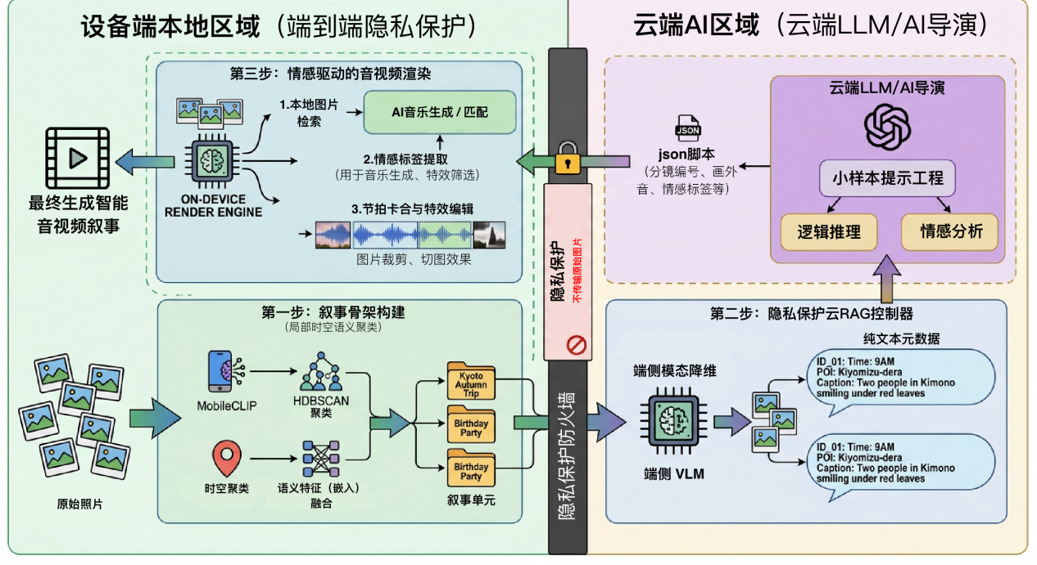
图 5-8 系统部署与配置拓扑图

系统部署方案
本系统的部署方案围绕“移动端重度集成、云端算法卸载”的原则，实现了跨平台、多语言环境的协同运行。

1. 移动客户端部署
移动端采用 Flutter 框架进行构建，部署时将 Dart 业务逻辑、Flutter Engine 与底层渲染引擎编译为原生机器码（.so 库）进行封装。
打包与安装：在 Android 平台上，系统最终打包为标准 APK 安装包。应用启动时优先拉起 Android 原生进程，完成 Native 侧硬件环境（如 GPU、NPU 权限）初始化后，由原生层唤起 Flutter 引擎进行界面绘制。
底层推理部署：为实现端侧 AI 能力，部署方案中集成了 ONNX Runtime 和 NCNN 动态链接库。AI 模型权重文件（如 MobileCLIP、OCR 识别库）作为静态资产预置在应用包中，运行时通过 FFI（外部函数接口）调用底层 C++ 算子实现硬件加速推理。

2. 云端微服务部署（AWS 端）
后端算法服务采用 Python 编写，通过 FastAPI 框架将其转化为高性能的 RESTful 接口模式，部署于具备公网静态 IP 的 AWS EC2 云服务器实例中。
环境隔离：使用 Docker 容器化技术部署 Python 运行环境及 Librosa 频域分析库，确保算法执行环境的独立性与可迁移性。
访问控制：外部请求通过 AWS 安全组进行精细化访问控制，云端接口可结合账号认证能力进行鉴权与访问控制。

3. 第三方 AI 算力部署
对于超大规模的多模态生成能力，系统部署方案采用了基于 Replicate 的 Serverless 架构。
异步调度：针对 MusicGen 等高耗时模型，通过 https 协议与第三方 API 网关对接。部署方案中引入了异步长轮询机制，由客户端维护任务状态机，实现云端算力的非阻塞式调用。

4. 部署流程难点对策
大数据量传输优化：鉴于图像处理涉及巨大的参数量，本系统在部署中采用了“端侧局部处理”策略。仅将音频流发送至云端进行 BPM 节拍分析，而体积巨大的原始照片及视频帧始终保留在手机本地沙盒，通过本地路径引用避免了频繁的图床中转，极大地提升了传输效率与隐私安全性。
长耗时任务排队系统：AI 推理（如剧本生成、配乐生成）需要一定周期。我们在 AWS 微服务与客户端之间部署了双端状态管理系统：客户端利用 StoryGenerationOrchestrator 编排器实现任务排队与状态监控，云端则通过异步任务 ID 返回处理结果，有效解决了并发请求下的任务分发问题。
算力与成本权衡：考虑到本地算力波动，部署方案中预置了“算法预制库”。当检测到云端算力节点不可达或模型加载超时时，系统会自动触发本地预置算法进行业务补齐，确保了应用在不同部署环境下的稳健运行。

跨端应用架构设计
本系统基于 Google 推出的 Flutter 跨端开发框架进行构建，旨在实现 UI 层的高度统一与底层硬件算力的极致调用。为了平衡跨平台开发的便捷性与 AI 任务对高性能计算的需求，系统采用了“分层解耦、混合调用”的跨端架构设计。

1. 跨端分层架构
系统整体划分为三个核心逻辑层，确保了业务逻辑与底层实现的解耦：
UI 视图层 (Flutter/Dart)：使用 Flutter 的响应式框架构建统一的相册、搜索及故事配置界面。通过一套代码实现跨平台的视觉体验一致性。
业务逻辑层 (Dart Services)：封装了相册同步、AI 任务编排及异步状态管理等核心业务。该层通过 Service 模式为 UI 层提供统一的接口。
硬件接入层 (Platform Channels / FFI)：针对图像解码、张量计算等重度任务，系统不依赖于 Dart 虚拟机，而是通过 Dart FFI (Foreign Function Interface) 直接调用底层的 C++ 编译的动态链接库（如 ONNX Runtime、FFmpeg），实现接近原生的执行效率。

2. 跨平台交互机制
为了实现 Dart 与 Android/iOS 原生能力的深度交互，系统采用了以下两种通信机制：
MethodChannel (异步消息通信)：用于调用移动操作系统提供的原生服务，如获取设备硬件画像（RAM、NPU 状态）、读取系统相册权限及保存视频到媒体库。
Dart FFI (高性能数据同步)：在 MobileCLIP 推理及人脸聚类等场景中，由于涉及海量浮点数向量的传递，系统使用 FFI 机制实现 Dart 与 C++ 内存空间的直接共享，避免了数据序列化带来的性能损耗。

3. 端侧环境自适应策略
考虑到不同移动终端的硬件差异，跨端架构中内置了环境自适应逻辑：
后端自动选择：系统在启动时会通过 MobileClipBackendPreferenceService 自动检测当前设备的硬件支持情况（如 NNAPI、GPU 加速），动态决定加载 NCNN 还是 ONNX 版本的 AI 模型。
平台差异化适配：针对 Android 平台的特定 API（如 MediaCodec 硬件编码），系统通过预编译宏和平台判断逻辑，确保了离线渲染引擎在不同机型上的稳定性。

数据库设计

ER图
本系统采用“业务主数据层 + 向量索引层”的双层数据库设计。业务主数据层负责存储照片、事件、人脸、故事等结构化对象；向量索引层负责存储照片与人脸的高维 embedding，用于语义检索、相似内容召回和后续 ANN 扩展。由于两层数据在访问模式与职责上存在明显差异，因此本系统 ER 图采用分层绘制方式，而非单一数据库的一体化表关系图。
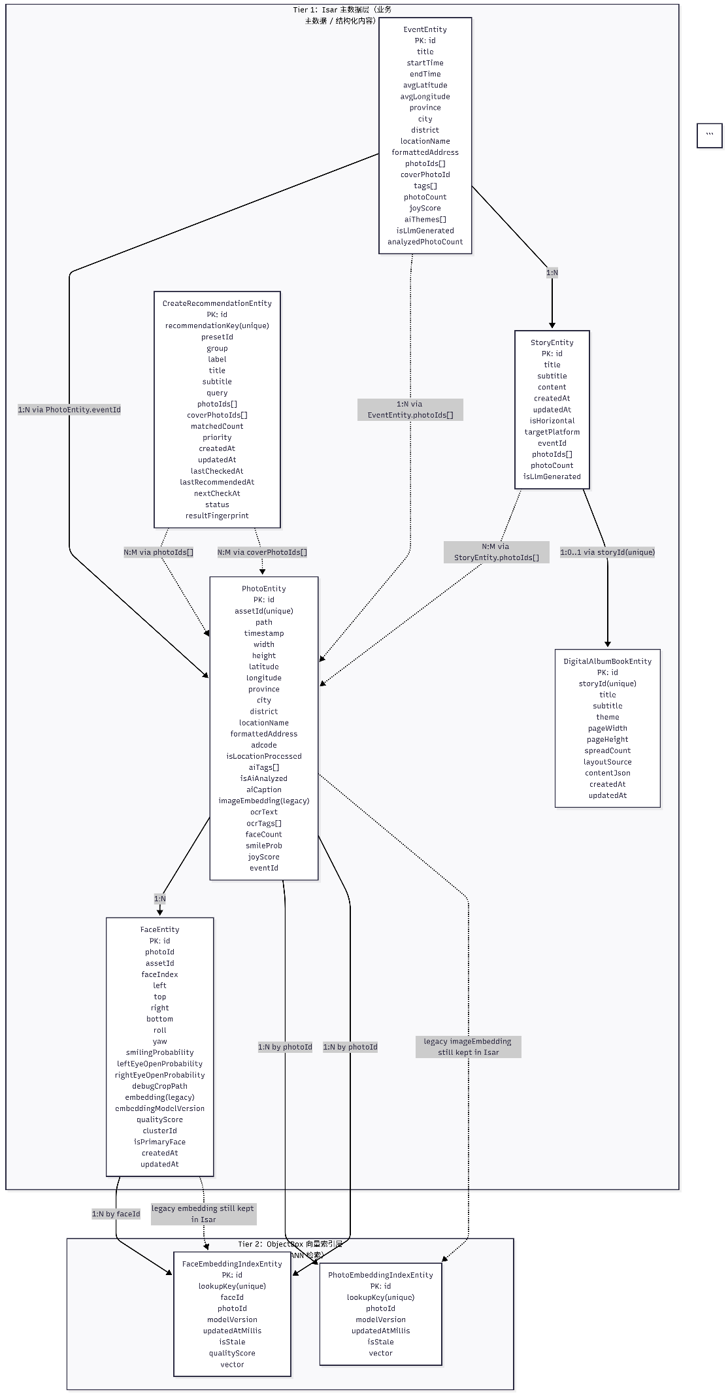
图示说明：
- PhotoEntity 是系统的基础数据入口，由相册扫描与同步模块生成。
- EventEntity 由照片时空聚类形成，一个事件可包含多张照片。
- FaceEntity 按“单张人脸”建模，一张照片中可关联多张人脸。
- StoryEntity 用于保存基于事件与照片线索生成的故事结果。
- DigitalAlbumBookEntity 用于持久化系统生成的数字相册书结果。
- PhotoEmbeddingIndexEntity 与 FaceEmbeddingIndexEntity 属于独立的向量索引层，通过 photoId/faceId + modelVersion 与业务主数据关联。

表结构与相关字段说明
表 6-1 照片信息表（PhotoEntity）
字段 | 注释 | 类型 | 长度 | 非空 | 键
id | 照片实体唯一 ID | Int | 11 | 是 | 主键
assetId | 本地相册资产原始 ID | Varchar | 255 | 是 | 唯一索引
path | 本地照片文件路径 | Varchar | 255 | 是
timestamp | 照片拍摄时间戳（ms） | BigInt | 20 | 是 | 普通索引
width | 照片宽度 | Int | 11 | 是
height | 照片高度 | Int | 11 | 是
latitude | GPS 纬度 | Double | - | 否
longitude | GPS 经度 | Double | - | 否
isLocationProcessed | 是否已完成地点解析 | Bool | 1 | 是
formattedAddress | 逆地理解析后的完整地址文本 | Varchar | 255 | 否
locationName | 细粒度地点名称 | Varchar | 255 | 否
aiTags | AI 视觉识别标签集合 | Text | - | 否
caption | 照片一句话语义描述 | Text | - | 否
ocrText | OCR 提取文本 | Text | - | 否
ocrTags | OCR 语义标签/清洗结果 | Text | - | 否
faceCount | 照片中检测到的人脸数量 | Int | 11 | 否
smileProb | 照片级最大笑容概率 | Double | - | 否
joyScore | 欢乐值情绪评分 | Double | - | 否
eventId | 所属聚类事件 ID | Int | 11 | 否 | 普通索引
imageEmbedding | 历史兼容的图像向量缓存字段 | Text / Blob | - | 否
说明：PhotoEntity 是系统最基础的数据入口。文档明确指出，照片扫描入库阶段保留的核心字段包括 assetId、timestamp、path、width、height、latitude、longitude、isLocationProcessed；后台 AI 分析完成后，还会继续将视觉标签、caption、OCR 文本、人脸统计和 joyScore 等结果回写到 PhotoEntity 中。与此同时，语义检索主路径会优先从 PhotoEmbeddingIndexEntity 读取当前 modelVersion 的向量，仅在索引缺失时才回退到 PhotoEntity.imageEmbedding 这一历史兼容字段。

表6-2 事件聚类表（EventEntity）
字段 | 注释 | 类型 | 长度 | 非空 | 键
id | 事件实体唯一 ID | Int | 11 | 是 | 主键
title | 事件标题 | Varchar | 255 | 是
startTime | 事件开始时间戳（ms） | BigInt | 20 | 是
endTime | 事件结束时间戳（ms） | BigInt | 20 | 是
centerLatitude | 事件中心点纬度 | Double | - | 否
centerLongitude | 事件中心点经度 | Double | - | 否
province | 事件所在省份 | Varchar | 100 | 否
city | 事件所在城市 | Varchar | 100 | 否
district | 事件所在区县 | Varchar | 100 | 否
locationName | 事件细粒度地点名称 | Varchar | 255 | 否
formattedAddress | 完整逆地理地址 | Varchar | 255 | 否
adcode | 行政区划编码 | Varchar | 50 | 否
photoIds | 该事件包含的照片 ID 集合 | Text | - | 是
coverPhotoId | 事件封面图对应照片 ID | Int | 11 | 否
aggregatedTags | 事件级标签聚合结果 | Text | - | 否
titleCandidates | 智能生成的候选标题集合 | Text | - | 否
joySummary | 事件级欢乐值统计 | Text | - | 否
说明：EventEntity 由时空聚类生成。文档指出，系统会将照片集合提升为事件实体，并自动推导事件的起止时间、照片列表、封面图、标签聚合结果与中心坐标；聚类完成后还会调用逆地理解析补全过程化地点信息，将 province、city、district、locationName、formattedAddress、adcode 等字段写回事件对象。

表 6-3 故事文章表（StoryEntity）
字段 | 注释 | 类型 | 长度 | 非空 | 键
id | 故事实体唯一 ID | Int | 11 | 是 | 主键
title | 故事主标题 | Varchar | 255 | 是
subtitle | 故事副标题/切入点 | Varchar | 255 | 是
content | 故事正文(含图片占位符) | Text | - | 是
createdAt | 故事创建时间戳 | BigInt | 20 | 是
eventId | 来源事件 ID | Int | 11 | 是
photoIds | 故事选用的照片ID集 | Text | - | 是
targetPlatform | 目标分享社交平台 | Varchar | 50 | 否
isLlmGenerated | 是否为大模型自动生成 | Bool | 1 | 是
说明：StoryEntity 用于持久化系统生成的故事结果。文档说明，故事生成模块会围绕事件、照片、标签、OCR 和 caption 等线索组织出标题、正文及图片占位内容，并最终保存为可持续维护的 StoryEntity，供后续展示、编辑和删除使用。

表 6-4 人脸特征聚类表（FaceEntity）
字段 | 注释 | 类型 | 长度 | 非空 | 键
id | 人脸实体唯一 ID | Int | 11 | 是 | 主键
photoId | 来源照片 ID | Int | 11 | 是 | 普通索引
faceIndex | 该人脸在同一照片中的序号 | Int | 11 | 是
left | 人脸边界框左坐标 | Double | - | 是
top | 人脸边界框上坐标 | Double | - | 是
right | 人脸边界框右坐标 | Double | - | 是
bottom | 人脸边界框下坐标 | Double | - | 是
pose | 人脸姿态信息 | Varchar | 255 | 否
qualityScore | 人脸图像质量得分 | Double | - | 否
clusterId | 聚类后的人物身份分组 ID | Int | 11 | 否 | 普通索引
isPrimaryFace | 是否为照片中的主脸 | Bool | 1 | 是
debugCropPath | 调试裁剪图路径 | Varchar | 255 | 否
createdAt | 记录生成时间戳（ms） | BigInt | 20 | 是
embedding | 历史兼容的人脸向量缓存字段 | Text / Blob | - | 否
说明：文档明确指出，FaceEntity 采用“每一张检测到的人脸作为独立对象”的建模方式，并关联 photoId、faceIndex、边界框、姿态信息、质量分、embedding、clusterId、主脸标记及调试裁剪图路径 等关键信息，用于支持身份级人物组织与人物聚类。当前主路径的人脸向量已逐步迁移至独立索引层，因此 embedding 在正文中更适合作为历史兼容字段保留。

表 6-5 数字相册书表（DigitalAlbumBookEntity）
字段 | 注释 | 类型 | 长度 | 非空 | 键
id | 数字相册实体唯一 ID | Int | 11 | 是 | 主键
storyId | 关联的故事 ID | Int | 11 | 是 | 唯一键
title | 相册主标题 | Varchar | 255 | 是
subtitle | 相册副标题 | Varchar | 255 | 否
theme | 相册主题风格 | Varchar | 100 | 是
pageWidth | 页面宽度 | Double | - | 是
pageHeight | 页面高度 | Double | - | 是
spreadCount | 相册跨页数量 | Int | 11 | 是
layoutSource | 版式来源 | Varchar | 100 | 是
contentJson | 相册完整页面内容 JSON | Text | - | 是
createdAt | 相册创建时间戳 | BigInt | 20 | 是
updatedAt | 相册更新时间戳 | BigInt | 20 | 是
说明：DigitalAlbumBookEntity 用于持久化系统生成的数字相册书结果。系统会在故事内容、照片集合和主题风格的基础上，进一步组织生成双页布局、图文混排、页面元素及文案内容，并将完整排版结果以结构化 contentJson 的形式保存，供后续翻页预览、继续编辑、版式复用和成册展示使用。

表 6-6 照片向量索引表（PhotoEmbeddingIndexEntity）
字段 | 注释 | 类型 | 长度 | 非空 | 键
id | 向量索引唯一 ID | Int | 11 | 是 | 主键
photoId | 关联照片 ID | Int | 11 | 是 | 普通索引
modelVersion | 向量模型版本号 | Varchar | 100 | 是 | 复合索引组成字段
lookupKey | 精确读取键（photoId + modelVersion） | Varchar | 255 | 是 | 唯一索引
embedding | 图像高维语义向量 | Blob / Vector | - | 是
说明：文档明确说明，项目没有采用单一通用 embedding 大表，而是拆分出了 PhotoEmbeddingIndexEntity 与 FaceEmbeddingIndexEntity 两类独立索引实体；其中，PhotoEmbeddingIndexEntity 用于存储照片语义向量，并通过 photoId + modelVersion 构成精确 lookupKey，支持版本化读取、相似内容召回和后续 ANN 扩展。

表 6-7 人脸向量索引表（FaceEmbeddingIndexEntity）
字段 | 注释 | 类型 | 长度 | 非空 | 键
id | 向量索引唯一 ID | Int | 11 | 是 | 主键
faceId | 关联人脸 ID | Int | 11 | 是 | 普通索引
modelVersion | 向量模型版本号 | Varchar | 100 | 是 | 复合索引组成字段
lookupKey | 精确读取键（faceId + modelVersion） | Varchar | 255 | 是 | 唯一索引
embedding | 人脸高维特征向量 | Blob / Vector | - | 是
说明：FaceEmbeddingIndexEntity 用于承载人脸向量索引，与 FaceEntity 构成“主数据—索引数据”分离结构。文档指出，人脸 pipeline 已经形成“检测—裁脸—embedding—落库—聚类”的闭环，并通过独立的人脸向量索引层支持身份聚类、版本化管理和后续候选检索。
综上，本系统的表结构设计并非传统单库单层模式，而是围绕“结构化业务主数据 + 独立向量索引”进行分层组织：PhotoEntity、EventEntity、StoryEntity、FaceEntity、DigitalAlbumBookEntity共同承担业务真相层职责，PhotoEmbeddingIndexEntity、FaceEmbeddingIndexEntity 则承担高维向量索引职责。该设计既支撑了照片扫描、事件聚类、人物组织和故事生成等核心业务，也为语义检索、相似召回与后续 ANN 扩展预留了稳定底座。

手机端侧部署设计
本产品基于 Flutter 框架进行深度开发，通过 AOT（预前编译）技术编译到 Android 平台原生运行。系统利用 MethodChannel 机制实现与 Android 原生层的异步通信（如硬件画像探测、媒体库访问等），并通过 Dart FFI（外部函数接口）实现与底层 C++ 算子库（如 ONNX Runtime、NCNN、FFmpeg）的高性能同步调用，确保了端侧 AI 推理的零损耗执行。
Flutter 程序通过 Skia 引擎直接进行硬件加速渲染，并将业务逻辑编译为二进制机器码直接执行，有效保证了程序在处理海量媒体资产时的高效运行与跨平台一致性。这种架构设计不仅提升了系统的稳定性，也使得应用能够轻松迁移至 iOS 平台。
在 APP 构建方面，Flutter 通过生成平台侧引导代码以实现程序的初始化，并创建 Skia 渲染窗口来承载 UI。系统集成了 Isar 关系型数据库与 ObjectBox 向量数据库用于本地数据持久化。采用这种设计，APP 最终能够打包为常规的 APK（或 App Bundle）文件进行分发与安装，在用户感知上与原生应用完全一致。

手机环境需求
基础功能：Android 10.0+

详细设计

智能照片分析与标记功能

8.1.1 功能描述
“智能影记”的智能照片分析与标记功能为用户提供了一个全自动的相册资产整理与元数据增强工具。该功能无需用户手动干预，通过集成的端侧多模态大模型与计算机视觉算法，实现对海量照片内容的深度理解与多维打标。该功能通过以下核心流程，将碎片化的原始图片转化为结构化的数字记忆：
· 多维视觉标签自动标注：系统利用端侧集成的 MobileCLIP 多模态大模型，对相册中的每一张照片进行多维度的视觉特征提取。算法能够精准识别并标注照片中的主体、场景、活动、氛围及媒介类型。这种多维度的标注方式为后续的语义搜索和故事生成提供了极其丰富的素材支撑。
· 光学字符识别与语义降噪：系统集成了端侧 OCR 引擎，用于提取照片中蕴含的文字线索。为了保证标签的纯净度，系统内置了严苛的正则清洗机制，能够自动剔除截图中的时间戳、系统 UI 按钮等无效干扰信息。通过提取海报、招牌、文档中的核心文本，系统进一步增强了照片的语义信息，使用户能够通过文字线索精准找图。
· 人脸特征检测与社交维度聚类：系统通过深度学习网络检测照片中的人脸区域，并提取 512 维的高维面部特征向量。利用身份聚类策略对同一人物照片进行逻辑关联，系统能自动识别出相册中的常客，并将同一人物的照片进行逻辑关联。这使得相册不仅能按时间、地点组织，更能以“人”这一社交维度进行智能归类。
· 全局语义索引构建：系统不仅为照片打上显式标签，还会提取照片的全局语义嵌入，并将其持久化至本地向量数据库中。这一步骤实现了“图片到向量”的底层转化，支撑起系统强大的“自然语言语义搜图”功能，允许用户通过类似“去年的日本之旅”这样的模糊描述找到对应瞬间。
通过智能照片分析与标记功能，“智能影记”在保护用户隐私的前提下，在手机端侧完成了一场从“原始像素”到“结构化记忆”的进化。它不仅消灭了用户手动整理相册的负担，更让每一张沉睡的照片都具备了被检索、被编排、被重新发现的能力。

8.1.2 性能描述
单张照片特征提取与标签标注平均耗时约 600ms。在万张照片规模下，语义检索反馈时间在 300ms 之内，运行期间峰值内存占用低于 4000MB。

8.1.3 输入
用户可选择单次扫描图片数量，系统从本地相册中按最近时间顺序读取对应数量的照片资源，并进入后续的结构化分析流程。

8.1.4 输出
输出为完成智能分析后的照片结果，包括视觉标签、OCR 文本、人脸检测结果、图片语义描述（caption）及对应的本地向量索引信息；这些结果将进一步用于事件聚类、语义检索和故事生成。

8.1.5 程序逻辑
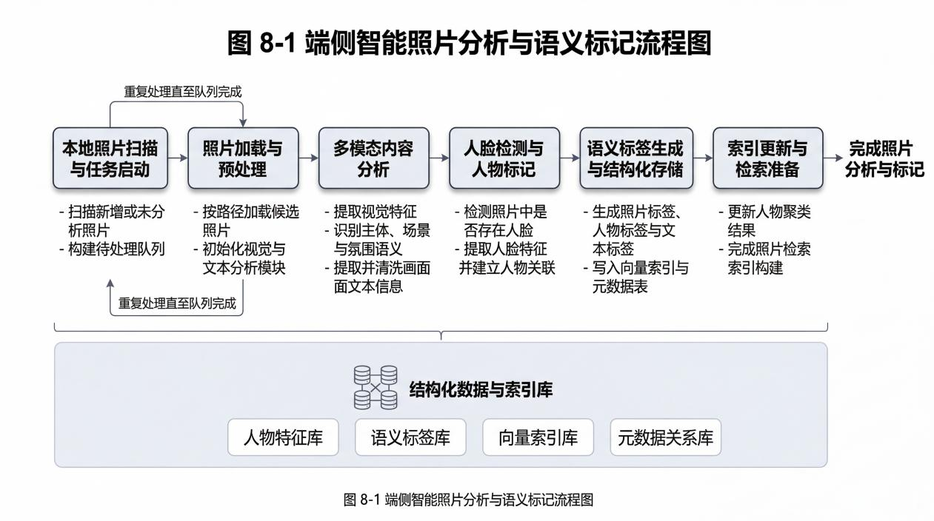
图 8-1 智能照片分析与标记流程图

8.1.6 限制条件
本功能的核心限制条件在于高度依赖移动设备的端侧硬件综合性能。由于系统坚持“隐私优先”的本地闭环推理架构，不依赖云端算力，因此对于运行内存较小或缺乏 NPU/GPU 硬件加速引擎的低端/老旧机型，多模态特征提取与人脸检测的单张处理耗时会显著增加。此外，在处理超大相册时，受限于手机的算力瓶颈与操作系统的热管理（降频）机制，后台批量自动打标任务的整体完成周期可能会被延长，且在极端低算力环境下系统会主动降级推理引擎以防止内存溢出。

智能照片筛选与废片剔除功能

8.2.1 功能描述
在移动端海量的相册资产中，往往夹杂着大量的截图、表情包、模糊废片以及包含无意义内容的图片。这些“噪音数据”不仅占用宝贵的存储空间，还会严重干扰大模型生成视频剧本的质量。因此，“智能影记”的智能照片筛选与废片剔除功能，旨在为用户提供一个自动化的“相册瘦身与提纯”工具。该功能通过以下几个核心步骤，实现了从“脏数据”到“优质资产”的智能过滤：
· 多模态语义拦截（表情包与截图识别）：系统在底层特征提取阶段，结合了 MobileCLIP 视觉模型与端侧 OCR 引擎的输出结果。通过预设的语义黑名单（如“截图”、“表情包”、“二维码”、“聊天记录”等），系统能够精准识别出相册中非拍摄类的冗余图片。这种语义级别的拦截，从根本上防止了“把表情包当成人物风景”的乌龙事件。
· 基于阈值的视觉质量评估：针对拍摄的照片，系统内置了一套严格的质量评估算法。在人脸检测与聚类模块中，系统会根据面部的清晰度、遮挡比例以及占画面的面积计算出一个 QualityScore（质量分数）。对于质量分数低于系统最低阈值（如极度模糊或极小的人脸）的图片，系统会自动将其判定为“低质量/不可用”候选集。
· 用户可控的交互式清理：系统秉承“AI 辅助，用户决策”的理念，并不会私自删除任何用户文件。当系统在后台扫描并积累了一定数量的废片后，会在相册主页的顶部触发清理横幅。用户点击后可以进入直观的二次确认界面，批量勾选或取消勾选被标记的废片，一键释放手机存储空间。
· 生成管线的静默过滤：即使部分废片未被用户手动删除，系统也具备底层防污染能力。在将照片集送入 AI 故事生成编排器前，系统会主动过滤掉被标记为“废片”或“截图”的资产，确保最终生成的 AI 视频配乐、台词和画面均基于最高质量的源文件构建。
通过这一功能，智能影记有效解决了相册“数据熵增”的痛点，既帮助用户清理了无效缓存，又为后续的 AI 深度创作提供了一个干净、纯粹的数据底座。

8.2.2 性能描述
筛选与过滤正确率不低于90%。

8.2.3 输入
本轮图片扫描中的所有本地图片

8.2.4 输出
被判定为废片的照片。可由用户自行决定是否在软件中删除，不会影响本地相册。

8.2.5 程序逻辑
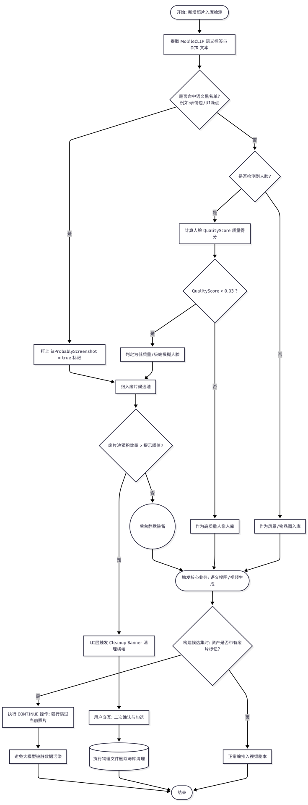
图 8-2 智能照片筛选与废片剔除流程图

8.2.6 限制条件
极少数具有特殊艺术风格的重度模糊照片，可能被质量评估与过滤策略误判为低质量候选。

照片语义与人脸聚类功能

8.3.1 功能描述
智能影记通过引入高维张量计算与无监督学习算法，实现了“照片语义”与“社交关系（人脸）”的双维度深层检索与组织。该功能主要分为以下两大核心板块：
· 自然语言语义搜图：系统利用端侧 MobileCLIP 多模态大模型，将用户的每一张照片映射为 512 维的稠密特征向量并存入 ObjectBox 向量数据库中。当用户输入自然语言（如“去年的日本之旅”或“在海边看日落”）时，系统会将文字实时转换为文本向量，并与图片库中的向量进行余弦相似度比对。这种跨模态的检索方式突破了显式标签的限制，实现了“凭模糊记忆找图”的魔法体验。
· 高维空间人脸聚类：在端侧提取出每一张人脸的 512 维特征向量后，系统采用分阶段身份聚类策略对相册中的常客进行自动分组。算法通过计算人脸特征之间的 L2 距离或余弦距离，将相似度极高的人脸聚合为一个“簇”。在此过程中，系统不仅会自动过滤掉质量得分低于 0.03 的噪点人脸，还会动态计算每个簇的质心，从而极其精准地构建出以“人”为维度的社交关系回忆集。

8.3.2 输入
已完成扫描与结构化入库、并逐步补全 embedding、标签、OCR 和人脸信息的照片集合。

8.3.3 输出
输出为两类聚类结果：一类是基于照片语义形成的主题簇与子簇，如人物、食物、书本与课堂、车辆与出行、风景、宠物等；另一类是基于人脸特征形成的人物身份簇，用于后续人物浏览、检索与记忆组织。

8.3.4 程序逻辑
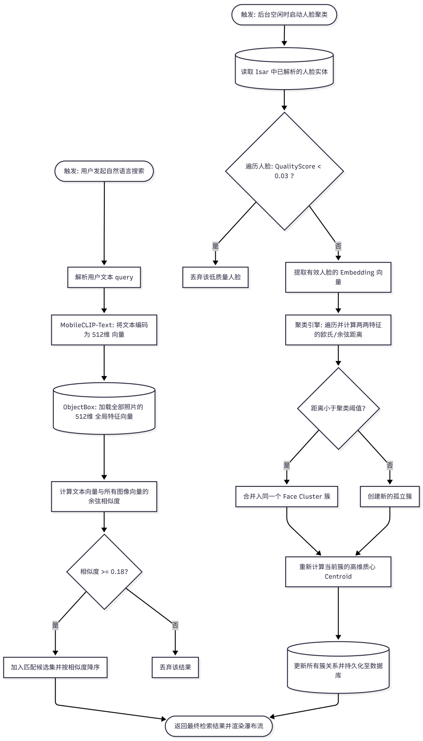
图 8-3 照片语义与人脸聚类协同流程图

8.3.6 限制条件
对于戴口罩、大面积墨镜遮挡或极端侧脸的照片，面部特征丢失较多，当前端侧轻量级人脸聚类算法的召回率可能受到一定影响，会被归入“未命名人物”或杂项中。

时空轨迹智能聚类功能

8.4.1 功能描述
相较于基于视觉像素的图像特征，照片的拍摄时间与地理位置（EXIF 元数据）构成了用户记忆最坚实的物理坐标系。《智能影记》的时空轨迹智能聚类功能，旨在通过解析这些底层元数据，辅以时间差分与空间距离计算，将相册中按时间线散落的碎片化照片，自动“缝合”成具有完整叙事逻辑的“事件”或“旅程”。该功能包含以下核心流程：
· 底层元数据提取与逆地理编码：系统在照片入库时，会自动提取图像的 EXIF 数据（包含精确到毫秒的时间戳与 GPS 经纬度）。对于包含 GPS 坐标的照片，系统通过异步调用高德地图开放 API 进行逆地理编码，将其转化为结构化的文本地址（省、市、区/县、地标/POI），并持久化至 Isar 本地结构化数据库，写回 PhotoEntity / EventEntity。
· 时空双维度的事件分割：系统摒弃了死板的“按天建相册”逻辑，采用动态时空阈值分割算法。算法按照时间线顺序遍历照片，动态计算相邻两张照片的时间间隔与物理空间距离。当发现时间出现断层，或者空间发生大幅度跃迁时，系统会自动在此处切断，划定一个“事件边界”。
· 动态层级与轨迹补全：对于在一个连续事件内但在室内无法获取 GPS 的照片，系统会基于前后相邻照片的时空锚点，利用启发式规则进行地理位置的静默补全。最终，聚类算法会生成一个个独立的故事单元（如“周末的北京跨年”、“三亚五日游”），为后续大模型生成连贯的视频剧本提供结构化的章节基础。

8.4.2 性能描述
时间和地理位置标注正确率不低于95%。

8.4.3 输入
输入为用户相册中已扫描并完成结构化入库的照片集合，其中包含拍摄时间、地理坐标等基础元数据。

8.4.4 输出
输出为按时间与空间线索组织的事件集合（EventEntity），每个事件包含起止时间、封面图、照片列表、地点信息和可读标题。

8.4.5 程序逻辑
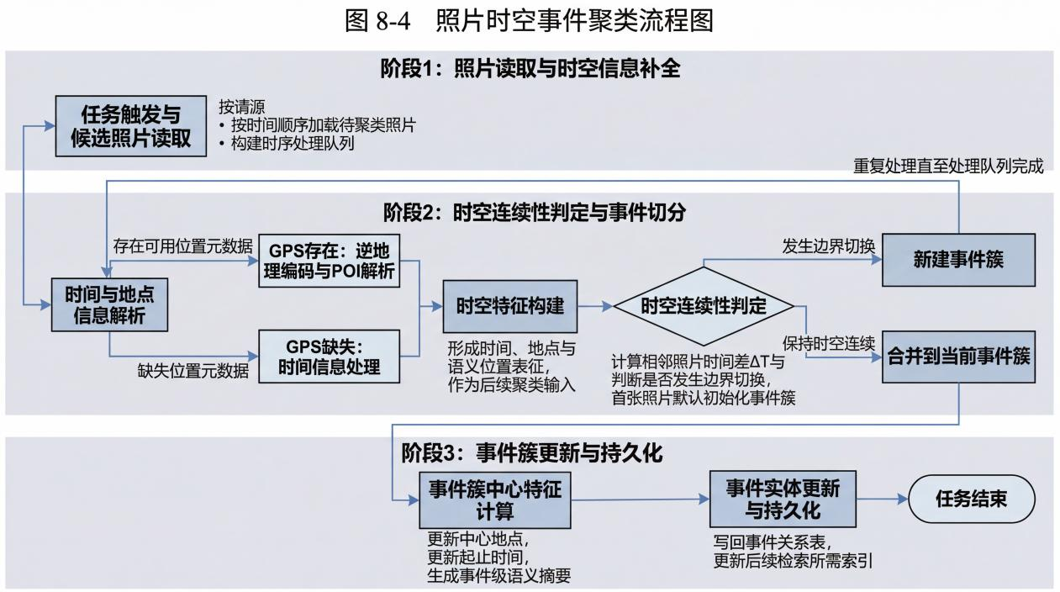
图 8-4 照片时空事件聚类流程图

8.4.6 限制条件
在 GPS 信号漂移严重的室内环境（如地下商场），或相邻极近的不同 POI（如相连的两栋写字楼），高德逆地址解析的细粒度地名可能存在微小偏差。

智能主题生成功能

8.5.1 功能描述
在完成相册资产的时空聚类与视觉打标后，智能影记通过“智能主题生成功能”为一段段冰冷的数字记录赋予情感与故事性。该功能融合端侧元数据与云端/端侧大语言模型，将结构化的结构数据转化为充满创意的自然语言主题，其核心流程如下：
· 多模态上下文特征聚合：针对一个独立的事件簇，系统会自动提取其时空属性（如“2025年12月”、“上海市”）、视觉标签高频词（如“雪景”、“咖啡馆”、“微笑”）以及 OCR 提取的关键文本。系统将这些碎片化的标签组合成结构化的 Prompt 上下文。
· 大语言模型创意推理：系统将构建好的 Prompt 上下文发送至集成的 LLM 推理引擎（如 DeepSeek 接口或本地量化语言模型）。通过严格约束的指令工程，要求模型依据提供的线索，推理出这段记忆的氛围基调，并生成多个不同视角的候选主题。
· 结构化主题输出：LLM 输出的结果会被系统拦截并解析为严谨的 AITheme 数据结构。每一个生成的主题均包含高度凝练的标题、补充叙事的副标题以及契合氛围的表情符号。
· 离线降级与本地预制菜兜底：考虑到移动端网络环境的不稳定性，该功能内置了极其坚固的优雅降级策略。当检测到无网络或云端 API 拒绝服务时，系统会瞬间切换至本地预制规则引擎，利用诸如“{年份}{地点}之旅”或“我的专属回忆”等格式化模版，确保主题生成管线 100% 高可用。

8.5.2 性能描述
本地设备端，多模态上下文线索的提取与结构化平均耗时不超过500ms；在常规网络环境下，云端大语言模型的创意推理与 JSON 数据解析的端到端耗时通常介于 1.5s 至 3.0s 之间。系统底层设置了 5000ms 的硬性熔断超时限制，一旦发生网络超时或接口宕机，系统将在 10ms 内完成本地预制主题的无缝降级拼接，确保 UI 线程的绝对流畅。

8.5.3 输入
输入为用户选定或系统聚合的一组关联照片，通常对应一个事件簇或待生成主题的照片集合。

8.5.4 输出
输出为基于该组图片生成的多个候选主题/标题，必要时可进一步扩展为摘要或故事化表达结果。

8.5.5 程序逻辑
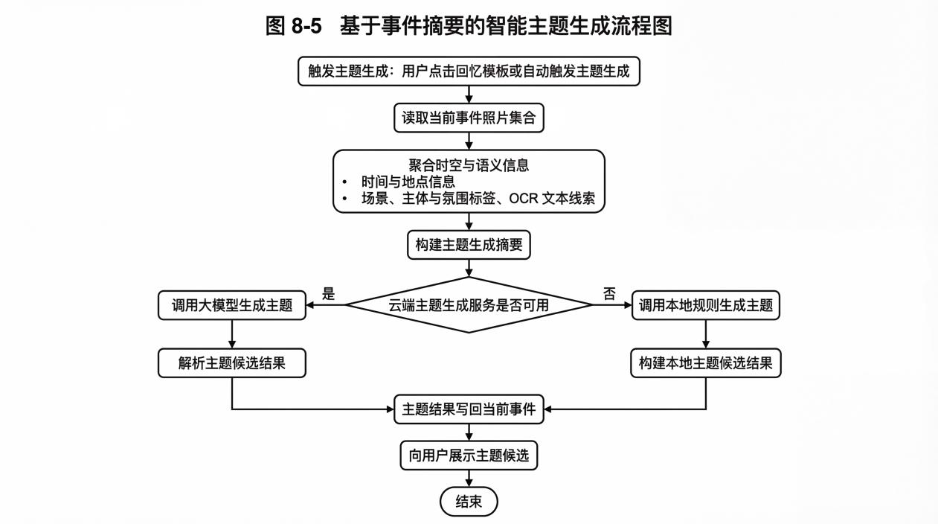
图 8-5 智能主题生成流程图

8.5.6 限制条件
对于没有任何明显视觉特征且缺乏 GPS 坐标的一组日常杂乱照片，系统生成的标题可能会趋于保守和平庸（如仅显示“某地 · 11月5日”）。

主动式回忆推送功能

8.6.1 功能描述
为了打破相册资产“存而不用”的僵局，智能影记设计了主动式回忆推送功能。该功能不依赖云端指令，而是通过端侧驻留服务，通过对用户历史记忆进行多维度的“情感挖掘”，在特定的时间节点主动为用户推送定制化的回忆内容。其核心流程如下：
· 多准则回忆触发引擎：系统内置了一套复杂的触发逻辑，包括时间集合、空间集合、主题集合等。系统会定期扫描 Isar 数据库中的 Event 实体，寻找与当前时间或空间坐标匹配的高价值记忆簇。
· 素材质量与情感度过滤：在推送生成前，系统会调用 8.2 节提到的过滤机制，剔除包含 isProbablyScreenshot 标记的废片。同时，优先挑选人脸质量得分较高且具有代表性语义标签（如“旅行”、“聚会”）的照片作为推送封面。
· 隐私安全的离线调度：整个推送的计算与调度过程完全在手机本地完成，不向云端泄露任何关于用户生活轨迹的信息。这种“本地感知”模式既保证了隐私，又避免了频繁请求云端带来的功耗开支。

8.6.2 性能描述
数据检索时延：首页回忆卡片的匹配与检索逻辑需在 100ms 内完成，不得阻塞首页首屏照片缩略图的加载。
内存占用：推送逻辑运行期间的额外内存开销应低于 20MB。

8.6.3 输入
系统内部输入，包括当前时间、位置上下文（如已授权）、本地 Event/Photo 数据、图片质量与语义特征等。

8.6.4 输出
生成一个或多个主动式回忆候选项，每个候选项包含主题标题、封面照片、关联照片集、触发原因与跳转入口；若无满足条件的高价值记忆，则不生成推送。

8.6.5 程序逻辑
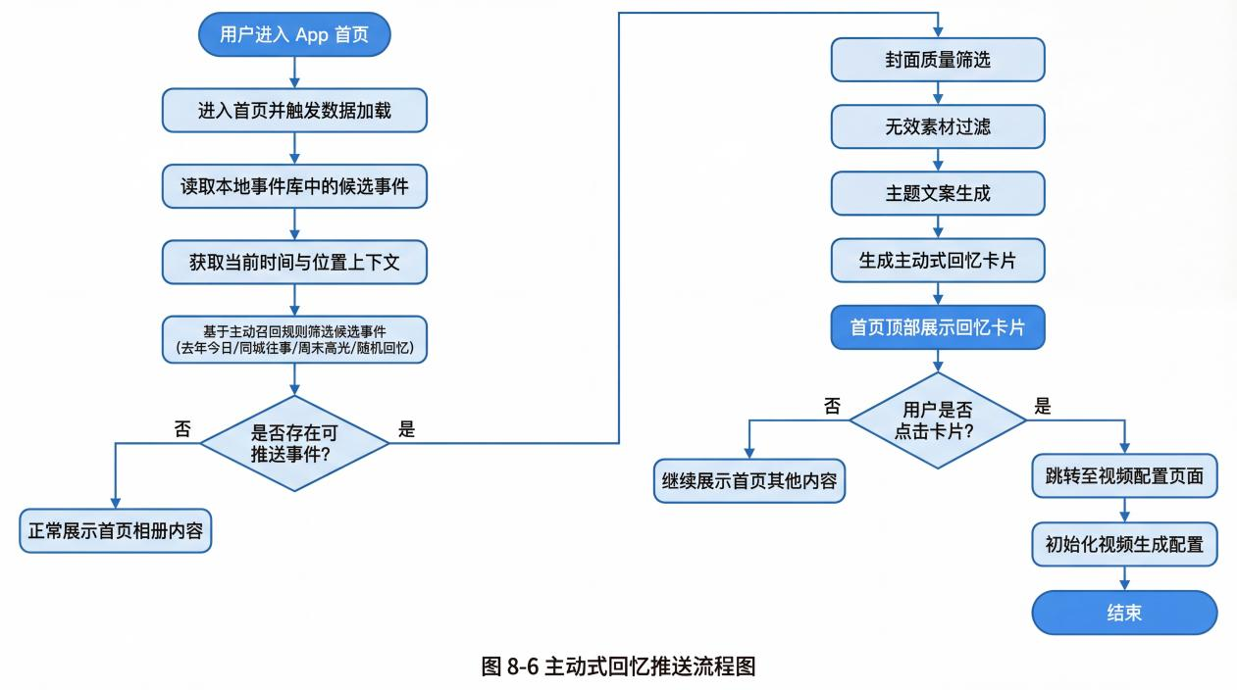
图 8-6 主动式回忆推送流程图

8.6.6 限制条件
对于刚刚安装 App 且未导入旧相册的全新用户，由于缺乏足够的数据积累，存在“冷启动”问题，可能在最初几天内无法生成精准的主动推送卡片。

智能照片搜索与筛选功能

8.7.1 功能描述
传统相册搜索通常依赖日期、地点或少量固定标签，难以理解用户口语化、生活化的复杂表达。智能影记的智能照片搜索与筛选功能支持用户直接输入自然语言，如“2025 年去上海看展”“海边的落日”“春天和家人团聚吃饭的照片”等，系统能够自动将模糊表达解析为结构化搜索条件，并完成多阶段检索、语义评分与结果回退，从而更自然地帮助用户从海量影像中定位目标内容。其核心机制包括：
·查询路由与结构化解析：系统首先对输入查询进行路由判断。对于“海边”“花”“晚霞”等短中文查询，优先走本地短查询语义通道，直接构造轻量语义检索请求，避免每次都依赖云端解析；对于更复杂的自然语言表达，若已配置 DeepSeek，则由云端大模型将其解析为结构化 JSON，生成 query_type、time_ranges、locations、coarse_tags、tag_strictness、positive_semantics、recall_semantics、negative_semantics 等字段；若云端不可用或解析失败，则自动回退到本地规则解析链路。
· 本地规则时间地点抽取：系统在本地优先提取“今年、去年、本月、上月、今天、昨天、2025 年、3 月”等时间表达，并转换为毫秒级时间范围；同时基于照片库中已有的省、市、区、地点名称反向构建位置词典，从用户查询中提取地点条件。这样可以在进入语义匹配前，先完成一轮可靠的时空约束收缩。
· 粗粒度标签识别与查询类型判断：除时间地点外，系统还会根据查询内容识别“人物、美食饮品、宠物动物、花草植物、自然风光、城市街景、旅行地标、海边水域、天空日落、节日庆典”等粗标签，并判断当前查询属于纯元数据查询、属性查询、具体场景查询、抽象氛围查询或集合型查询。不同查询类型会对应不同的标签严格度与召回策略。
· 正向语义、扩展召回语义与负向语义联合建模：系统不会只保留一个“搜索词”，而是会将查询进一步组织为三类语义约束。其中，positive_semantics 用于精排主语义，recall_semantics 用于结果过少时的宽召回扩展，negative_semantics 用于惩罚用户不想要的内容。例如在未明确要求查找截图、文档、代码界面时，系统会默认加入对“文档截图、聊天记录、代码界面”等内容的负向抑制，从而减少无关结果。
· 元数据过滤与端侧语义评分协同检索：系统先基于时间和地点对照片做元数据过滤，再针对候选照片进行语义评分。评分时优先读取 ObjectBox 中按模型版本管理的照片向量；若索引尚未完全就绪，也会自动回退到 Isar 中历史遗留的 imageEmbedding，保证搜索链路不中断。随后，系统使用 MobileCLIP 文本编码能力将正向/负向语义转为文本向量，并与候选照片向量计算相似度，得到最终相关性分数。
· 标签严格度控制与动态放宽：系统支持 strict / prefer / optional 三种标签严格度。对于必须命中的粗标签，系统采用严格过滤；对于集合型、抽象型或更开放的生活化查询，系统会优先参考标签，但在结果过少时自动放宽标签限制，避免检索过窄导致“什么都搜不到”。
· 分层召回与优雅回退：当严格条件下结果不足时，系统会按阶段自动放宽搜索条件，包括：优先放宽时间/地点联合约束、再放宽粗标签限制、最后启用 recall_semantics 执行更宽松的相关召回。若最终仍无法命中精确结果，系统也会将“相关图片”作为兜底结果返回，并在界面上明确提示当前结果已进入放宽检索模式，避免用户误以为系统失效。
· 结果页排序与二次筛选：搜索结果页支持按“综合得分”或“时间”排序，同时会根据照片可浏览标签动态生成相关标签筛选项，允许用户在召回结果上进行二次细化筛选，形成“自然语言检索 + 轻量交互细筛”的完整闭环。

8.7.2 性能描述
预处理耗时：正则表达式的年份提取、地理位置字典树匹配及停用词擦除等轻量级文本操作，须在主线程 10ms 内完成，避免阻塞 UI。
云端大模型解析耗时：若触发 DeepSeek 结构化解析，则会引入额外的网络推理延迟，耗时控制在5-10s。
向量检索响应度：在过滤后的千级别候选集规模下，提取文本向量并计算全局余弦相似度的总耗时须控制在 500ms 以内。

8.7.3 输入
用户通过标签或自然语言进行搜索。

8.7.4 输出
系统返回与输入查询相关的候选图片结果，包括精确匹配与相关召回结果，并支持按时间或相关性排序及二次筛选。

8.7.5 程序逻辑
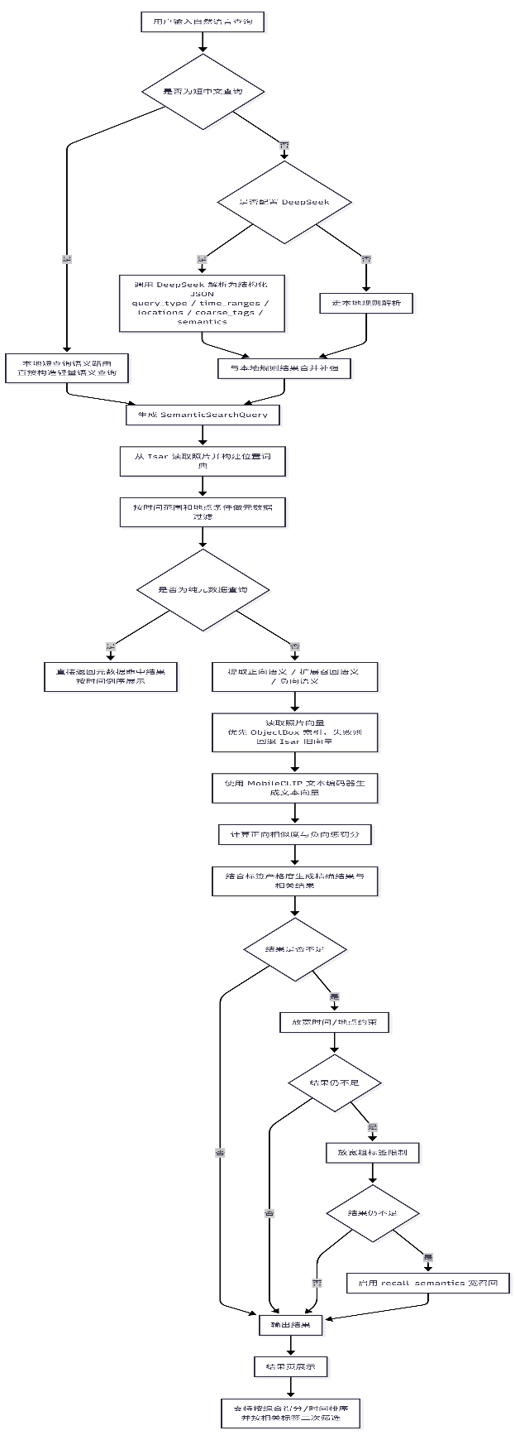
图 8-7 智能照片搜索与筛选流程图

8.7.6 限制条件
第一，地点过滤依赖照片已完成逆地理编码并写入省、市、区或地点名称等文本字段，若部分照片尚未完成地理解析，则地点查询的召回能力会受到影响；第二，虽然系统已支持结果放宽与相关召回，但在极端长尾场景下，返回结果的语义贴合度仍会受到照片库分析完整度、向量缓存覆盖率与原始标签质量的影响。

视频故事个性化配置功能

8.8.1 功能描述
在提取了结构化的记忆资产（相片集）与主题文案后，系统需要一个将其转化为动态视频的“导演控制台”。视频故事个性化配置功能正是连接“静态数据”与“离线渲染引擎”的核心桥梁。该模块绝不执行耗时的物理级视频合成，而是专注于多模态参数的编排、状态机管理与渲染蓝图的装配，包含以下核心子功能：
· 剧本与文案交互式微调：系统将大模型生成的候选剧本、标题及字幕以响应式表单的形式呈现给用户。用户可以对 AI 生成的文案进行无缝接管与人工修正，系统状态机会实时捕获这些文本变更并同步至内存配置树中。
· 多轨音频调度与 AI 配乐：用户不仅可以选择本地的 MP3 音频文件作为背景音乐，还可以触发端云协同的 AI 音乐生成管线（MusicGen）。系统会根据当前事件的时空标签（如“海边”、“欢快”），向云端发起异步的 Prompt 配乐请求，并将生成的音频流无缝拉取至本地缓存。
· 高精度音频节拍提取（卡点计算）：为了实现“音画同步”的极致观感，系统在确认 BGM 后，会发起一次轻量级的频域分析调用。系统将音频流送入预置的 Librosa 算法微服务（或本地降级算法），提取出精确到毫秒级的节拍时间戳数组。
· 渲染蓝图装配与参数校验：在用户点击“开始生成”前，系统会对图片路径、字幕序列、音频文件及节拍数组进行严格的完整性校验。校验通过后，系统会将这些零散的参数打包序列化为一个不可变的渲染任务蓝图，为后续的底层 FFmpeg 离线渲染提供唯一的事实标准。

8.8.2 性能描述
状态响应延迟：UI 层级中，对标题、字幕等文本配置项的双向数据绑定修改，响应延迟须控制在 16ms（一帧） 以内，确保输入无卡顿感。
音频提取时效：针对 15-30 秒长度的 MP3/WAV 音频文件，Librosa 频域节拍提取算法的总耗时必须控制在 5s 以内，以避免长时间阻塞用户的生成操作流程。

8.8.3 输入
用户可在配置页选择视频标题、副标题、画幅、发布平台、AI配乐/手动导入音乐、是否需要AI生成视频文案。

8.8.4 输出
系统会根据用户的选择生成符合要求的音视频内容。

8.8.5 程序逻辑
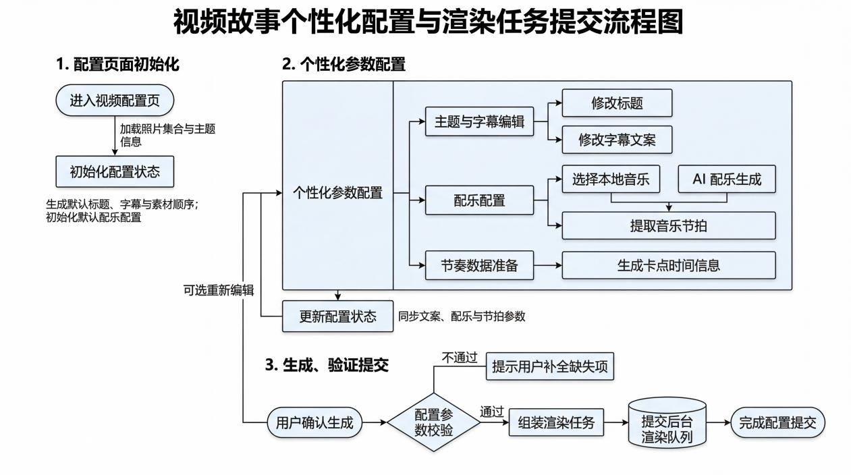
图 8-8 视频故事个性化配置流程图

8.8.6 限制条件
智能构图的局限性： 虽然当前的 Smart Crop 算法能确保人脸不被裁切，但在处理极端全景图或多人合影时，可能会为了保留人脸而导致构图偏离常规美学（例如主体过度靠边），目前尚缺乏动态的画面主体重构能力。

故事生成与智能视频脚本生成功能

8.9.1 功能描述
在生成最终的离线视频前，单纯的图像堆叠难以引发用户的情感共鸣。《智能影记》引入了“故事生成与智能视频脚本生成功能”，扮演着“AI 编剧”的角色。该功能通过大语言模型对图像特征的时间线进行逻辑串联，为每一帧画面赋予契合情境的台词或字幕。其核心流程如下：
· 时序化上下文注入：系统按照时间顺序遍历候选照片集，提取每一张照片的底层元数据（拍摄时间、地点）以及视觉多模态标签（如“微笑”、“沙滩”、“夜景”），也可通过本地部署的VLM（Qwen3.5-0.8B）读取图片，详细描述出图片内容，提高故事和视频脚本的精度和贴合度。系统将图片描述组合成具有时间纵深感的结构化 Prompt（提示词），确保 AI 知道故事的“起承转合”。
· 大语言模型剧本编排：系统的 StoryGenerationOrchestrator（故事编排器）将提示词发送至云端大模型接口。模型被要求严格按照 JSON 格式返回一个包含多个“分镜”的剧本数组，每个分镜对应一张或多张照片，并包含该画面专属的旁白文案。
· UI 层交互式剧本微调：考虑到 AI 创作的不可控性，系统绝不强制锁定内容。生成的剧本被解析后，会以时间轴或分镜卡片的形式渲染在配置页中。用户可以点击任意画面的字幕框进行交互式文本编辑。系统底层采用“响应式双向绑定”，用户的任何修改都会实时同步至剧本状态树中。
· 结构化校验与兜底生成：为防止 LLM 出现“幻觉”（如生成了超出照片数量的字幕，或返回了非 JSON 格式的乱码），系统内置了强校验解析器。一旦解析失败或网络断开，系统将无缝切换至“本地时空回退”模式，提取照片自身的 EXIF 地点和日期作为极简版字幕，保证渲染管线永远有合规的文本输入。

8.9.2 性能描述
LLM 响应边界：大模型剧本生成的端到端耗时（包含网络请求与 JSON 序列化）应控制在 3s - 5s 之间。
本地VLM识图边界：在 ARM64 安卓设备上，系统加载本地 GGUF 主模型与视觉投影模块后，对单图进行视觉理解、Caption 补全与语义提取的整体耗时控制在 20 至 50 秒之间。
局部刷新效率：在字幕的交互式编辑环节，由于涉及到文本的重排版，UI 层必须采用局部状态更新（如 Flutter 中的局部 setState 或 Provider 选择器），文本输入的键盘响应延迟须低于 16ms，坚决杜绝输入字符时的卡顿掉帧现象。

8.9.3 输入
用户选中的图片。

8.9.4 输出
根据图片所含信息，生成视频剧本。

8.9.5 程序逻辑
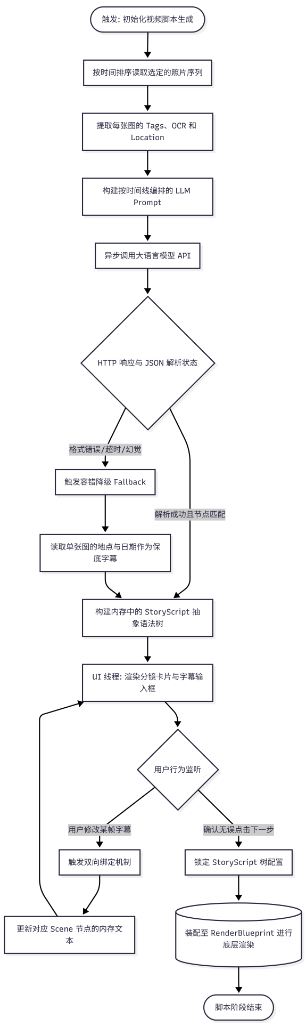
图 8-9 智能视频剧本生成与编辑流程图

8.9.6 限制条件
大语言模型的推理耗时受云端算力与并发请求影响，可能存在 3-5 秒的等待期。目前仅能通过 UI 骨架屏动画来缓解用户的焦躁感；本地VLM受端侧算力影响，每张图需要等待20-50秒，目前通过提示用户已处理图片数和剩余图片数，并添加加载动画来缓解用户等待的焦躁感。

AI 智能配乐与合成功能

8.10.1 功能描述
为了让生成的记忆视频不仅在视觉上连贯，在听觉上也能引发情绪共鸣，《智能影记》创新性地引入了“AI 智能配乐与合成功能”。该功能抛弃了传统的“固定静态曲库”，通过端云协同架构，为每一段回忆动态生成独一无二的专属背景音乐，并与后续的视频画面进行精准合成。其核心流程如下：
· 情感基调提取与 Prompt 逆向转换：系统在配置阶段，会提取当前事件的 AITheme（如“欢快的夏日”、“悠扬的旅行”）以及核心视觉标签。系统底层将其转化为适配音乐大模型的结构化 Prompt ，例如：“A joyful and upbeat acoustic guitar melody, summer beach vibe, 120 BPM”。
· 云端 MusicGen 异步长轮询管线：考虑到高质量音频生成的巨大算力开销，系统采取了“算力卸载”策略。将音乐生成任务打包通过 HTTPS 提交至云端的 Replicate (MusicGen) 接口。由于生成耗时较长，客户端维护了一个具有指数退避算法的异步长轮询状态机，实时向云端拉取生成进度。
· 音频流拉取与本地沙盒缓存：云端生成完毕后，系统会自动将 MP3/WAV 音频流下载至 App 本地的专属沙盒缓存目录中。下载过程中受到严格的完整性校验，以防音频文件损坏导致后续渲染管线崩溃。
· 熔断降级与本地兜底：作为移动端的高可用架构，系统必须应对弱网环境。当 API 请求超时、云端节点无响应或用户主动取消时，系统会瞬间触发熔断机制，自动降级并从本地预置的版权免税音乐库中随机抽取一首符合基调的音频作为兜底，确保视频合成流程不被中断。

8.10.2 性能描述
网络容错时效：音乐大模型的推理时间通常较长，单段 15 秒配乐的生成耗时通常在 10s - 25s 之间。为此，系统强制设定了硬性超时熔断阈值。超时后立刻抛出异常并实施本地降级。
生成策略与传输优化：系统采用“短时生成、循环复用”的性能优化策略，将 AI 音乐的单次生成时长严格限制在 15 秒左右，并确保其旋律具备无缝循环播放的特性。

8.10.3 输入
根据用户选中的照片，提取其主要风格。

8.10.4 输出
先根据照片风格生成发送给MusicGen的prompt，再生成对应风格的音乐。

8.10.5 程序逻辑
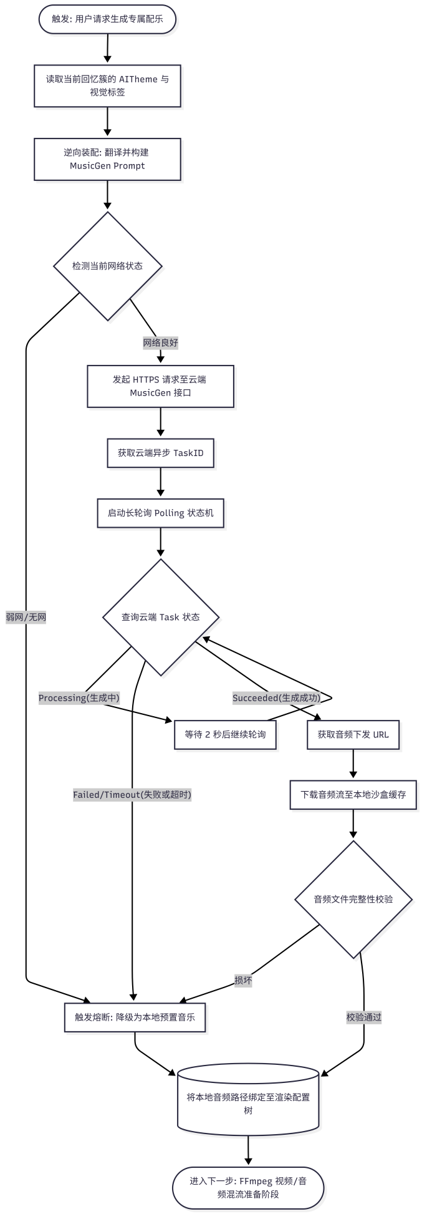
图 8-10 AI智能配乐合成流程图

8.10.6 限制条件
目前 MusicGen 单次生成的音频时长固定。若用户选中的照片极多，导致视频总时长超过了音频长度，目前只能通过音频的循环播放或淡入淡出拼接来解决，尚无法做到严格的一镜到底无限长动态配乐。

智能视频文案与字幕生成功能

8.11.1 功能描述
在获取了 AI 生成的剧本文案或用户手动编辑的台词后，《智能影记》需要将这些纯文本数据转换为底层视频渲染引擎能够理解并绘制的“视频字幕轨”。智能视频文案与字幕生成功能，专注于文本的视觉排版、时间轴对齐以及字幕文件的物理构建，确保文案能够完美地“贴合”在每一帧画面上。其核心包含以下环节：
· 时序化文案对齐：系统根据照片序列的展示逻辑，为每段文案自动分配对应的时间区间。文案的显示与消失与画面的切换保持步调一致，确保“音-画-字”三位一体的同步感。
· 基础字符处理：在文案送入底层渲染引擎前，系统会对其进行基础的清洗，剔除掉大模型可能误输出的非法控制字符，确保渲染指令的稳定性。
· 动态指令装配：系统将文本内容动态编译为渲染引擎可识别的参数（如 FFmpeg 的 drawtext 参数集），并实时计算坐标偏移，将字幕固定在视频画面的预设安全区域内。

8.11.2 性能描述
处理效率：文案到渲染指令的转换完全在内存中完成，单次处理万字级剧本的耗时低于 5ms。
低开销：该模块仅涉及基础的字符串操作与对象封装，对系统资源的占用几乎可以忽略不计。

8.11.3 输入
先前生成的视频剧本。

8.11.4 输出
对应每张图片的视频字幕。

8.11.5 程序逻辑
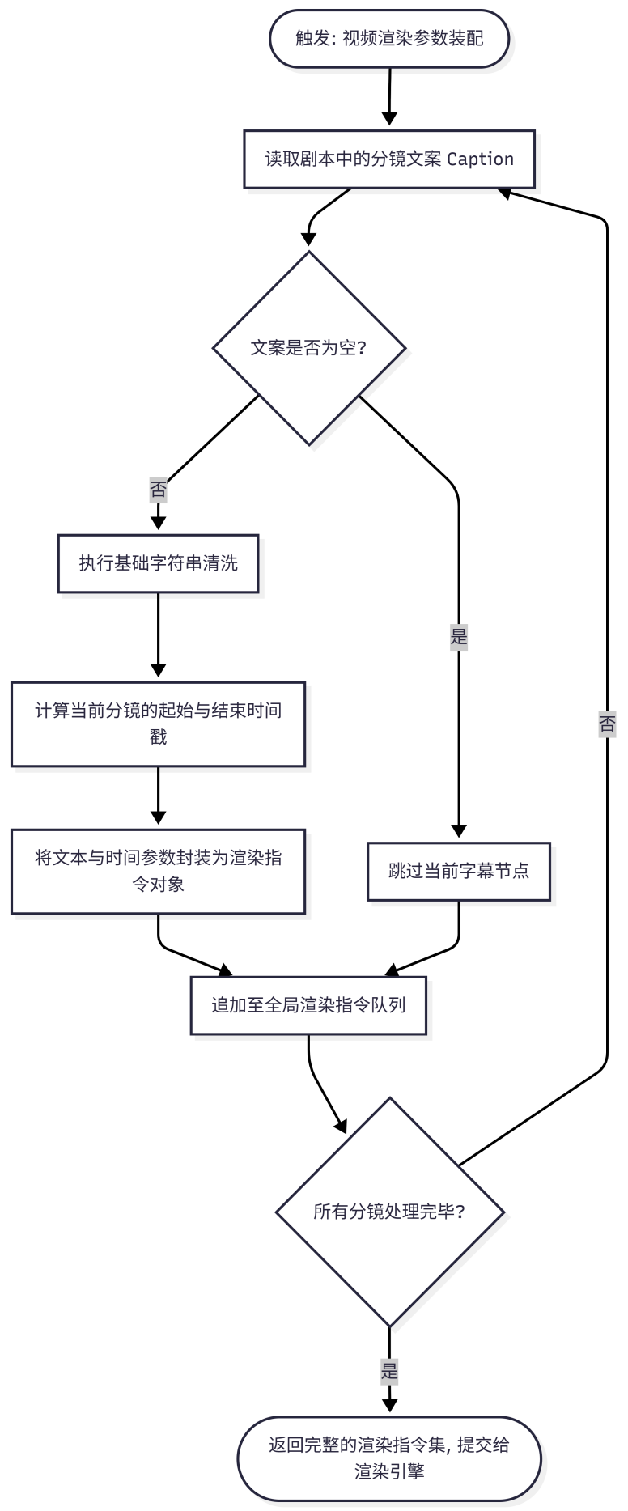
图 8-11 智能视频字幕生成流程图

8.11.6 限制条件
当连续两张照片的语义极其相似（如两张都是“在喝咖啡”的微小换角连拍）时，大模型可能会生成语义重复的废话（“我们在喝咖啡”、“咖啡真好喝”）。目前主要依赖用户的“手动修改”来兜底润色。

智能音频分析与节拍卡点功能

8.12.1 功能描述
为了实现音画同步体验，智能影记引入了智能音频分析与节拍卡点功能。该功能在用户选定背景音乐（无论是本地导入还是 AI 生成）后，通过底层的音频信号处理算子，自动探测音乐中的重音与节拍点，并将这些物理时间戳映射为视频画面切换的“触发器”。其核心处理流程如下：
· 云端 API 交互：当系统确定背景音乐后，端侧将音频文件（或云端 AI 音乐的唯一标识符）通过 HTTPS 加密通道提交至部署在 AWS (Amazon Web Services) 上的专属音频分析微服务。
· 基于 Librosa 的高精度频域分析：AWS 服务器端集成了业界权威的 Python 音频分析库 librosa。服务端接收到请求后，通过节拍追踪算法，对音频进行高精度的短时傅里叶变换与能量包络计算，精准拾取音乐中的重音、鼓点等瞬态特征。
· JSON 序列化与轻量级下发：服务器完成解析后，会将提取到的精确到毫秒级的节拍时间戳数组，序列化为高度轻量化的 JSON 格式数据（例如 {"beats": [0.52, 1.15, 2.30, ...]}）并返回给客户端。
· 端侧反序列化与时空映射：手机端接收到 JSON 数据后，瞬间完成反序列化解析。系统将这些离散的节拍时间戳与待渲染的照片序列进行对齐，动态计算并赋予每张照片不同的停留时长，从而在消耗极低端侧性能的前提下，实现了视觉与听觉的完美同频。

8.12.2 性能描述
用户本地选取音频文件并完成初步解析（准备进入后续节拍检测）的响应时间 < 3秒（存在网络情况限制）。
画面切换点与音频鼓点时间戳的误差控制在 < 50ms 以内。

8.12.3 输入
AI生成的配乐或用户手动导入的音乐。

8.12.4 输出
包含音乐BPM、节拍、情感值的JSON脚本。

8.12.5 程序逻辑
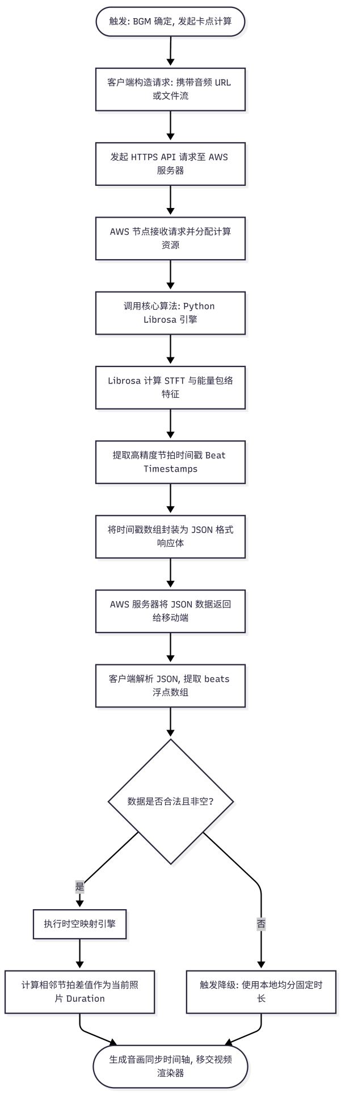
图 8-12 智能音频分析流程图

8.12.6 限制条件
对于多声部混合、节奏极其复杂（如不规则爵士乐、频繁变速曲目）的音频，端侧轻量级算法可能存在漏判或误判部分副拍的情况，导致极少数画面的切点不够干脆。

智能视觉特效与转场匹配功能

8.13.1 功能描述
为了赋予静态照片序列电影级的质感与丰富的情绪表达，智能影记集成了智能视觉特效与字幕特效匹配功能。该模块作为底层渲染管线的前置“美术指导”，采用极具氛围感的滤镜与动态排版策略，其核心机制包括：
· 电影感视觉滤镜：系统会根据 AI 编排的剧本基调，智能匹配对应的画面特效。例如，为凸显回忆感，系统会在边缘动态添加“暗角”滤镜，引导观众视觉聚焦于画面中心；针对特定的 Vlog 主题，系统会覆盖一层带有 alpha 通道的“相机边框”蒙版，瞬间提升画面的纪实感。
· 动态字幕特效引擎：传统的硬字幕往往枯燥乏味。系统通过对 FFmpeg drawtext 滤镜的深度二次封装，实现了多维度的字幕特效组合。包括：基于时间轴的淡入淡出、动态背景半透明黑框以确保复杂画面下的文字可读性，以及匹配 AITheme 的特殊字体发光/阴影特效。
· 图层化渲染树编译：系统将“底层照片”、“滤镜特效层”、“边框蒙版层”与“顶层字幕特效”抽象为多个独立的渲染图层。在用户点击生成后，算法会将这棵抽象的特效树，严格按顺序编译为一条无缝连贯的 FFmpeg filter_complex（复杂滤镜图）字符串，确保所有特效在一次视频编码中同步压制完成。

8.13.2 性能描述
视频渲染完成（非导出，仅预览）的时间不超过1s。
每个视频都根据主题，由AI智能选择滤镜；用户可自由更改。

8.13.3 输入
选中的照片、音乐、视频剧本、文案等。

8.13.4 输出
自带片头、转场、特效、字幕的完整视频。

8.13.5 程序逻辑
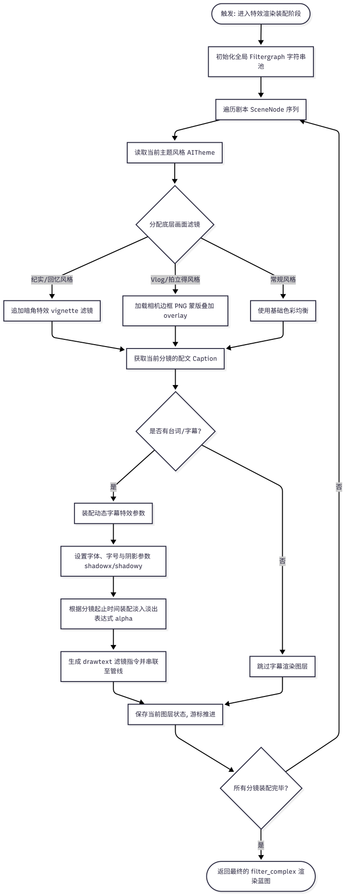
图 8-13 智能视觉特效匹配流程图

8.13.6 限制条件
目前受限于移动端 GPU 的实时渲染性能，极少部分复杂的粒子特效在老旧机型的预览阶段可能出现掉帧卡顿，需在最终导出生成后才能看到丝滑成片。

视频静默导出与封装功能

8.14.1 功能描述
视频的最终导出是极其消耗设备算力与内存的环节。智能影记选择“视频静默导出与封装管线”的方式。该功能将重度渲染任务完全下沉至后台执行，在对用户绝对无感的前提下，将特效图层、照片序列与配乐完美封装为标准的 MP4 视频流。其核心模块包含：
· 离线静默帧渲染：系统在底层构建了一个完全独立于主 UI 树的虚拟渲染画布。利用 Flutter 的 RepaintBoundary 机制，在后台静默抓取每一帧画面的原始 RGBA 像素数据。由于不依赖真实屏幕的物理刷新率，这一过程能够在用户继续浏览 App 其他页面时无缝执行。
· 硬件级视频压制与对齐：抓取到的海量 RGBA 像素流如果不经压缩，会瞬间撑爆手机内存。系统通过 Platform Channel 直接调用底层的原生硬件编码器（如 Android MediaCodec），将像素流高速压制为 H.264 视频流。为防止底层硬件编码器因奇数像素导致崩溃，系统在内存中会强制执行偶数分辨率裁剪与对齐策略。
· FFmpeg 极速音视频混流：在无声的 H.264 视频流压制完成后，系统需要将其与之前准备好的 BGM 音频轨合并。此处系统调用了精简版的 FFmpeg 引擎，并极其克制地使用了 -c:v copy（零重编模式）指令。该指令仅执行容器层面的封装，避免了二次视频解码与重编码，将混流时间压缩至极限。
· 并行文案生成与系统落盘：在后台压制视频的 IO 密集型空隙期间，系统会利用异步隔离线程，调度大语言模型根据当前的 AITheme 生成适用于微信朋友圈、小红书等社交平台发布的分发文案。最终，系统将生成的 MP4 视频文件持久化保存至手机系统相册，并附带生成的分享文案供用户一键复制。

8.14.2 性能描述
视频导出过程完全静默，用户可以自由退出当前配置页面而不中断任务。在逐帧处理 RGBA 数据时，强制引入了即时的张量释放机制，确保导出期间的增量内存峰值在 80MB 以内。

8.14.3 输入
预览视频。

8.14.4 输出
保存到用户手机相册中的完整视频。

8.14.5 程序逻辑
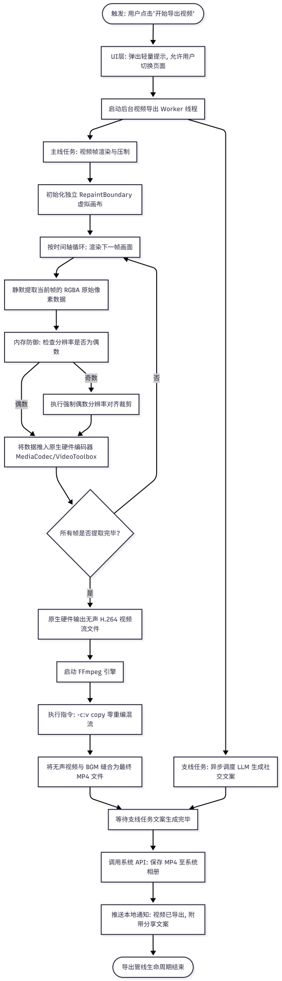
图 8-14 视频导出流程图

8.14.6 限制条件
目前由于 Android 系统的后台限制，如果在导出期间用户将 App 切至后台且手机息屏较长时间，系统可能会为了省电而杀掉该静默渲染进程，导致导出失败。需要后续引入前台保活服务来维持长链接。

数字相册功能

8.15.1 功能描述
为了将系统生成的视频成果进一步沉淀为可长期留存、可反复翻阅、可持续增值的数字记忆资产，智能影记在故事结果页之后进一步提供了“数字相册生成”功能。该功能并非简单地将图片机械平铺，而是围绕“故事内容复用、智能排版生成、交互式编辑与结构化持久化”构建了一条完整链路。其核心模块包含：
· 故事内容复用与上下文承接：系统不再从零开始重新理解图片，而是直接复用已生成的故事标题、副标题、正文内容以及对应的照片集合，将其作为数字相册的内容底座。这样既保证了相册与故事在主题和情绪上的一致性，也避免了重复推理带来的额外开销。
· AI 相册文案生成与润色：系统可基于现有故事内容和照片素材，向云端大模型发起文案增强请求，自动生成更适合页面展示的标题、副标题、页内文案与章节化表达，使相册内容从“故事正文”转化为“适合视觉阅读的图文纪念册文案”。
· AI 版式规划与双页编排：系统结合照片数量、图片比例、主题风格和页面容量约束，自动生成双页展开结构、图文混排布局与跨页节奏安排，并以结构化 JSON 的形式描述整本数字相册书的页面内容。相比普通电子相册的静态堆叠，这种方式更接近实体纪念册的阅读仪式感。
· 布局校验与安全修正：在 AI 返回排版结果后，系统会对页面结构、照片引用、文本内容、元素位置与样式约束进行统一校验与清洗；若发现图片缺失、元素越界或结构不合法等问题，系统会自动进行裁剪、剔除或回退修正，确保最终展示结果稳定可用。
· 翻页预览与交互式微调：系统在前端提供接近实体相册的翻页浏览体验，用户可直观查看封面、跨页结构和每一页的图文布局。同时，用户可对图片、标题、副标题及页内文案进行局部修改，在AI 初稿 + 人工润色的协同模式下完成最终定稿。
·结构化保存与后续复用：用户确认后，系统将数字相册结果以 DigitalAlbumBookEntity 的形式保存到本地数据库中，记录标题、副标题、主题、页面尺寸、跨页数量、版式来源及完整 contentJson。这样既支持后续再次打开编辑，也为未来的导出成册、B 端交付与模板复用预留了统一的数据结构。

8.15.2 性能描述
数字相册功能采用内容生成 + 本地渲染预览分层处理方式，其主要耗时集中在云端文案生成与云端版式规划阶段。在网络状况良好的情况下，单次 AI 文案生成与版式返回通常可在5-6秒内完成；本地侧主要负责结构校验、页面数据装配与翻页预览渲染，整体响应速度较快。由于故事内容、照片集合与部分排版上下文可直接复用已有结果，因此数字相册生成通常无需重新进行完整的图片理解过程，用户等待时间明显低于从零开始的内容创作流程。

8.15.3 输入
已生成的故事标题、副标题、正文内容、照片集合、主题风格、页面尺寸偏好及用户在编辑过程中的图片与文案调整结果。

8.15.4 输出
一份可翻页预览、可继续编辑、可结构化保存的数字相册书结果，包含标题、副标题、主题、跨页结构、页面图文布局及完整的 contentJson 页面内容描述。

8.15.5 程序逻辑
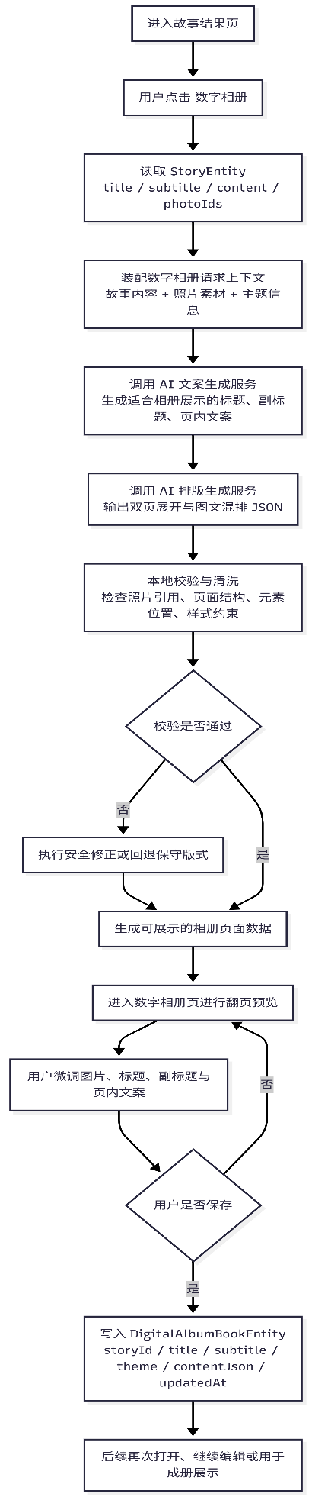

8.15.6 限制条件
当前数字相册功能虽然已经具备较强的自动编排能力，但仍存在若干限制。首先，AI 排版结果依赖云端模型返回的结构质量，当照片数量过少、纵横比差异过大或故事主题不够集中时，可能出现页面视觉重心不够稳定、图文比例不够理想的问题，需要用户进行少量手动调整。其次，模型返回的布局 JSON 虽然会经过本地校验与清洗，但仍可能出现文案长度偏长、风格表达不完全符合用户审美预期等情况。最后，当前结果主要以数字翻页预览和结构化保存为主，若后续扩展至高保真导出、印刷成册或更复杂的 B 端批量交付场景，仍需进一步完善模板体系、导出链路与样式控制能力。

智能社交分享文案生成功能

8.16.1 功能描述
为了打通从“内容创作”到“社交分发”的最后一公里，智能影记在视频导出的尾声，创新性地植入了“智能社交文案生成”功能。该功能不仅消灭了用户分享视频时的“词穷”痛点，更在系统架构上实现了与底层硬件渲染流的解耦。其核心模块包含：
· 多模态上下文与剧本提取：系统无需重新对视频进行繁重的视觉理解，而是巧妙地“废物利用”。直接从内存中提取当前视频的 Title（主标题）、Subtitle（副标题）以及用户最终定稿的 Scene Captions（分镜字幕列表），将其打包作为大模型推理的高质量内容基底。
· 目标平台语境对齐：系统能够识别用户选择的 targetPlatform（分发目标平台）参数。在构建 Prompt 时，系统会动态注入严格的平台风格约束。例如：若目标为“小红书”，系统会要求大模型增加 Emoji 密度、采用网感词汇与列点排版；若目标为“朋友圈”，则要求文案偏向走心纪实，并适当留白，实现精准的“千人千面”。
· 异步并行生成机制：这是该功能的核心工程亮点。系统在启动底层视频离线压制与混流的同时，会在主线程挂起一个 Future 异步任务。该任务将文案生成请求交由云端 LLM 执行。由于网络请求不消耗本地 CPU/GPU 算力，它与本地硬件编码流水线完美并行，互不阻塞。
· 结果装配与一键复制：当视频导出完成且云端文案返回后，系统在“导出成功结果页”进行统一装配。界面不仅自动循环播放生成的 MP4 视频，还在下方提供一个可视化的微调文本框，配合“一键复制并分享”按钮，实现了丝滑的分发体验。

8.16.2 性能描述
由于文案生成和视频导出并行运行，在绝大多数情况下不再需要额外的等待文案生成的时间。

8.16.3 输入
选中的图片中所含的标签、视频剧本、目标平台。

8.16.4 输出
符合图片与视频内容，符合对应平台文案风格的文案。

8.16.5 程序逻辑
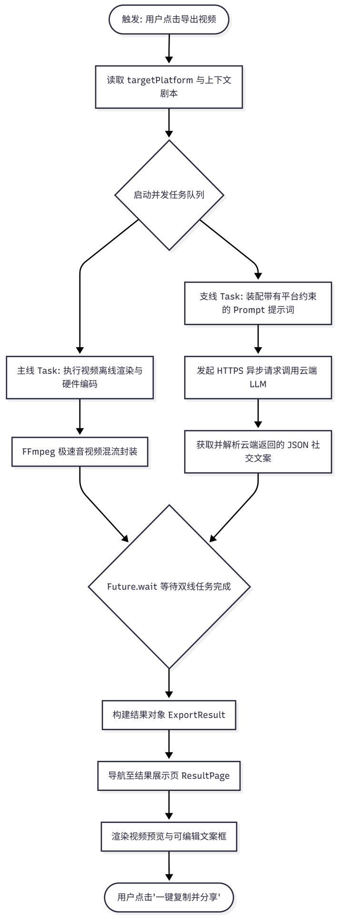
图 8-15 智能社交分享文案生成流程图

8.16.6 限制条件
大模型在模仿特定平台风格时，可能会产生“过度模仿”的幻觉（如小红书文案偶尔会堆砌过量的 Emoji 表情），目前尚未引入针对 Emoji 密度的后置硬编码过滤规则，需要用户手动删减。

